Proyecto FARO
Documento de diseño del prototipo
Experiencia de usuario y diseño técnico del modelo de datos de las historias de usuario transversales (TR-01 a TR-23)
Plataforma: Oracle Database 23ai y Oracle APEX 26.2
Aplicación: FARO (APEX id 100, alias FARO), 59 páginas
Fuentes: Historias de usuario del Proyecto FARO (versión actualizada) y Propuesta de arquitectura C4
Repositorio: kenyo2003-prog/Prototipo-FARO, rama claude/sleepy-dirac-bj7b3w
Versión: 1.0 · 25/10/2026

Contenido

1. Alcance
Este documento describe el diseño del prototipo FARO para las 23 historias de usuario transversales de la Épica 1. Cubre dos frentes: la experiencia de usuario de las pantallas construidas en Oracle APEX y el diseño técnico del modelo de datos en Oracle Database que las soporta. Las historias de Prensa, Redes sociales y Congreso quedan fuera, salvo cuando comparten tablas o pantallas con las transversales.
El prototipo está construido y probado: el esquema se instala sin objetos inválidos, las 100 pruebas automatizadas de base de datos pasan y todas las páginas cargan sin errores con los perfiles de demostración. Las capturas de este documento provienen de esa instalación, con datos ficticios.

1.1 Historias cubiertas
La columna de revisión indica el estado asignado en el documento de historias: Verde (lista para implementar) o Ámbar (con refinamientos incorporados). Ninguna historia transversal está en Rojo.
HU | Historia | Revisión | Páginas APEX | Tablas principales
TR-01 | Gestión de usuarios y accesos | Verde | 9999, 1, 70, 71 | seg_usuario, aud_evento
TR-02 | Gestión de roles y permisos | Verde | 72, 73 | seg_rol, seg_capacidad, seg_rol_capacidad, seg_permiso
TR-03 | Gestión de funcionarios | Ámbar | 70–73 | seg_usuario, seg_permiso, aud_consulta
TR-04 | Gestión de temas | Ámbar | 74, 75 | cat_tema, cat_historial
TR-05 | Gestión de pilares | Verde | 76, 84 | cat_pilar
TR-06 | Gestión de categorías de clasificación | Ámbar | 77, 82 | cat_categoria_tipo, cat_categoria
TR-07 | Gestión de instituciones | Verde | 78, 83, 12 | cat_institucion
TR-08 | Gestión de medios | Verde | 79, 91 | cat_medio, cat_medio_canal
TR-09 | Gestión de voceros | Ámbar | 80, 81, 11 | cat_vocero, cat_afiliacion
TR-10 | Gestión de cambios de catálogos | Verde | 85, 86, 92 | cat_propuesta, cat_version, cat_historial
TR-11 | Gestión de prompts dinámicos | Ámbar | 87, 88 | ia_prompt, ia_prompt_version, ia_ejecucion
TR-12 | Prueba y reprocesamiento de análisis | Ámbar | 62 | ia_lote, ia_ejecucion, men_clasificacion_auto
TR-13 | Supervisión de integraciones | Ámbar | 63 | int_integracion, int_ejecucion, int_incidencia
TR-14 | Gestión de duplicados | Verde | 60 | men_duplicado, men_soporte
TR-15 | Gestión de estados y evidencias | Ámbar | 20, 21 | men_mencion, men_transicion, men_historial, men_evidencia
TR-16 | Gestión de alertas | Ámbar | 50, 51, 52 | ale_regla, ale_alerta, ale_envio
TR-17 | Seguimiento de alertas | Verde | 52, 53 | ale_seguimiento, ale_situacion
TR-18 | Gestión de hitos institucionales | Ámbar | 15, 16 | hit_hito, hit_hito_tema, hit_vinculo
TR-19 | Control de calidad y cierre de periodos | Ámbar | 61 | per_periodo, per_control, per_resultado
TR-20 | Consulta de menciones y perfiles | Verde | 9, 10, 11, 12 | v_mencion, v_institucion_mencion
TR-21 | Consulta en lenguaje natural | Ámbar | 14 | nlq_conversacion, nlq_mensaje
TR-22 | Consulta de resultados integrados | Ámbar | 13, 22 | ind_formula, hit_vinculo, v_mencion_indicador
TR-23 | Gestión de vistas y exportaciones | Verde | 9 | vis_vista, vis_vista_compartida, rep_exportacion

1.2 Componentes del prototipo
Capa | Implementación | Responsabilidad
Presentación | Aplicación APEX 100 sobre Universal Theme, con hoja de estilos faro.css y faro.js | Pantallas, navegación, componentes visuales y atajos. No contiene reglas de negocio.
Lógica de negocio | Paquetes PL/SQL faro_seg, faro_cat, faro_ia, faro_lab, faro_int, faro_men, faro_ale, faro_hit, faro_per, faro_ind, faro_nlq, faro_rep | Reglas, transiciones de estado, cierres, versionado y orquestación. Las páginas solo invocan procedimientos.
Datos | Esquema FARO en Oracle Database 23ai | Estado de negocio, restricciones declarativas, auditoría.
Seguridad | SSO OpenID Connect + autorización FARO (rol, módulo y capacidad) | Identidad delegada; permisos aplicados en páginas, vistas y paquetes.
Procesos | DBMS_SCHEDULER | Entrega de alertas, integraciones, frescura, vencimiento de permisos, verificación de evidencias.
IA | faro_ia con proveedor configurable (SIMULADO, APEX_AI, OPENAI) | Clasificación y consulta en lenguaje natural con prompts versionados.

2. Diseño de experiencia de usuario

2.1 Principios
Las decisiones de diseño se derivan de los criterios de aceptación transversales. Seis principios se aplican en todas las pantallas:
- Lo automático se distingue de lo validado. La propuesta de IA se muestra en violeta con su confianza, y la versión revisada por una persona en verde. La propuesta original permanece visible aunque se corrija (TR-12, TR-15).
- Cada cifra explica su origen. Los indicadores muestran fórmula, base, pesos, vigencia, corte y cobertura, y enlazan a los registros que los componen (TR-22, TR-23).
- La evidencia está a un clic. Cada mención lleva su fragmento citado, el enlace al original y el estado de disponibilidad, visible solo con la capacidad de evidencias (TR-02, TR-15, TR-20).
- El alcance se declara. El asistente, las exportaciones y las comparaciones dicen qué periodo, canales y filtros consideraron (TR-21, TR-23).
- Toda acción relevante deja rastro. Las acciones que cambian estado piden motivo cuando corresponde y quedan en auditoría (TR-01 a TR-19).
- Operación rápida para especialistas. Bandejas con acciones masivas, revisión en panel lateral sin perder la lista y atajos de teclado (TR-15).

2.2 Perfiles y navegación
La navegación lateral se arma con esquemas de autorización: cada usuario ve solo las opciones de sus módulos y capacidades. El menú está expandido por defecto, con icono y texto.
Perfil | Navegación visible | Uso principal
Administrador | Toda la navegación, incluida Administración. | Configura usuarios, permisos, catálogos, prompts, integraciones y fórmulas.
Especialista de comunicaciones | Consulta, su canal, Alertas, Calidad y control. | Valida y corrige solo en sus módulos; propone cambios de catálogo; cierra periodos con la capacidad CIERRE.
Usuario / Jefatura | Inicio, Consulta, Alertas e indicadores. | Consulta, exporta y configura sus alertas según permisos.
Funcionario autorizado | Inicio, Buscador, Explorador y Alertas. | Consulta menciones y evidencias de temas autorizados; sin índices ni analítica salvo permiso adicional.

Grupo de menú | Opciones relacionadas con historias transversales | Páginas | HU
Inicio | Inicio | 1 | TR-01, TR-15, TR-16, TR-22
Consulta | Buscador de menciones · Explorador y exportación · Resultados integrados · Asistente FARO · Hitos institucionales | 10, 9, 13, 14, 15 | TR-18, TR-20 a TR-23
Prensa / Redes / Congreso | Bandeja de validación de cada canal (además de las opciones propias del canal) | 20, 21 | TR-15
Alertas | Bandeja de alertas · Mis reglas y suscripciones | 52, 50 | TR-16, TR-17
Calidad y control | Duplicados · Cierre de periodos · Laboratorio de IA · Propuestas de catálogo | 60, 61, 62, 86 | TR-10, TR-12, TR-14, TR-19
Administración | Usuarios · Permisos · Catálogo común (temas, pilares, categorías, instituciones, medios, voceros, fusión) · Prompts dinámicos · Integraciones · Fórmulas y parámetros · Auditoría | 70–92, 63, 89, 90 | TR-01 a TR-11, TR-13

2.3 Sistema visual
El portal usa Universal Theme (Redwood Light) con una capa de tokens propia en faro.css. Los componentes HTML se generan en PL/SQL con el paquete faro_ui, que escapa todo texto dinámico. Así se mantiene un lenguaje visual único sin plantillas personalizadas que mantener.

Paleta y semántica
Token | Valor | Uso
Azul institucional | #0B2E4F | Cabecera, navegación, títulos de diagramas
Azul de acción | #1F5F99 | Botones primarios y enlaces
Ámbar FARO | #F2A900 | Marca (luz del faro) y énfasis puntual
Éxito | #1D6B45 sobre #E3F3EA | Validada, positivo, integración operativa
Información | #1C5F9E sobre #E3EEFA | Estados en curso, avisos informativos
Advertencia | #8A5300 sobre #FFF1D6 | Pendiente, cobertura parcial, decisiones abiertas
Peligro | #B42318 sobre #FDE8E6 | Negativo, crítico, fallo
IA | #6A3FB5 sobre #F1EBFD | Contenido propuesto por IA
Canales | #1C5F9E · #6A3FB5 · #0F766E | Prensa · Redes · Congreso
Los pares de texto y fondo cumplen contraste WCAG 2.1 AA (4,5:1 o más). El color nunca es la única señal: todo estado lleva icono y texto.

Componentes
Componente | Comportamiento
Cabecera de página | Icono, título, propósito en una línea y chips con las HU atendidas.
Chip de estado | Estado de revisión, sentimiento, nivel o canal; siempre con icono y texto, nunca solo color.
Marca de IA | Chip violeta «Automática» o «Propuesta automática» con la confianza del modelo.
Tarjeta KPI | Etiqueta, valor, pie explicativo y barra de color semántico; enlaza a su detalle.
Banner | Mensaje contextual (información, advertencia, peligro, IA) con icono y título.
Cita | Fragmento textual de la evidencia con borde según sentimiento.
Evidencia | Enlace «Ver evidencia» con estado de disponibilidad.
Bloque de fórmula | Fórmula, base, pesos, vigencia y corte junto a cada indicador.

Patrones de interacción
- Lista y ficha modal para catálogos, usuarios, permisos, reglas y hitos: la lista conserva el contexto y la ficha se abre en un diálogo.
- Bandeja y panel lateral para la revisión de menciones: el especialista avanza por la lista sin cerrar la revisión.
- Preparar, ver alcance y confirmar para operaciones masivas o irreversibles (reprocesamiento, cierre): primero se muestra qué se afectará.
- Banners de estado en la parte superior para decisiones pendientes, periodos cerrados o datos incompletos.
- Confirmación con estilo de advertencia en acciones que generan versión o retiran acceso.

Accesibilidad y localización
- Idioma español con el paquete de traducción de APEX; fechas DD/MM/AAAA y coma decimal.
- Todos los campos tienen etiqueta; los errores de validación se asocian al campo.
- Foco visible en enlaces y tarjetas; atajos de teclado documentados en la propia pantalla.
- Los gráficos llevan etiquetas de datos y leyenda textual, con una tabla equivalente cuando la cifra es relevante.

2.4 Diseño de pantallas
Cada ficha indica la página APEX, las historias que atiende, el objetivo, el contenido, las interacciones y reglas visibles, y una captura del prototipo.

2.4.1 Ingreso
Página APEX | Historias
9999 · LOGIN | TR-01
Objetivo. Autenticar al usuario con su identidad institucional y llevarlo a su página de inicio según rol.
Contenido y disposición
- Tarjeta central con la marca FARO sobre fondo institucional; campos de usuario y clave solo en el esquema de demostración.
- En producción el esquema activo es SSO OpenID Connect: el botón redirige al proveedor de identidad y no se muestran campos de clave.
Interacciones y reglas
- Tras autenticarse, faro_seg.post_autenticacion verifica que la identidad exista en seg_usuario con estado ACTIVO; si no, rechaza el ingreso con un mensaje explícito.
- Un usuario desactivado no puede ingresar aunque su identidad SSO siga vigente.
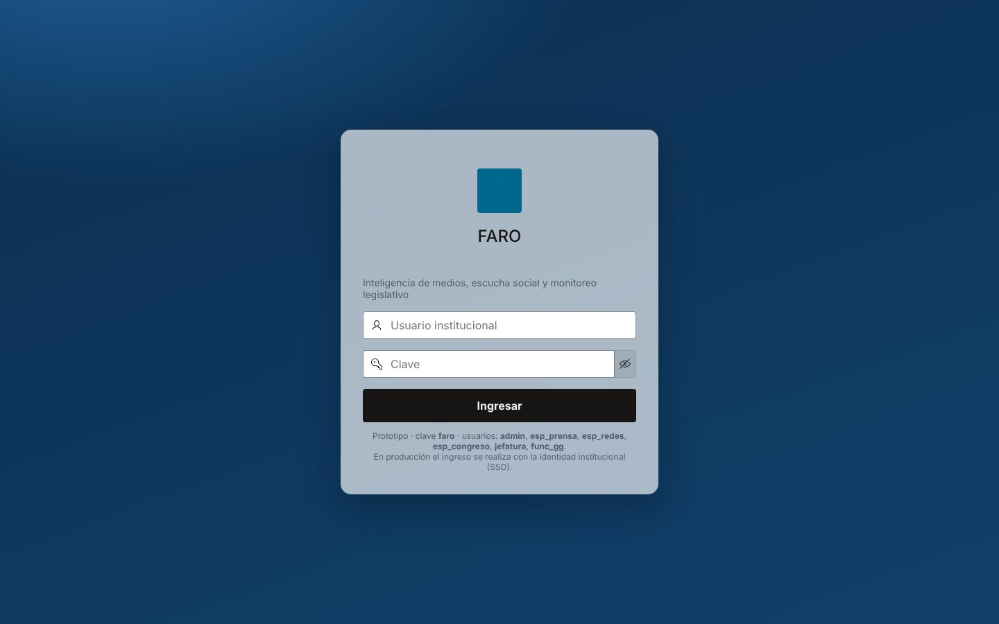
Figura 1. Ingreso: 9999 · LOGIN.

2.4.2 Inicio por rol
Página APEX | Historias
1 · INICIO | TR-01, TR-15, TR-16, TR-22
Objetivo. Mostrar en una sola vista el trabajo pendiente del usuario y la situación de los canales que tiene permitidos.
Contenido y disposición
- Saludo con nombre y rol, y chips con las historias que atiende la página.
- Banners de prioridad: decisiones pendientes (ámbar) y alertas que requieren atención inmediata (rojo).
- Fila de KPIs enlazados: menciones por validar, alertas abiertas, posibles duplicados, índice por canal con su cobertura, integraciones con incidencias y propuestas de catálogo.
- Alertas recientes con canal, estado y tiempo relativo; tendencia semanal de menciones por canal; sesiones del día y salud de integraciones.
Interacciones y reglas
- Cada KPI navega al listado filtrado que lo compone.
- Los bloques se muestran u ocultan según las capacidades del usuario: un funcionario no ve índices ni analítica de gestión (TR-03).
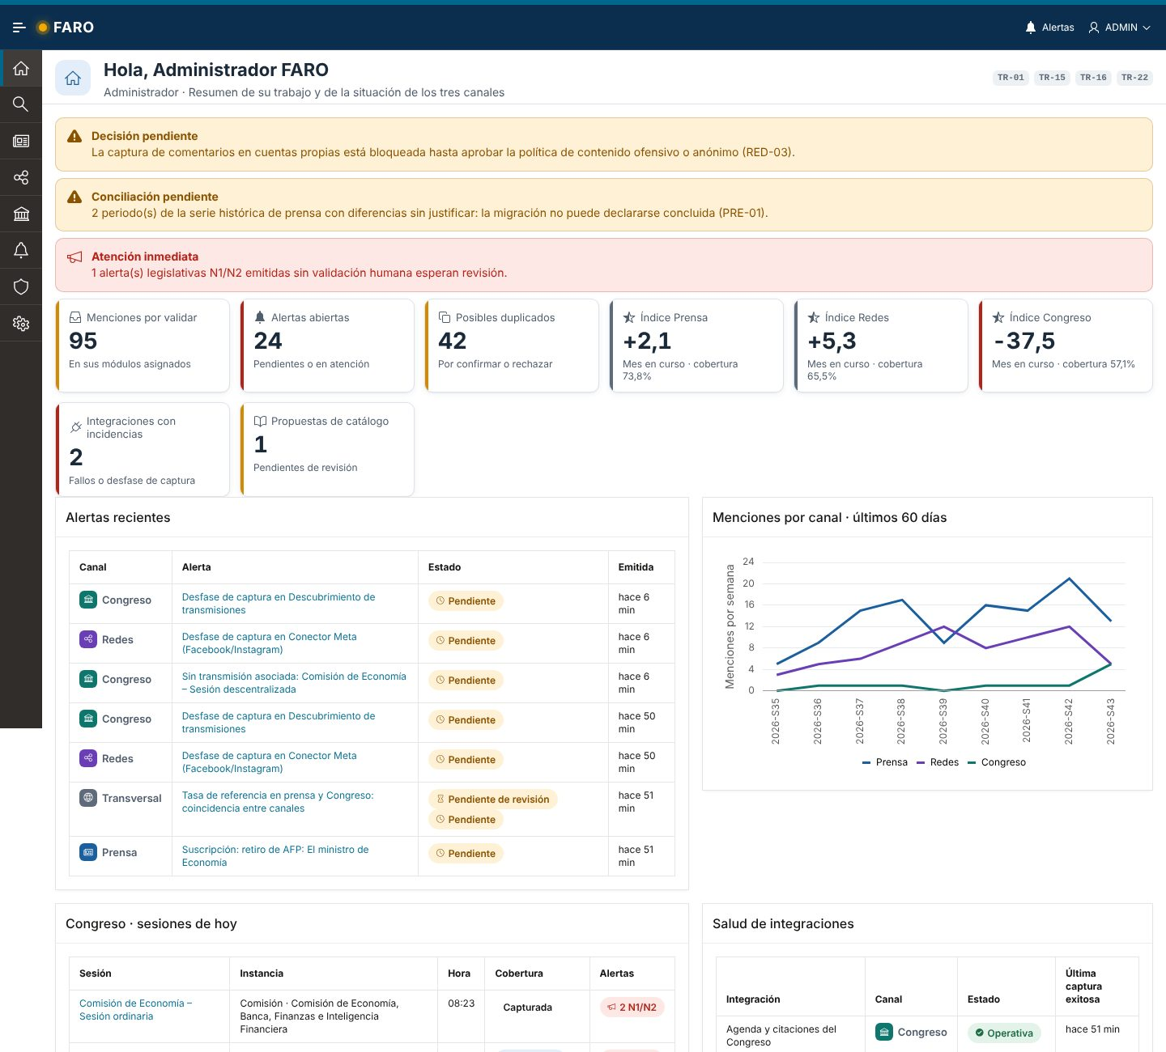
Figura 2. Inicio por rol: 1 · INICIO.

2.4.3 Usuarios y accesos
Página APEX | Historias
70 · USUARIOS y 71 · USUARIO (modal) | TR-01, TR-03
Objetivo. Autorizar identidades institucionales, asignar rol y módulos, y desactivar accesos conservando el historial.
Contenido y disposición
- Informe con identidad institucional, nombre, área, rol, tipo (interno o funcionario), estado, módulos asignados, permisos adicionales vigentes y fecha de alta.
- Modal de ficha: identidad SSO, nombre, correo, área, rol, módulos asignados (casillas) y motivo del cambio.
Interacciones y reglas
- «Autorizar usuario» crea el registro; los permisos ordinarios se derivan del rol para los módulos marcados.
- «Desactivar» exige motivo, cambia el estado a INACTIVO, impide el ingreso y conserva todas sus acciones en auditoría.
- Cada cambio de rol o módulos queda en aud_evento con responsable, fecha y valores anterior y nuevo.
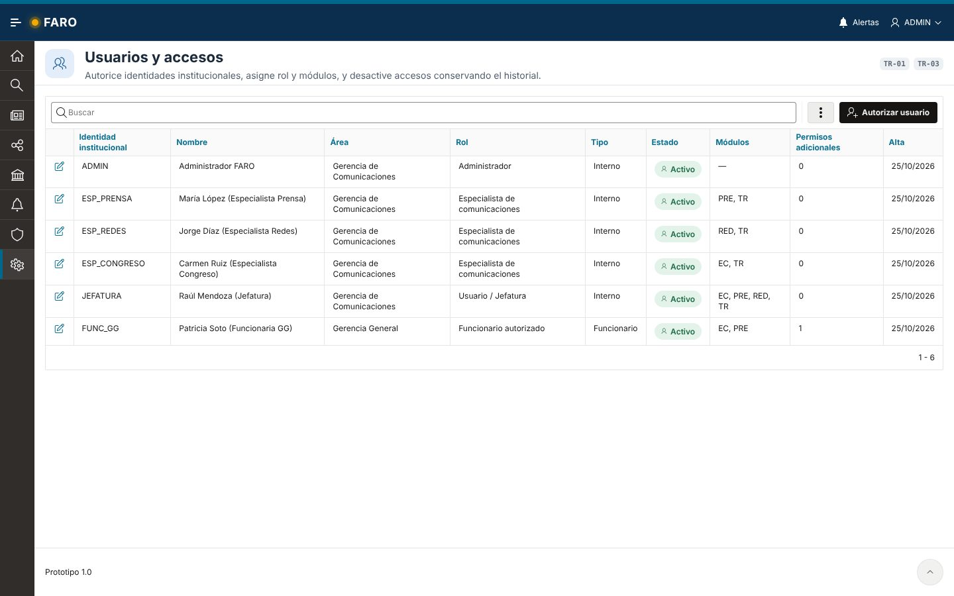
Figura 3. Usuarios y accesos: 70 · USUARIOS.
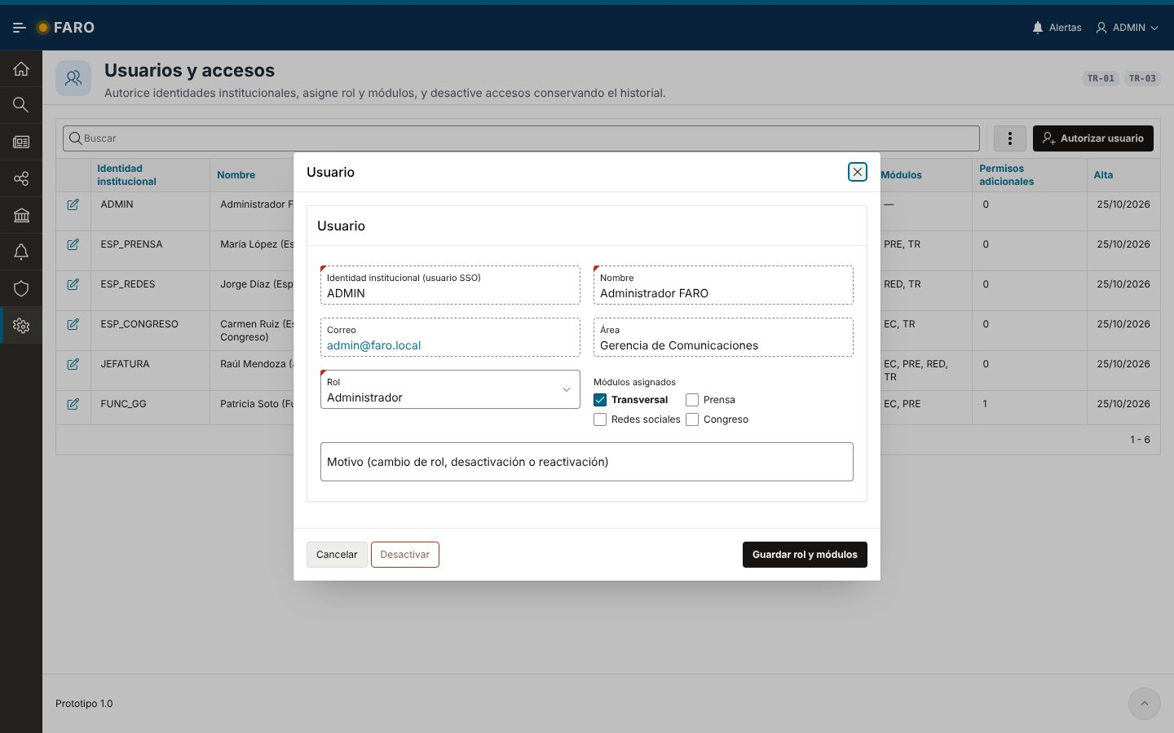
Figura 4. Usuarios y accesos: 71 · USUARIO (modal).

2.4.4 Permisos por módulo y capacidad
Página APEX | Historias
72 · PERMISOS y 73 · PERMISO (modal) | TR-02, TR-03
Objetivo. Ver el permiso efectivo de cada usuario y otorgar o revocar permisos adicionales con gobierno explícito.
Contenido y disposición
- Informe por usuario, rol, módulo y capacidad (consulta, edición, validación, cierre, administración, indicadores, evidencias, analítica de gestión, consulta IA y exportación), con tipo, alcance, aprobador, vencimiento y estado.
- Modal de permiso adicional: usuario, módulo, capacidad, alcance, motivo, aprobador, inicio y vencimiento (obligatorios), y motivo de revocación anticipada.
Interacciones y reglas
- La base de datos rechaza un permiso ADICIONAL sin alcance, motivo, aprobador o vencimiento.
- Al vencer, el job diario lo marca VENCIDO y notifica al aprobador; «Revocar» lo retira antes con motivo.
- El mismo permiso efectivo filtra las vistas de menciones, las respuestas del asistente, las exportaciones y el contenido de las alertas.
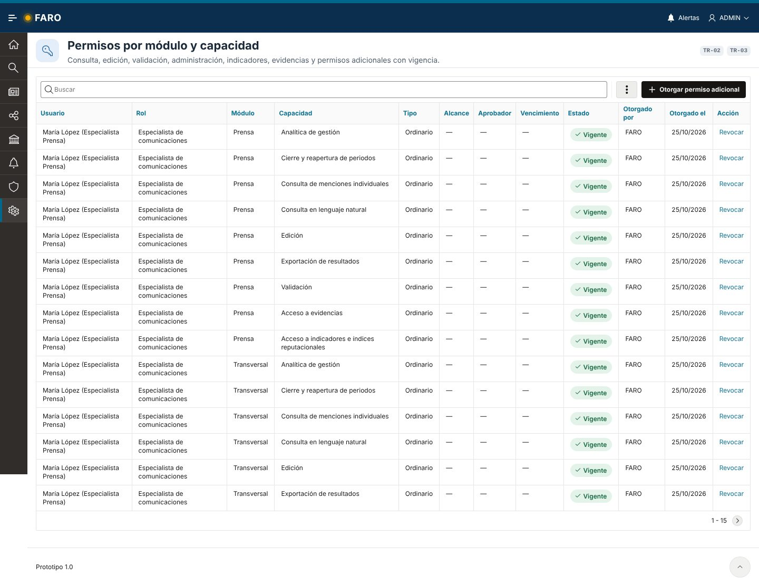
Figura 5. Permisos por módulo y capacidad: 72 · PERMISOS.
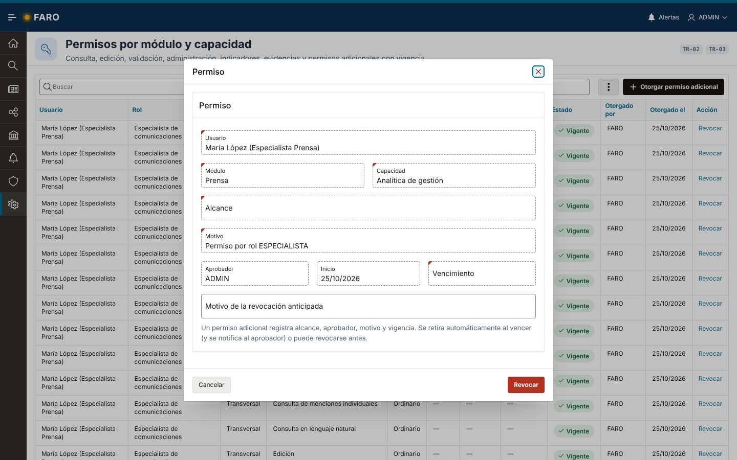
Figura 6. Permisos por módulo y capacidad: 73 · PERMISO (modal).

2.4.5 Catálogos maestros
Página APEX | Historias
74–84, 91 · catalogo-*/ficha-* | TR-04 a TR-09
Objetivo. Mantener temas, pilares, categorías, instituciones, medios y voceros con un patrón único de lista y ficha.
Contenido y disposición
- Lista por catálogo con código, nombre, definición o variantes, estado, versión y vigencia; botón «Nuevo» y enlace a la ficha.
- Ficha modal con los atributos exigidos por cada historia: criterios de aplicación, términos y ejemplos (temas); definición y ejemplos (pilares); módulos de aplicación (categorías); siglas, tipo y variantes (instituciones); tipo, enlaces, institución y canales (medios); tipo, variantes, padrón y afiliaciones fechadas (voceros).
- Historial de versiones del registro dentro de la ficha.
Interacciones y reglas
- Los códigos son únicos; al guardar se advierten nombres o variantes potencialmente equivalentes.
- Desactivar no borra: el valor deja de ofrecerse para nuevas asignaciones y se conserva en el histórico.
- Cada cambio exige justificación y genera versión e instantánea en cat_historial.
- Las afiliaciones admiten simultaneidad; las superposiciones dudosas se advierten.
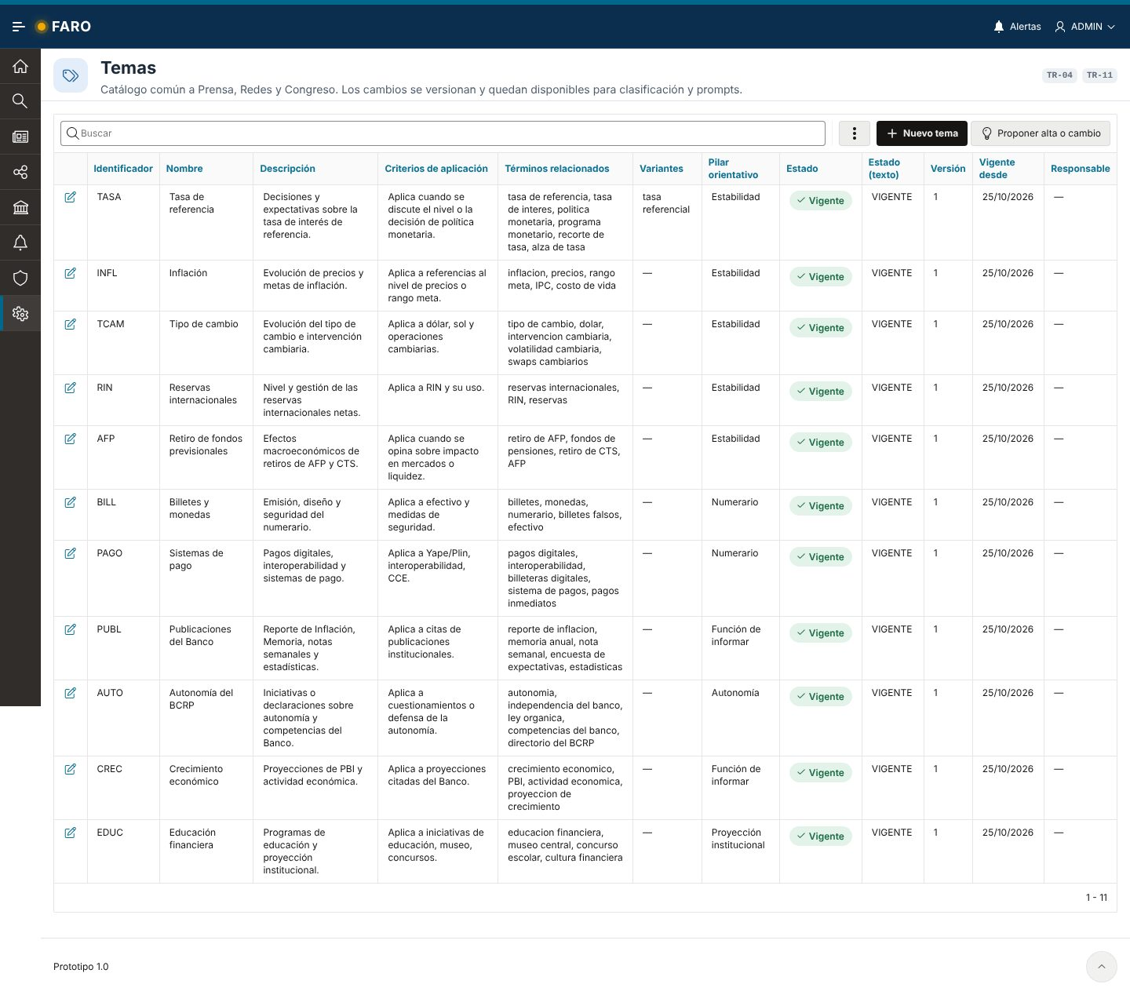
Figura 7. Catálogos maestros: 74–84, 91 · catalogo-*/ficha-*.
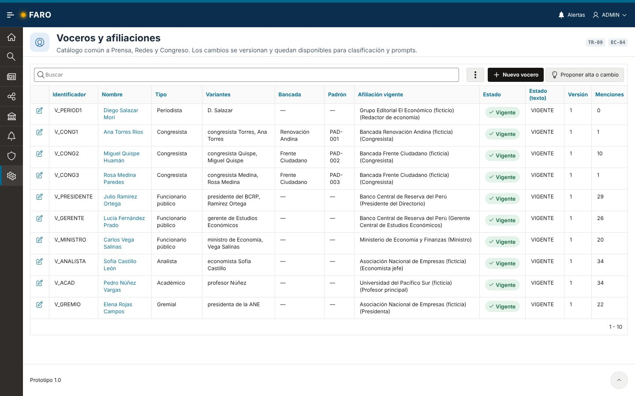
Figura 8. Catálogos maestros: detalle.

2.4.6 Propuestas de cambio y fusión
Página APEX | Historias
85 · PROPONER, 86 · PROPUESTAS, 92 · FUSION | TR-07 a TR-10
Objetivo. Permitir que el especialista proponga altas y modificaciones, y que el administrador las apruebe, rechace o integre.
Contenido y disposición
- Lista de propuestas con catálogo, tipo, nombre propuesto, justificación, autor, estado y posibles duplicados detectados.
- Panel de revisión del administrador: propuesta, tratamiento del histórico (conservar o reprocesar), registro con el que integrar y comentario.
Interacciones y reglas
- Aprobar genera una nueva versión de catálogo; integrar fusiona con un registro existente conservando menciones, relaciones e historial.
- Si el cambio afecta el histórico, las comparaciones entre periodos muestran una advertencia.
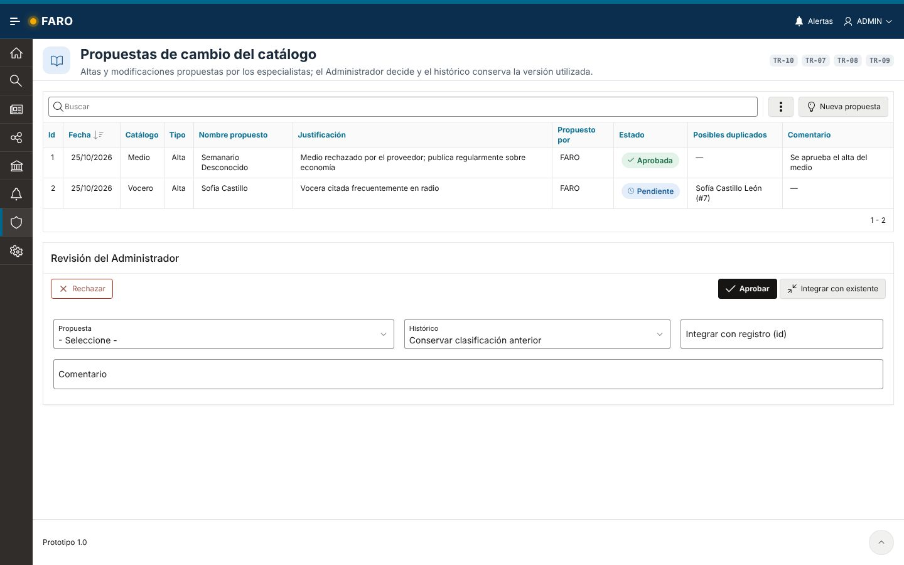
Figura 9. Propuestas de cambio y fusión: 85 · PROPONER, 86 · PROPUESTAS, 92 · FUSION.

2.4.7 Prompts dinámicos
Página APEX | Historias
87 · PROMPTS y 88 · PROMPT | TR-11
Objetivo. Editar, validar, previsualizar, versionar y activar las plantillas de instrucciones de IA sin tocar código.
Contenido y disposición
- Editor de plantilla con selector de versión, notas y motivo de activación o reversión.
- Panel lateral con los comodines disponibles y su significado: {temas}, {pilares}, {sentimientos}, {voceros}, {instituciones}, {medios}, {contenido}, {metadatos} y otros.
- Previsualización con los comodines sustituidos por los catálogos vigentes y un contenido de muestra; historial de versiones.
Interacciones y reglas
- «Validar» advierte comodines no reconocidos y datos obligatorios faltantes.
- «Guardar como nueva versión» crea un borrador; «Activar» exige motivo y deja una sola versión activa; «Revertir a la anterior» la recupera.
- Cada ejecución guarda el prompt efectivo, de modo que cualquier resultado puede reconstruirse.
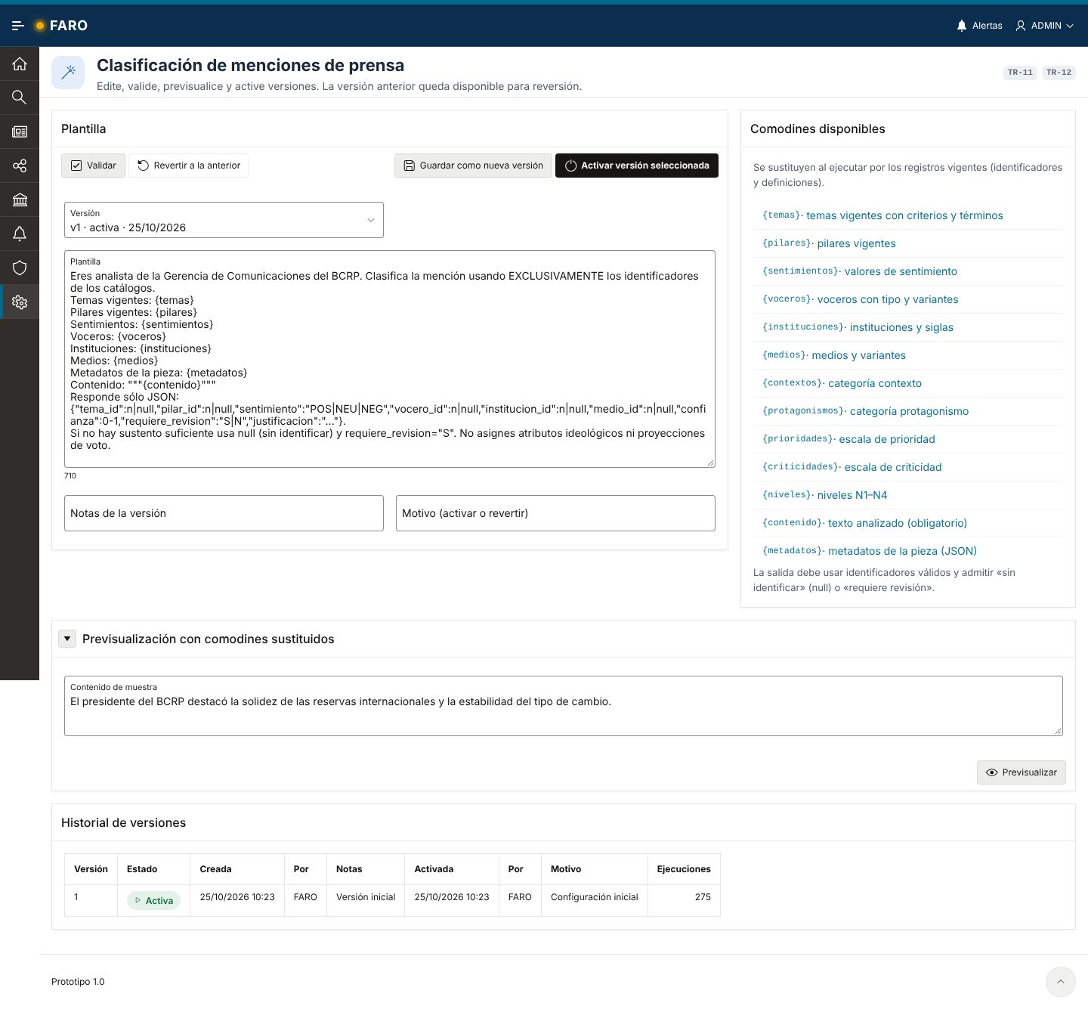
Figura 10. Prompts dinámicos: 87 · PROMPTS.

2.4.8 Laboratorio de IA
Página APEX | Historias
62 · LABORATORIO | TR-12
Objetivo. Probar configuraciones sobre una muestra y reprocesar con alcance confirmado, sin afectar lo validado por personas.
Contenido y disposición
- Configuración: tipo (prueba o reprocesamiento), módulo, versión de prompt, periodo, tamaño de muestra, reemplazo de correcciones humanas y autorización.
- Alcance del lote antes de ejecutar: cantidad de registros, periodo, versión objetivo, catálogo, validadas y tratamiento de correcciones humanas.
- Comparación por mención: resultado anterior, nuevo y vigente para tema y sentimiento, confianza y coincidencia.
- Historial de lotes con procesados, omitidos, fallidos y estado.
Interacciones y reglas
- Las pruebas no modifican registros operativos.
- Reemplazar correcciones humanas exige autorización registrada; si no, se conservan.
- «Reintentar fallidos» reprocesa solo los fallidos sin duplicar.
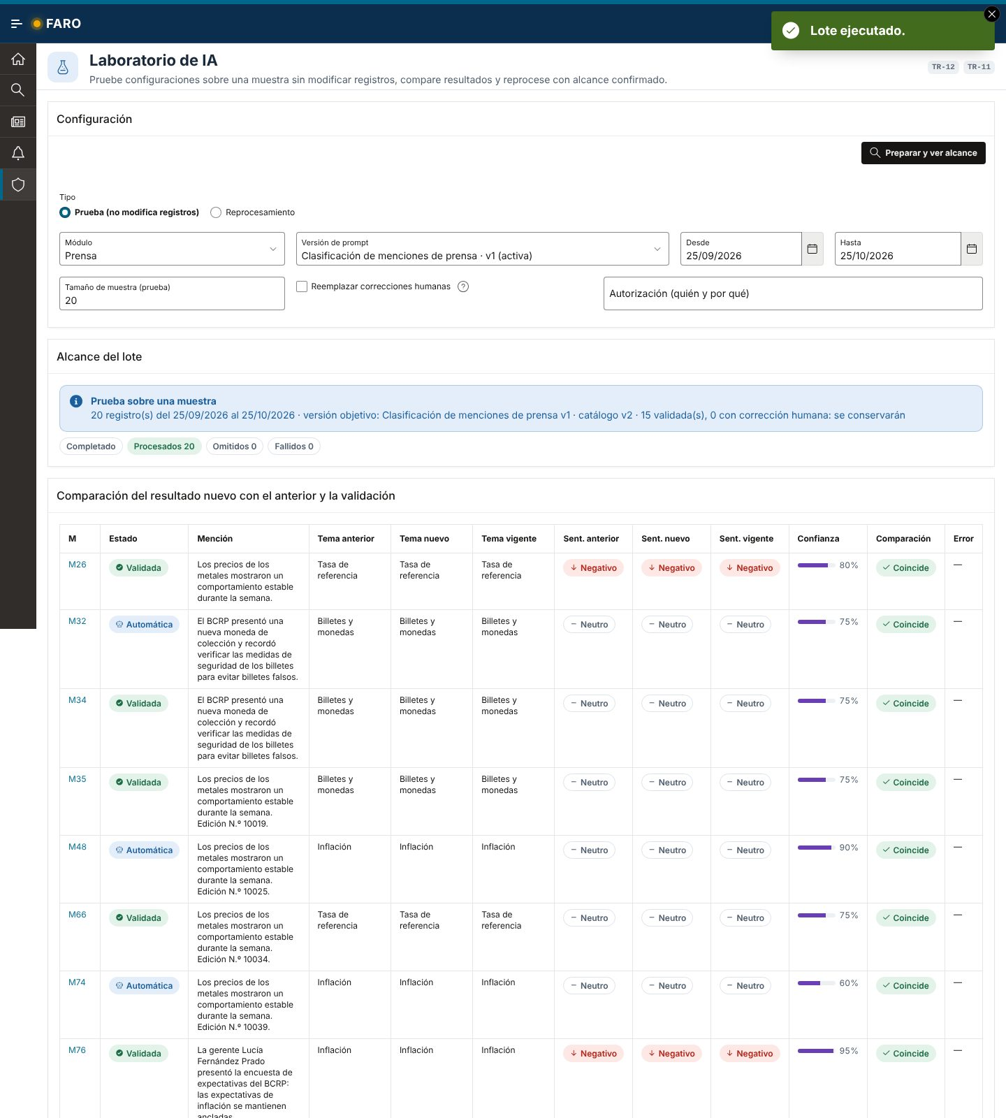
Figura 11. Laboratorio de IA: 62 · LABORATORIO.

2.4.9 Supervisión de integraciones
Página APEX | Historias
63 · INTEGRACIONES | TR-13
Objetivo. Dar a GTI y al administrador el estado de cada integración, sus ejecuciones y sus incidencias.
Contenido y disposición
- Tabla de integraciones con canal, salud (operativa, desfasada, con fallos), patrón, última ejecución exitosa, desfase, último estado, incidencias y fallidos.
- Historial de ejecuciones con recibidos, nuevos, duplicados por idempotencia, rechazados, etapa y mensaje de error, y relación con la ejecución reintentada.
- Bandeja de incidencias (registros en cuarentena) con motivo y acciones.
Interacciones y reglas
- Se distingue SIN_RESULTADOS de FALLIDA.
- «Reintentar» crea una ejecución vinculada a la original; la clave fuente + referencia de origen evita duplicar registros.
- Un fallo que afecta la cobertura emite una alerta.
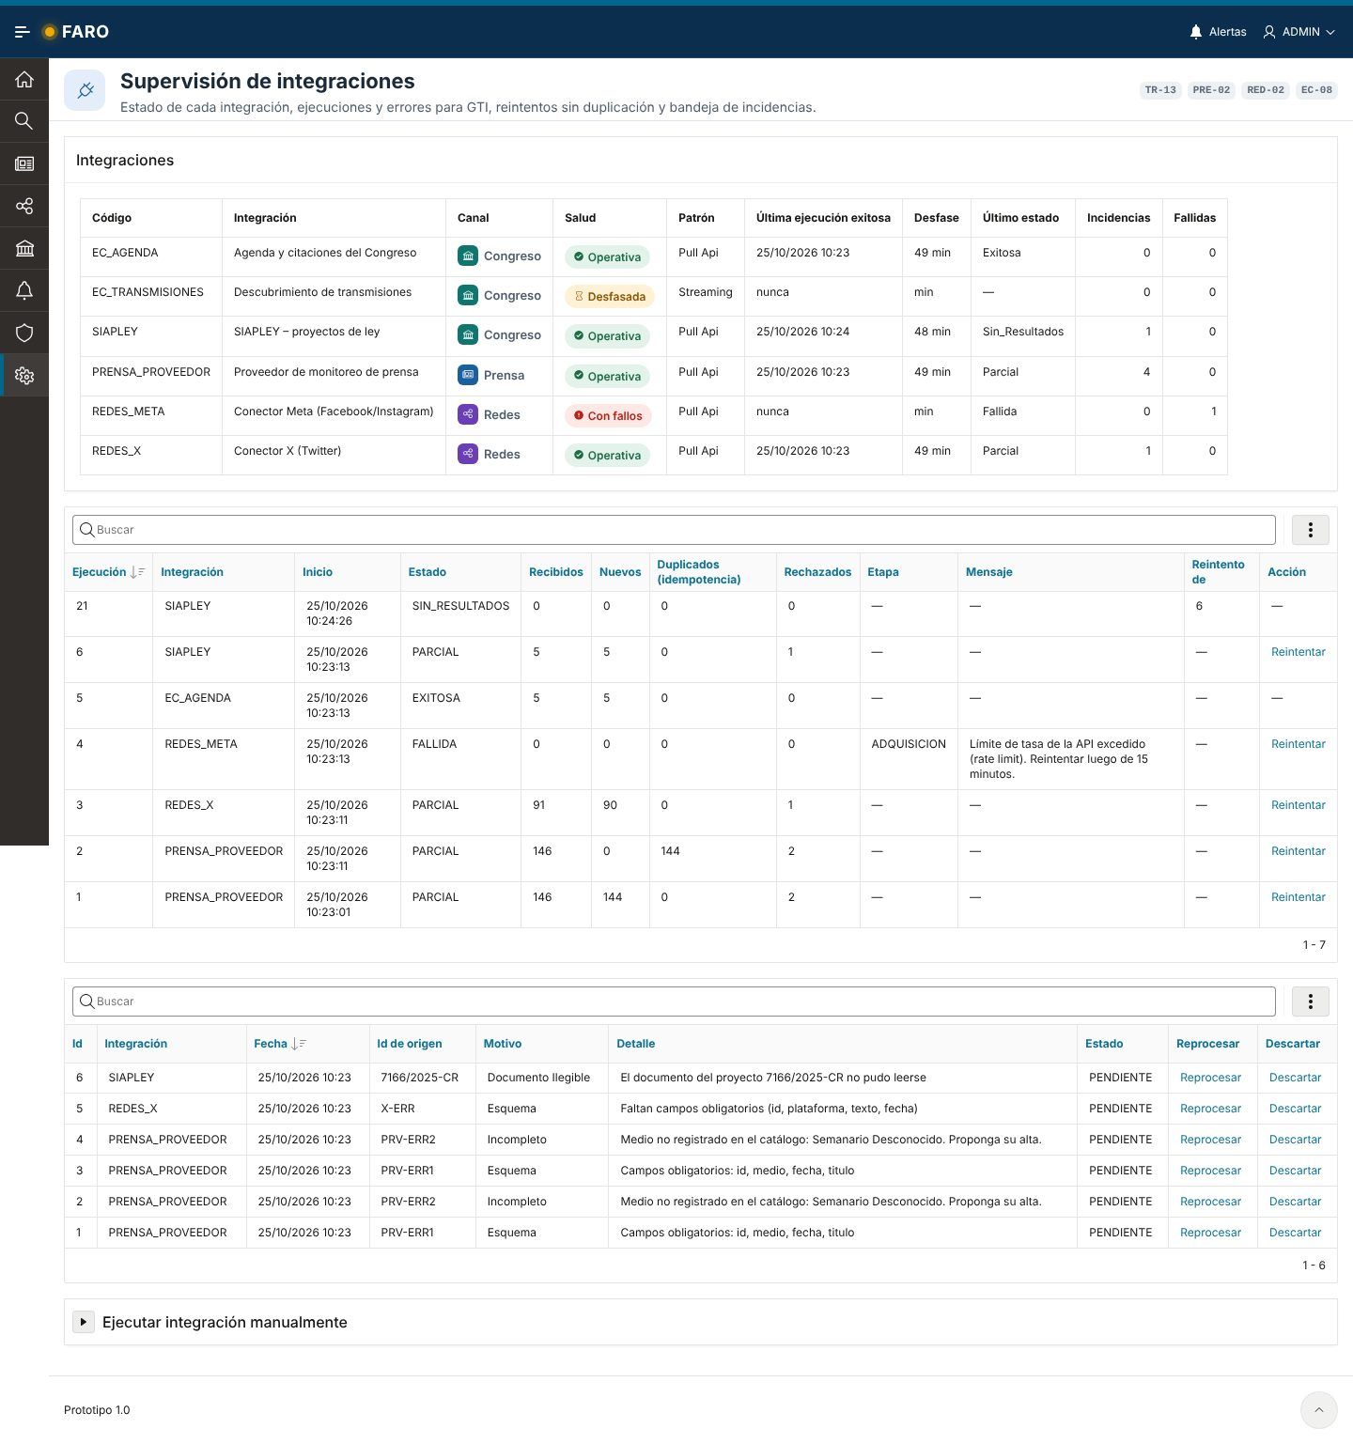
Figura 12. Supervisión de integraciones: 63 · INTEGRACIONES.

2.4.10 Posibles duplicados
Página APEX | Historias
60 · DUPLICADOS | TR-14
Objetivo. Confirmar o rechazar propuestas de duplicidad sin contar dos veces la misma captura.
Contenido y disposición
- Lista de propuestas con canal, tipo (captura repetida o republicación), criterio (origen, URL o contenido con porcentaje de similitud), pieza incorporada y pieza existente.
Interacciones y reglas
- «Confirmar» unifica conservando fuentes, evidencias e historial; una captura repetida deja de contabilizarse y una republicación se conserva relacionada.
- «No es duplicado» rechaza la propuesta y queda registrado.
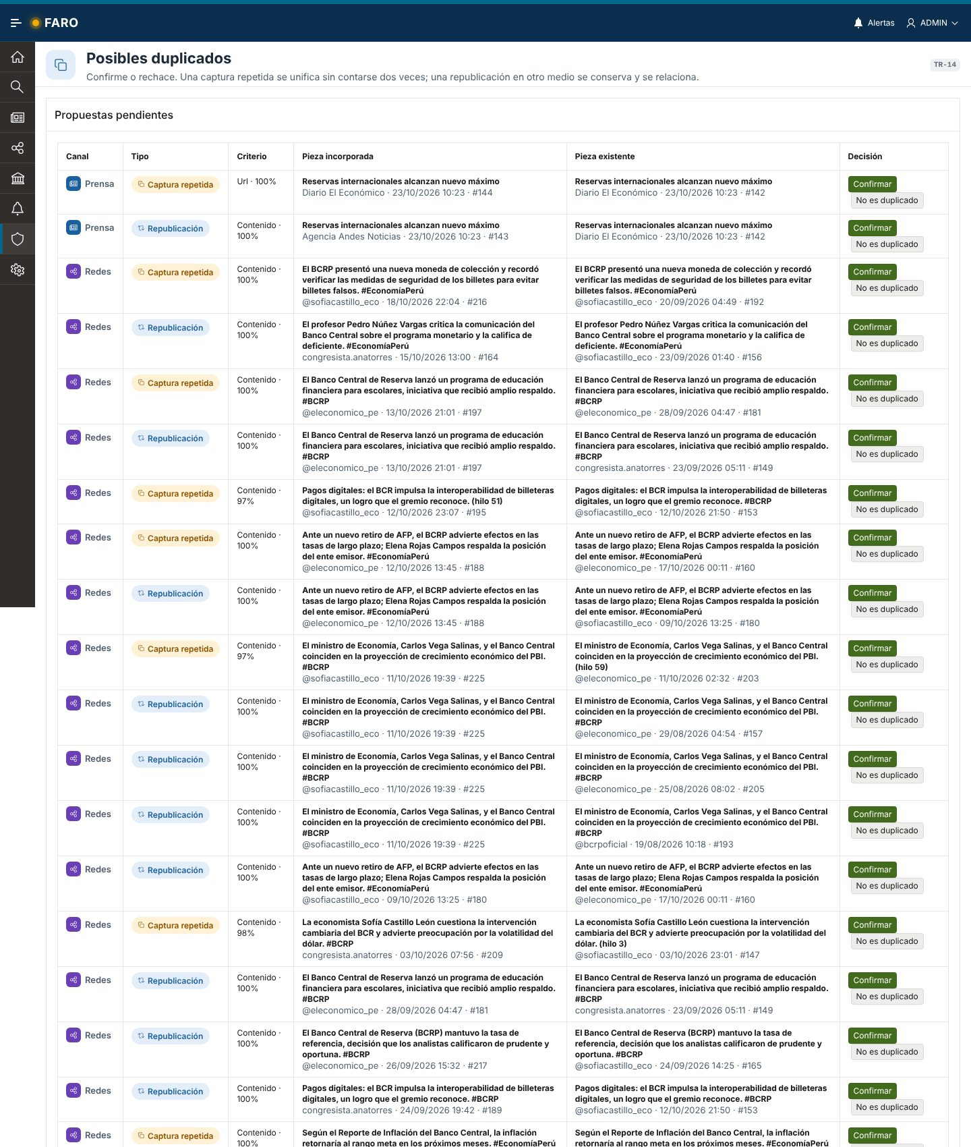
Figura 13. Posibles duplicados: 60 · DUPLICADOS.

2.4.11 Bandeja de validación y revisión de mención
Página APEX | Historias
20 · BANDEJA y 21 · MENCION (panel lateral) | TR-15
Objetivo. Revisar la clasificación automática, corregirla y validarla o descartarla con trazabilidad, de forma rápida.
Contenido y disposición
- Pestañas por canal y por situación (pendientes, requieren revisión, validadas, descartadas).
- Acciones sobre la selección: validar en lote aplicando opcionalmente un tema o pilar común.
- Panel lateral de revisión: canal, estado y origen automático; aviso de que no alimenta indicadores hasta validarse; texto con el fragmento citado; fuente, medio, firma, fechas de publicación y captura, versión de catálogo y enlace a la evidencia.
- A la izquierda, la propuesta automática con su confianza y sustento; a la derecha, la clasificación revisada (tema, pilar, sentimiento, vocero, afiliación sustentada, institución, contexto, protagonismo).
Interacciones y reglas
- Atajos de teclado: Alt+V validar, Alt+G guardar corrección, Alt+D descartar.
- Descartar exige motivo; la mención se conserva y sale de los indicadores.
- Solo se permiten las transiciones de men_transicion; revertir una validación es excepcional y exige motivo.
- La propuesta automática original se conserva aunque se corrija.
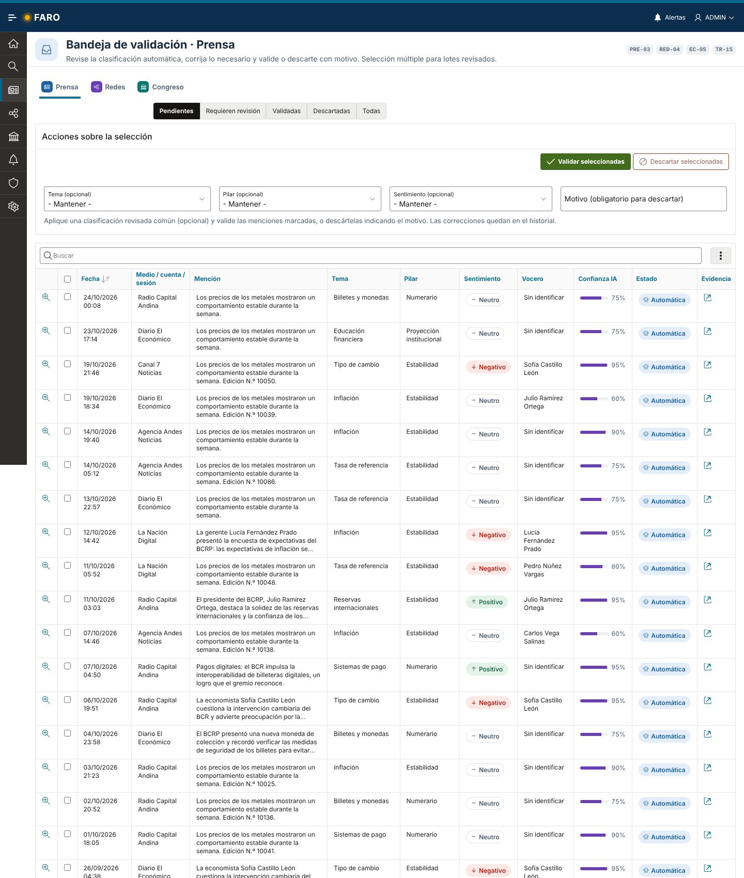
Figura 14. Bandeja de validación y revisión de mención: 20 · BANDEJA.
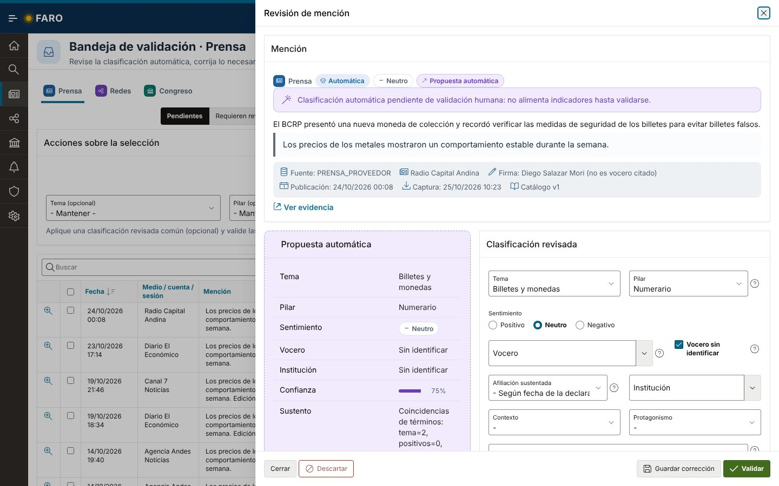
Figura 15. Bandeja de validación y revisión de mención: 21 · MENCION (panel lateral).

2.4.12 Reglas de alerta
Página APEX | Historias
50 · REGLAS y 51 · REGLA (modal) | TR-16
Objetivo. Configurar alertas sobre temas, voceros, instituciones y situaciones según los permisos del usuario.
Contenido y disposición
- Lista de reglas propias con condición, canales, estado, versión y alertas emitidas.
- Modal: nombre, estado, condición (coincidencia, combinación, aumento de volumen, cambio de sentimiento, entre canales), canales de origen, tema, vocero, institución, sentimiento, términos, umbral, ventana, periodo de comparación, nivel mínimo, canales de entrega y frecuencia, destinatarios adicionales.
Interacciones y reglas
- Las condiciones de aumento o cambio exigen umbral y periodo de comparación.
- Editar una regla crea una nueva versión; suspender y eliminar son lógicos.
- Solo se ofrecen los canales habilitados.
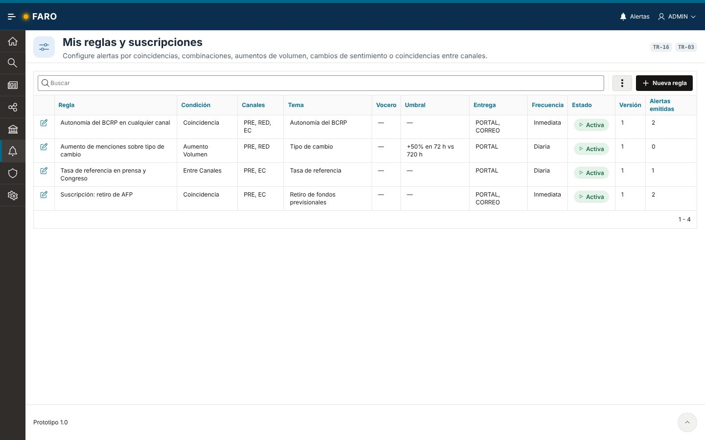
Figura 16. Reglas de alerta: 50 · REGLAS.
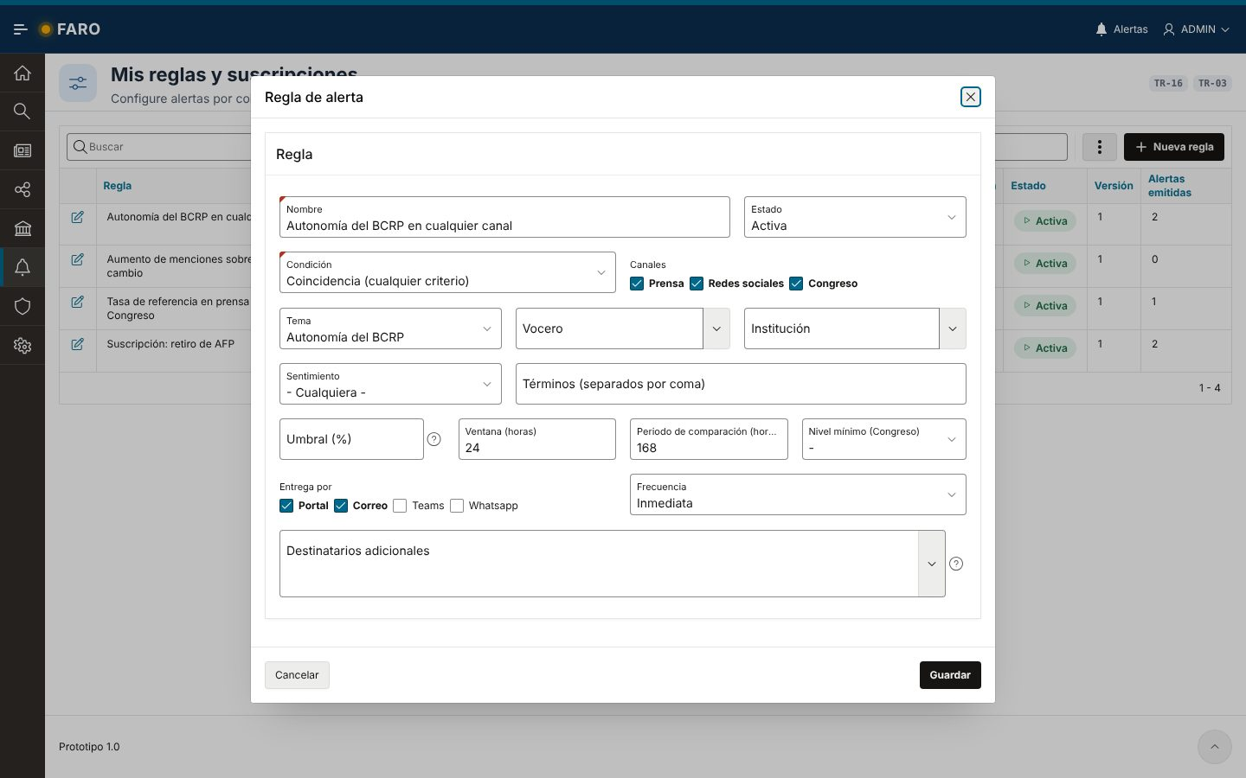
Figura 17. Reglas de alerta: 51 · REGLA (modal).

2.4.13 Bandeja y seguimiento de alertas
Página APEX | Historias
52 · ALERTAS y 53 · ALERTA (modal) | TR-16, TR-17
Objetivo. Atender las alertas del módulo con responsable, estado, observaciones y relación entre alertas.
Contenido y disposición
- Lista con fecha de emisión, canal, nivel, título, estado de validación, estado de seguimiento, responsable y situación.
- Modal: motivo, momentos de detección y emisión, clave del evento; seguimiento (responsable, estado, relación con una situación existente o nueva, observaciones y acciones); historial de seguimiento y envíos por destinatario y canal con intento y estado.
Interacciones y reglas
- Estados: pendiente, en atención y cerrada; cerrar exige fecha de cierre.
- Cada acción queda en ale_seguimiento con usuario y fecha.
- La clave de evento impide alertas duplicadas.
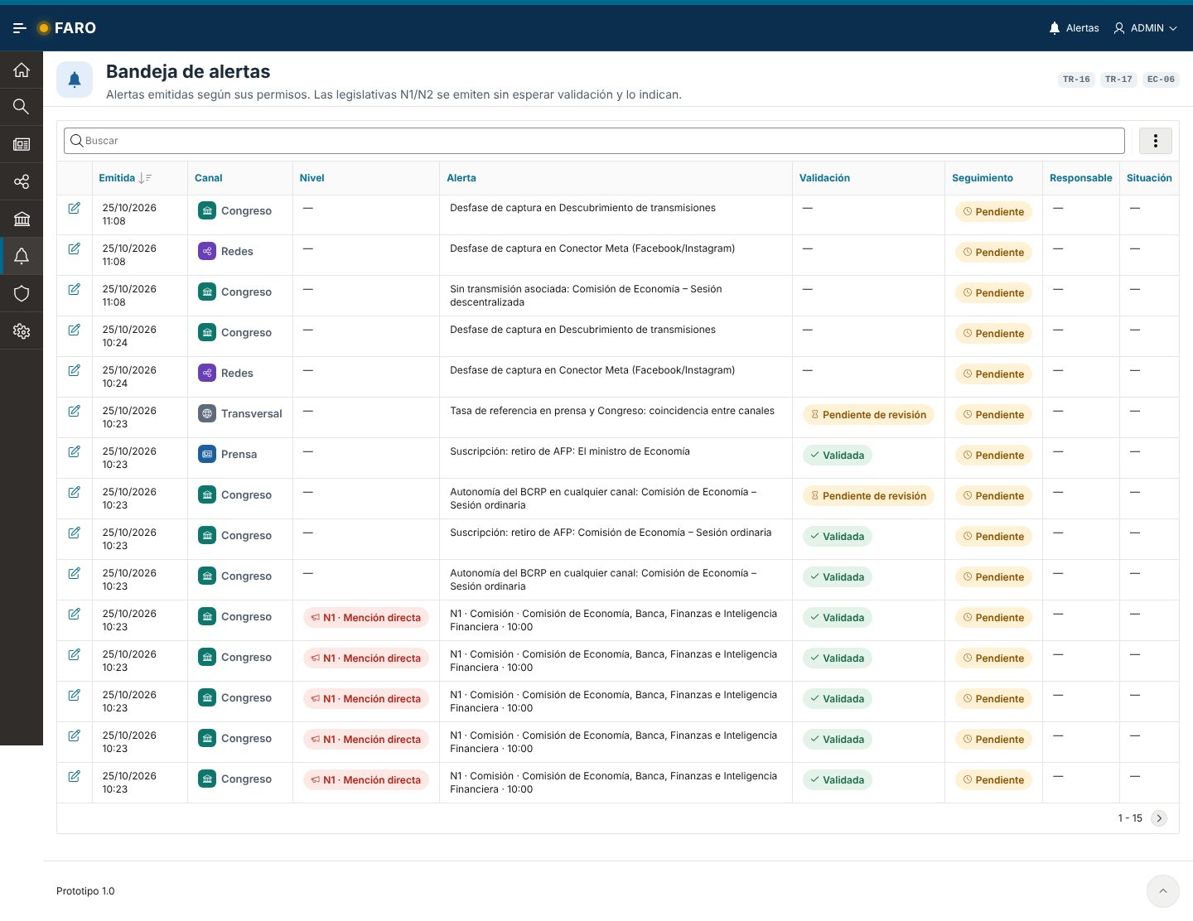
Figura 18. Bandeja y seguimiento de alertas: 52 · ALERTAS.
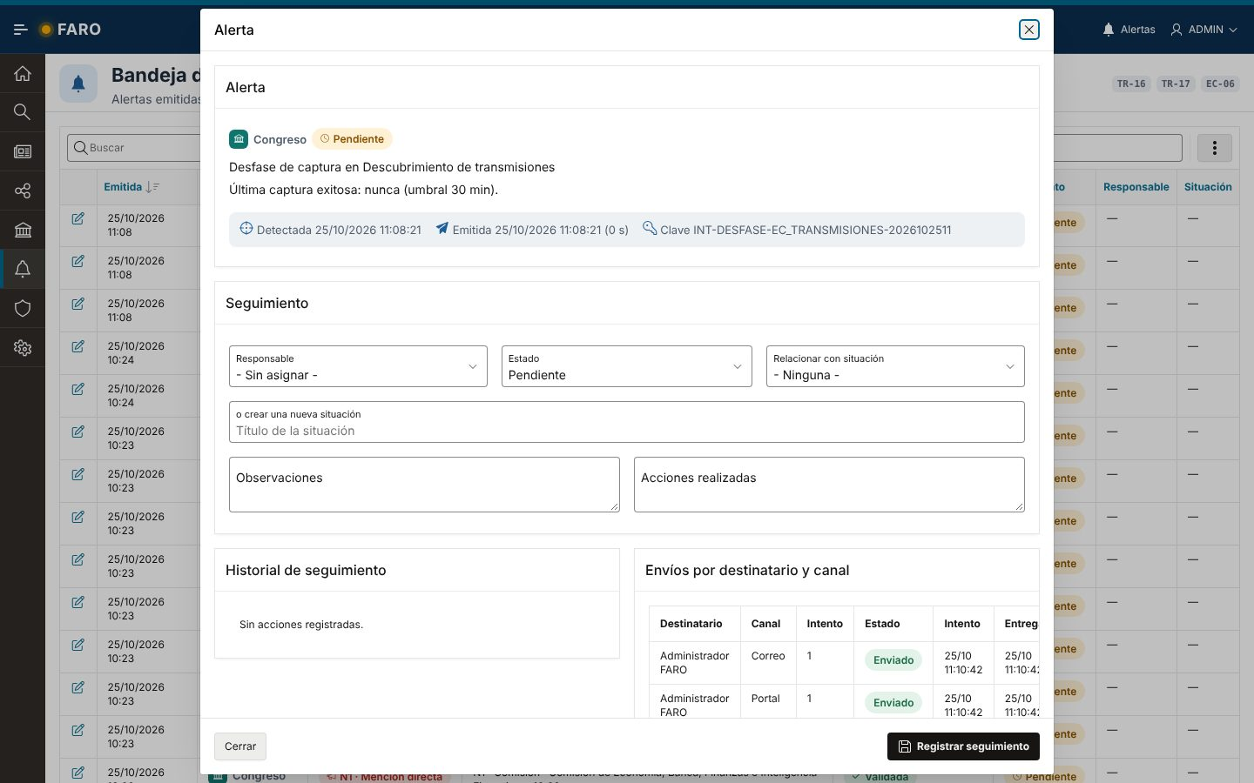
Figura 19. Bandeja y seguimiento de alertas: 53 · ALERTA (modal).

2.4.14 Hitos institucionales
Página APEX | Historias
15 · HITOS y 16 · HITO (modal) | TR-18
Objetivo. Registrar hitos de comunicación y relacionarlos con menciones de los distintos canales.
Contenido y disposición
- Lista con fecha, tipo, título, vocero, vínculos confirmados, sugeridos por revisar y enlace al material.
- Modal: fecha, tipo, ventana de vínculo, título, descripción, vocero institucional, enlace, temas y tabla de vínculos con canal, mención, estado, origen y regla o evidencia.
Interacciones y reglas
- «Sugerir vínculos» propone menciones dentro de la ventana por coincidencia de temas, marcadas como sugeridas y con la regla que las originó.
- Cada vínculo se confirma, rechaza o desvincula dejando motivo y trazabilidad.
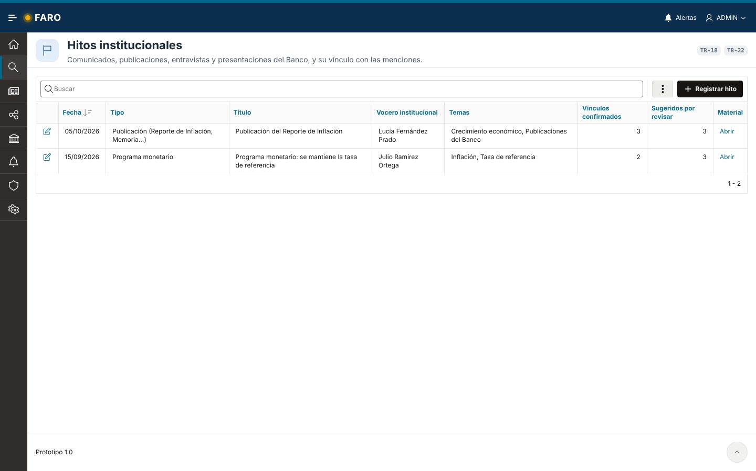
Figura 20. Hitos institucionales: 15 · HITOS.
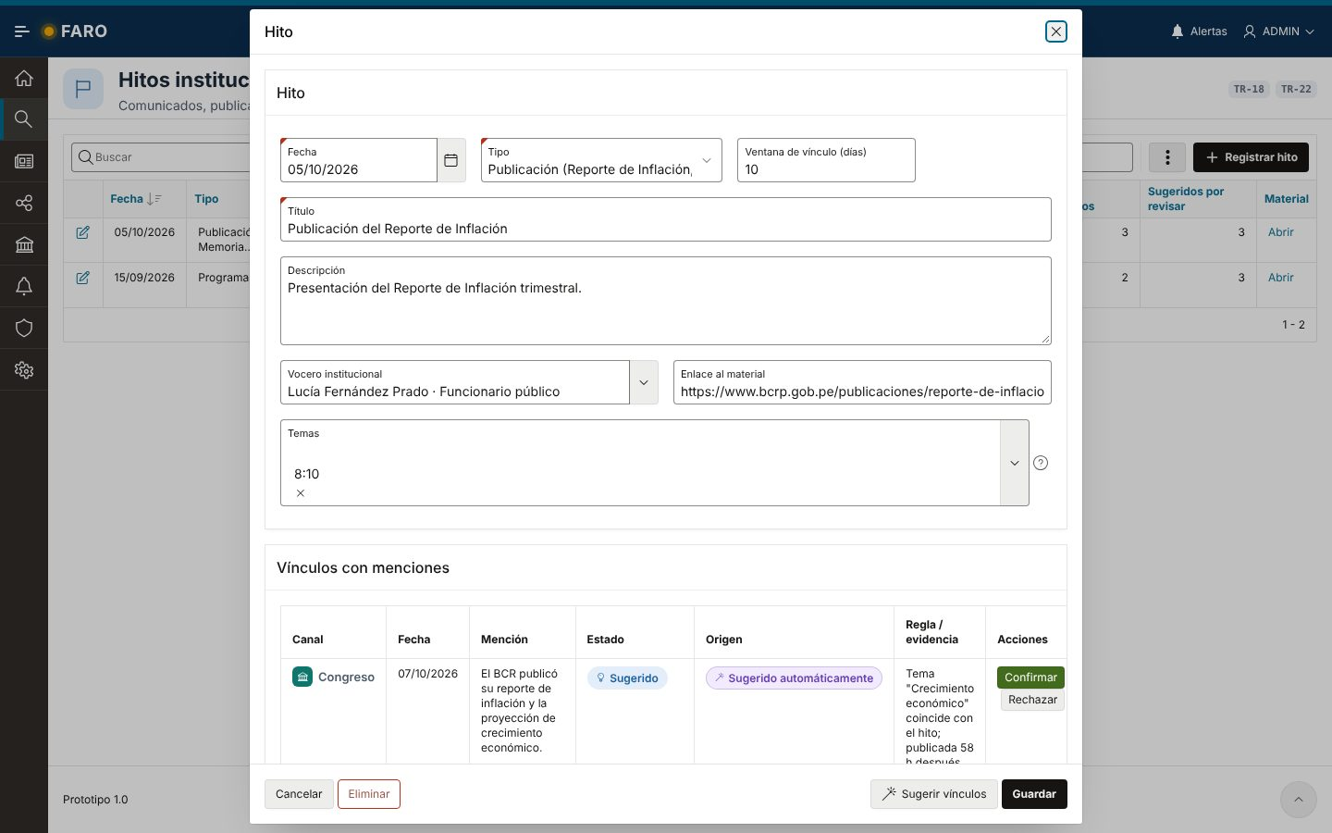
Figura 21. Hitos institucionales: 16 · HITO (modal).

2.4.15 Control de calidad y cierre de periodos
Página APEX | Historias
61 · CIERRE | TR-19
Objetivo. Verificar la consistencia del periodo y cerrarlo con controles resueltos o justificados.
Contenido y disposición
- Selector de módulo y periodo; estado del periodo, versión de resultados, corte, cobertura y versión de catálogo.
- Controles con severidad, resultado, cantidad y enlaces a los registros afectados.
- Acciones: justificar control, cerrar periodo y reabrir con motivo; resultados reportados por versión.
Interacciones y reglas
- Los casos con vocero «sin identificar» se informan aparte y no cuentan como error.
- El cierre exige la capacidad CIERRE y ningún control bloqueante sin resolver.
- Reabrir y volver a cerrar genera una nueva versión y marca la anterior como reemplazada sin eliminarla.
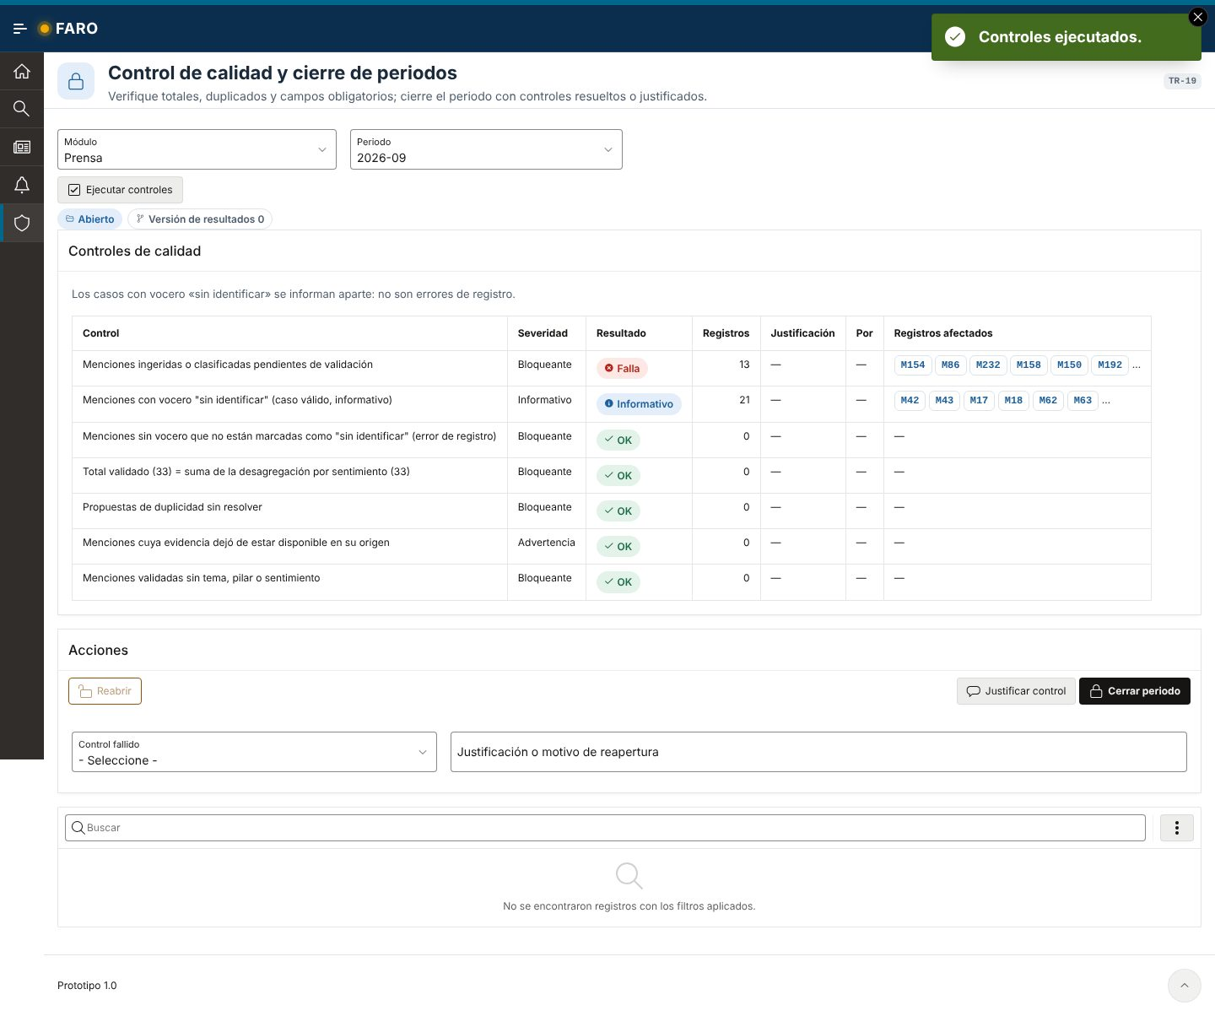
Figura 22. Control de calidad y cierre de periodos: 61 · CIERRE.

2.4.16 Buscador y explorador de menciones
Página APEX | Historias
10 · BUSCADOR y 9 · EXPLORADOR | TR-20, TR-23
Objetivo. Encontrar menciones combinando filtros, acceder a su evidencia y exportar con trazabilidad.
Contenido y disposición
- Buscador: facetas a la izquierda (texto, canal, estado de revisión, mes, tema, pilar, sentimiento, vocero, institución, medio o cuenta) y resultados en tarjetas con soporte, vocero, chips de estado y sentimiento, cita y enlace «Ver evidencia».
- Explorador: informe interactivo con columnas de canal, fecha, estado, mención, tema, sentimiento, vocero, medio y evidencia; vistas guardadas privadas, predeterminadas o compartidas.
Interacciones y reglas
- «Exportar con metadatos» genera un XLSX con hoja de metadatos: fecha de generación, filtros, cobertura de validación y versiones de catálogo y fórmula.
- La exportación respeta los permisos y queda registrada en rep_exportacion y aud_consulta.
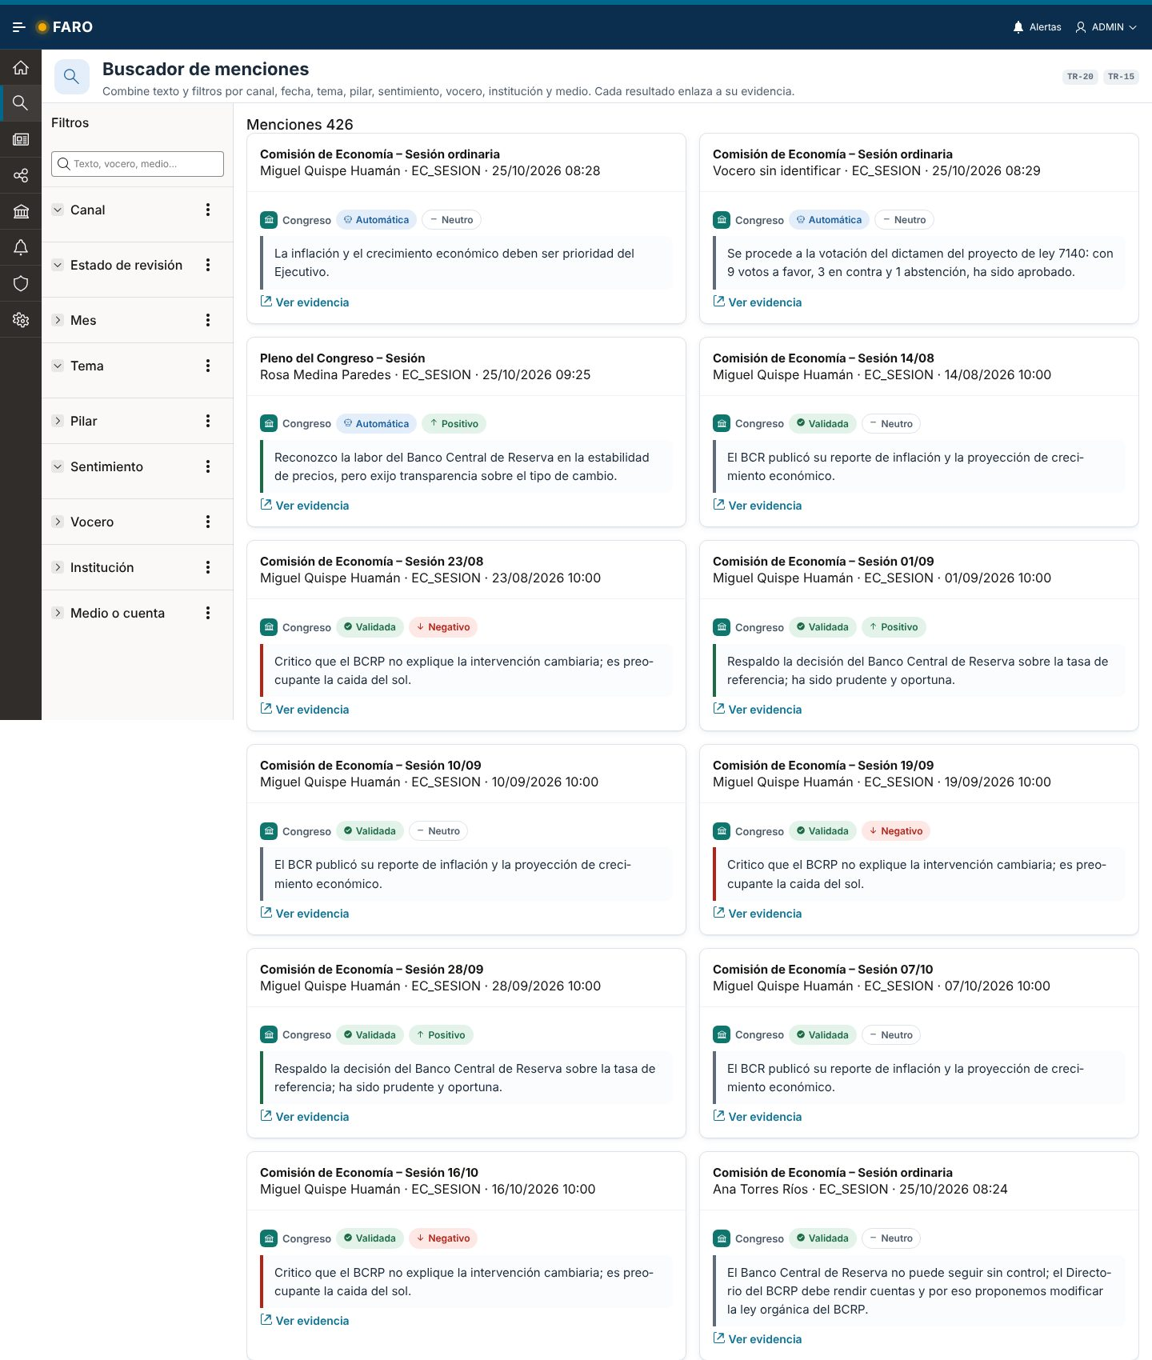
Figura 23. Buscador y explorador de menciones: 10 · BUSCADOR.
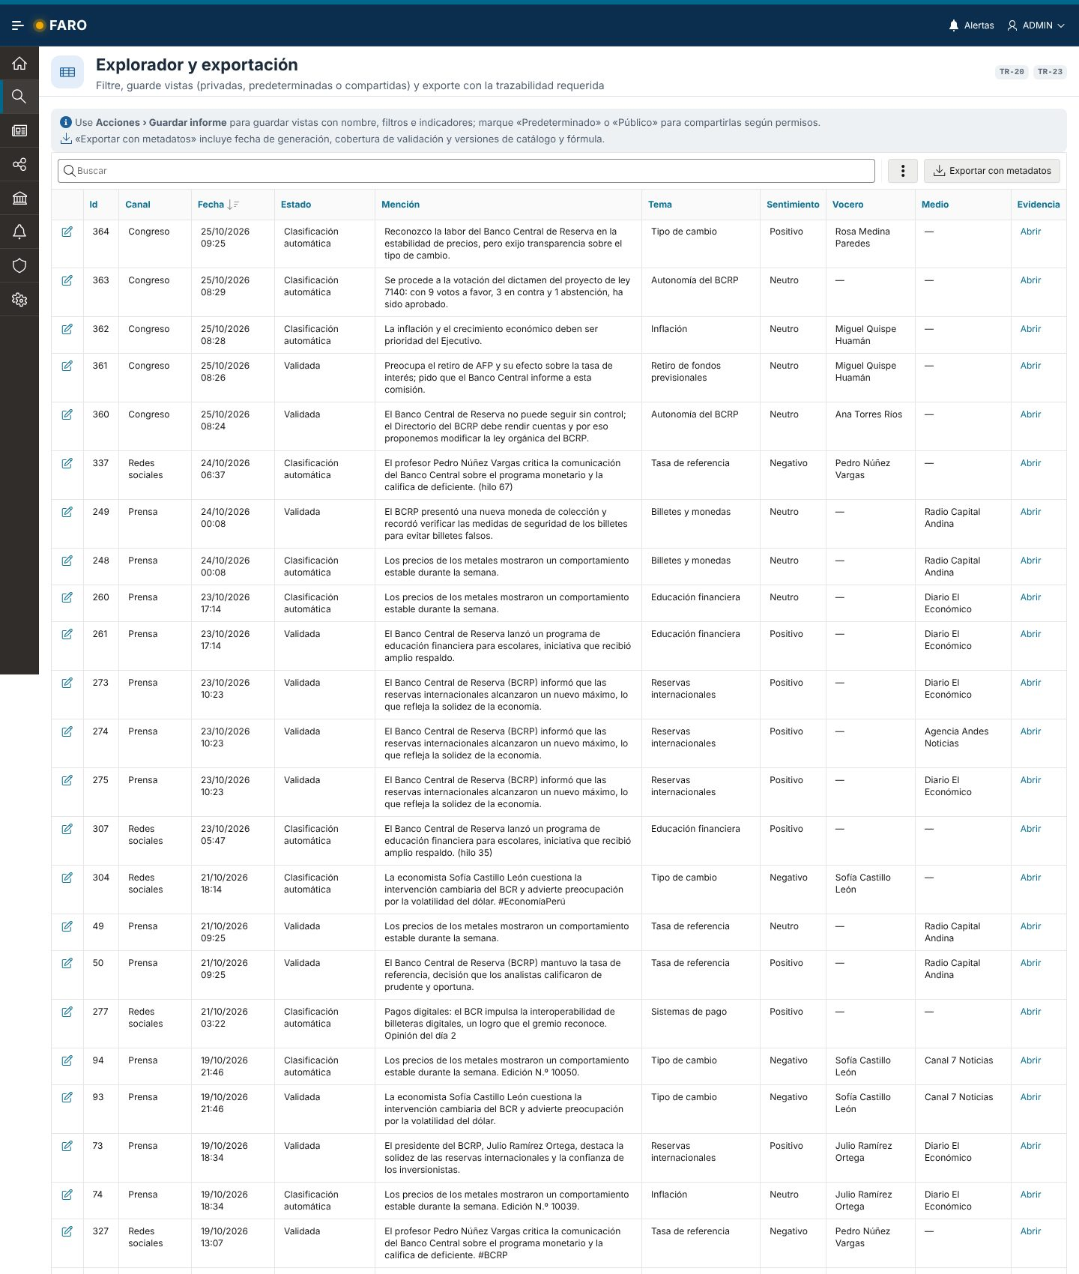
Figura 24. Buscador y explorador de menciones: 9 · EXPLORADOR.

2.4.17 Perfil institucional
Página APEX | Historias
12 · INSTITUCION (y 11 · VOCERO) | TR-20
Objetivo. Consultar la ficha de una institución o vocero y sus declaraciones sustentadas.
Contenido y disposición
- Ficha con datos del catálogo, integrantes y afiliaciones; declaraciones institucionales separadas de las opiniones individuales de sus integrantes.
- El perfil de vocero muestra afiliaciones fechadas y una línea de tiempo de menciones diferenciada por canal.
Interacciones y reglas
- Las posturas se muestran solo a partir de declaraciones concretas con evidencia; no se asignan atributos ideológicos ni proyecciones de voto.
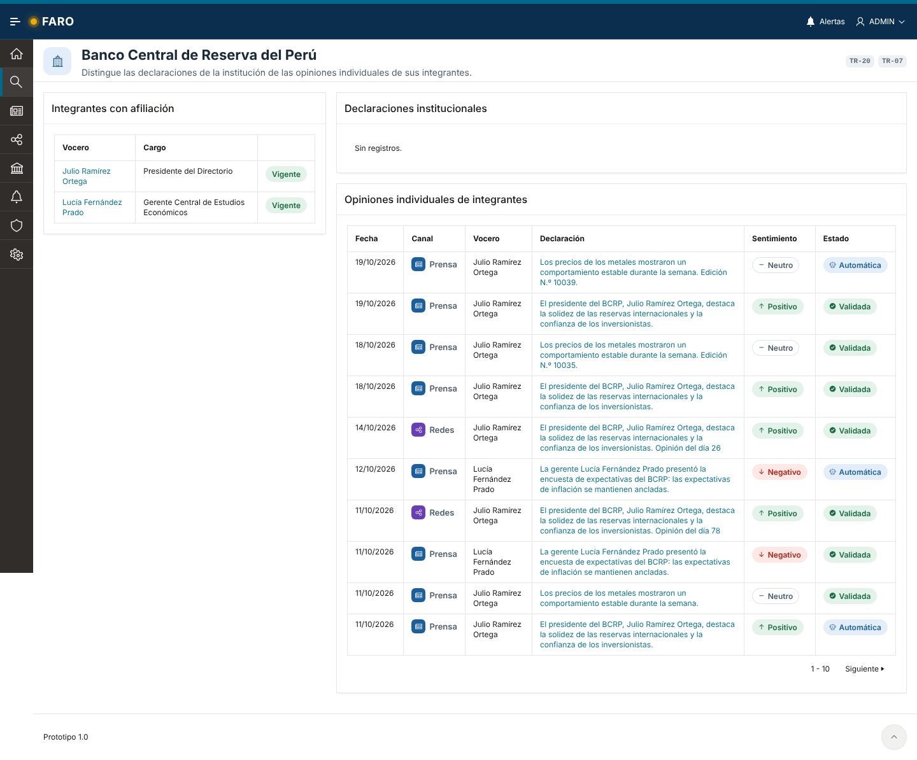
Figura 25. Perfil institucional: 12 · INSTITUCION (y 11 · VOCERO).

2.4.18 Asistente FARO
Página APEX | Historias
14 · ASISTENTE | TR-21
Objetivo. Responder preguntas en lenguaje natural solo con información autorizada y referencias verificables.
Contenido y disposición
- Conversación con preguntas del usuario y respuestas del asistente; cada respuesta muestra el periodo, canales y filtros efectivamente considerados, y las referencias a menciones y evidencias.
- Panel de sugerencias de preguntas y lista de conversaciones previas.
Interacciones y reglas
- Ctrl+Enter envía; la conversación conserva el contexto para precisar la consulta.
- Si no hay sustento suficiente, la respuesta lo dice explícitamente en lugar de inferir.
- Cada pregunta se registra en nlq_mensaje y aud_consulta.
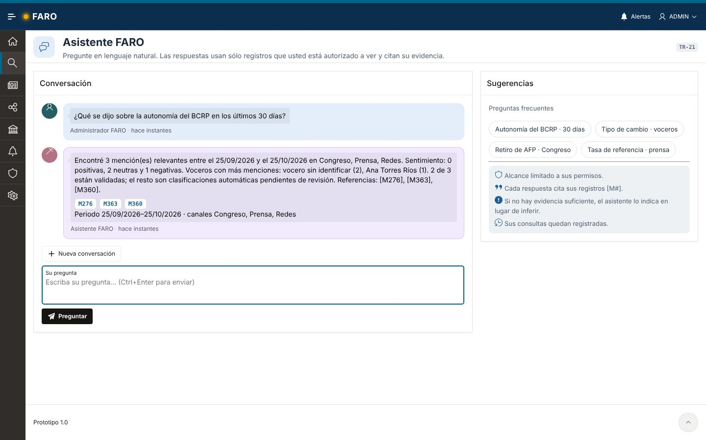
Figura 26. Asistente FARO: 14 · ASISTENTE.

2.4.19 Resultados integrados
Página APEX | Historias
13 · INTEGRADO | TR-22
Objetivo. Comparar los tres canales y relacionar su evolución con los hitos institucionales.
Contenido y disposición
- Rango de fechas, advertencia de metodología entre canales y chips de cobertura de validación y corte por canal.
- Evolución semanal por canal, distribución por tema y canal, coincidencias de temas y voceros entre canales, e hitos del periodo con tiempo hasta la primera mención y proporción vinculada.
Interacciones y reglas
- Cada cifra enlaza a los registros que la componen.
- Los índices de cada canal no se suman: se muestra la fórmula y la base de cada uno.
- Si hubo cambios de catálogo en el periodo comparado, se advierte.
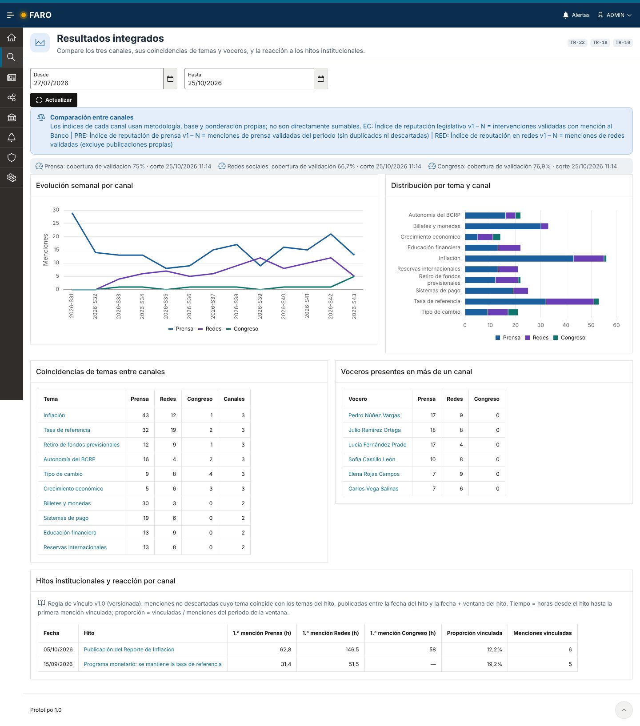
Figura 27. Resultados integrados: 13 · INTEGRADO.

2.4.20 Fórmulas, parámetros y auditoría
Página APEX | Historias
89 · PARAMETROS y 90 · AUDITORIA | TR-02, TR-22, transversal
Objetivo. Gobernar la metodología de cálculo y la configuración operativa, y consultar la bitácora de negocio.
Contenido y disposición
- Fórmulas versionadas con texto, base, pesos, vigencia y aprobación; política de comentarios; parámetros operativos (proveedor de IA, canales, umbrales).
- Auditoría: eventos de negocio y consultas con fecha, usuario, tipo, entidad, valores anterior y nuevo y motivo.
Interacciones y reglas
- Una fórmula nueva entra como borrador y solo rige al aprobarse.
- La auditoría es de solo lectura.
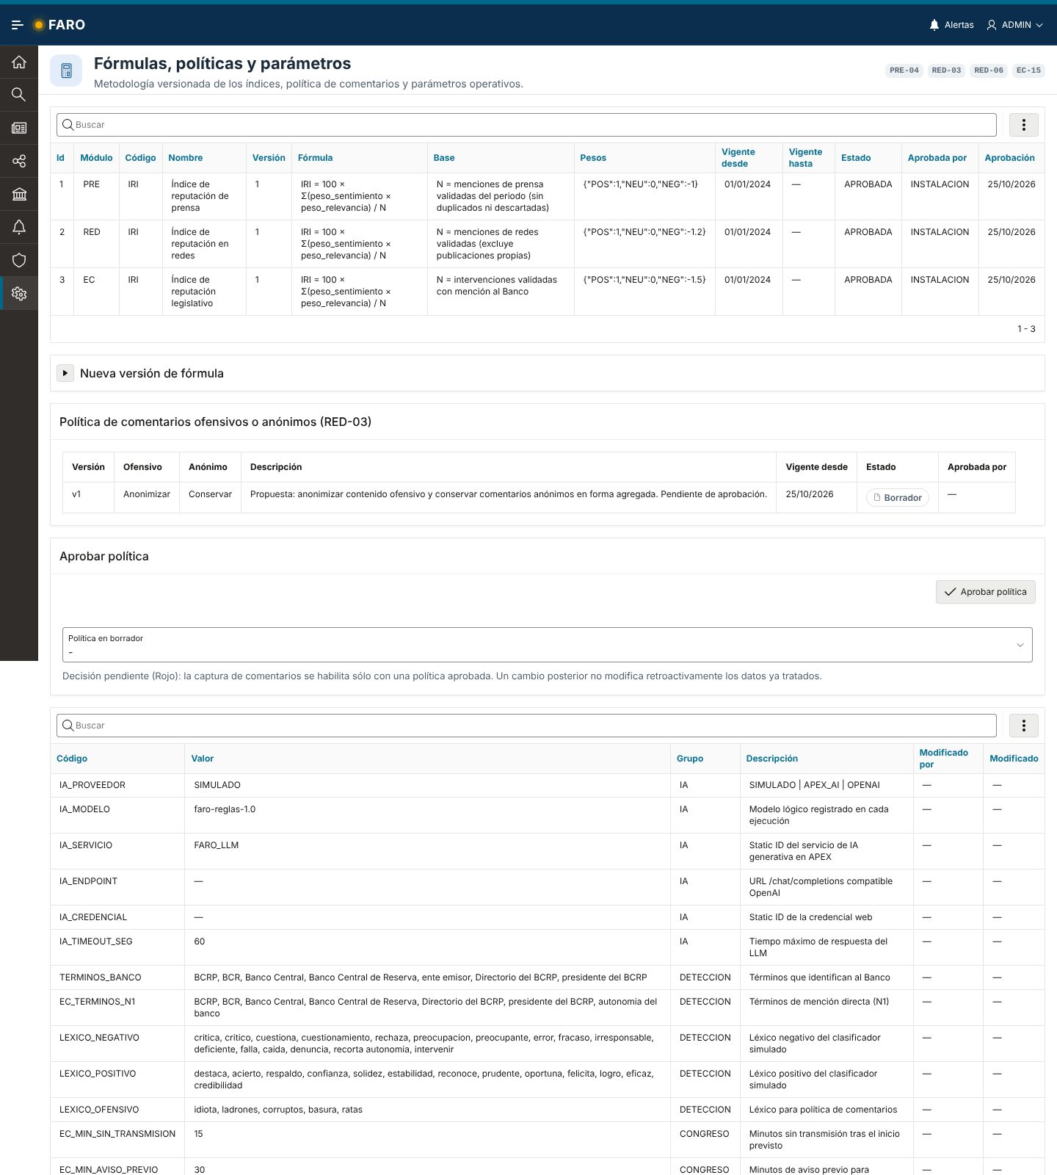
Figura 28. Fórmulas, parámetros y auditoría: 89 · PARAMETROS.
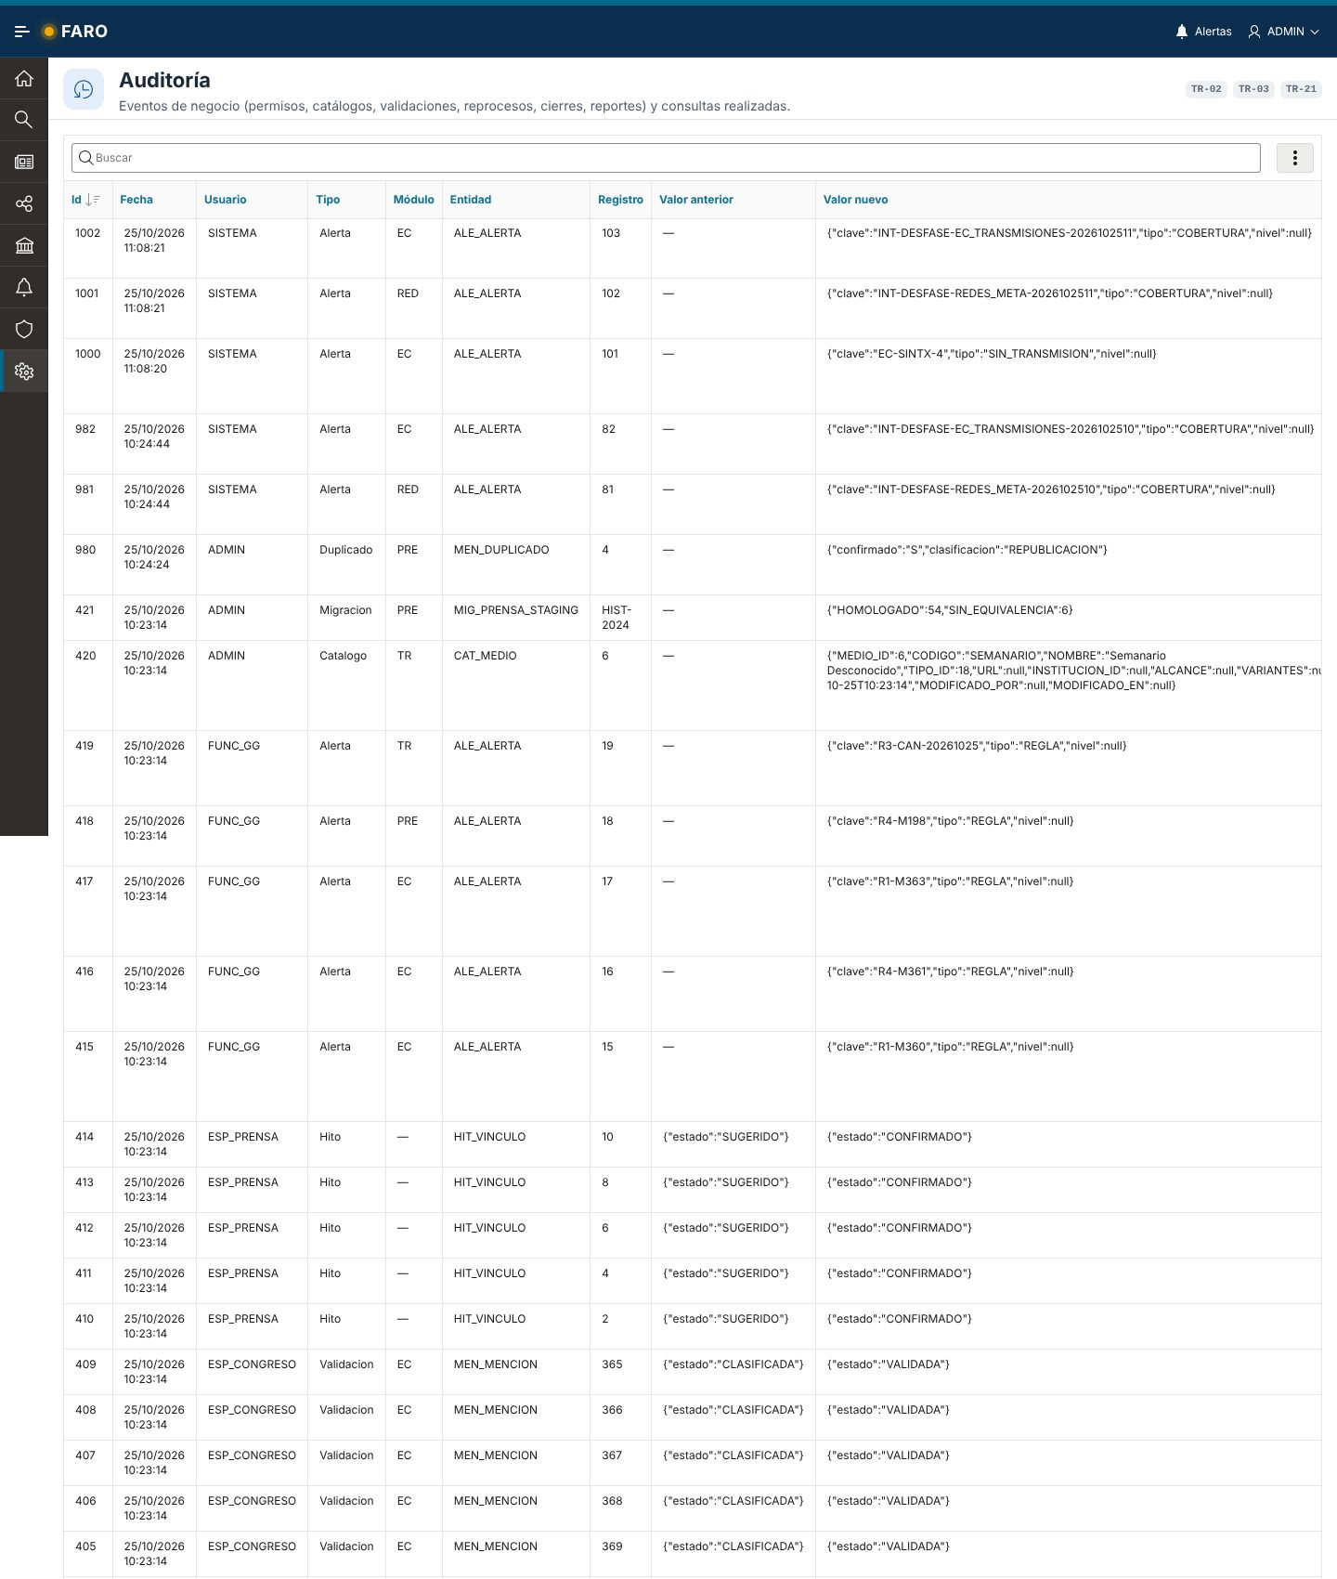
Figura 29. Fórmulas, parámetros y auditoría: 90 · AUDITORIA.

3. Diseño técnico del modelo de datos
El modelo de las historias transversales tiene 53 tablas organizadas en seis áreas. La base transaccional es la fuente de verdad para estados, clasificaciones, versiones y auditoría, como exige la arquitectura (§4.1 y §7).

3.1 Convenciones
Aspecto | Convención
Nombres | Minúsculas con prefijo de área: seg_, aud_, cat_, ia_, int_, men_, ale_, hit_, ind_, per_, vis_, rep_, nlq_. Restricciones nombradas <tabla>_<sufijo>_pk/uk/fk/ck.
Claves primarias | NUMBER GENERATED BY DEFAULT ON NULL AS IDENTITY en tablas transaccionales; código de negocio (VARCHAR2) en tablas de referencia del sistema (módulos, roles, capacidades, parámetros, integraciones).
Columnas de auditoría | creado_por, creado_en, modificado_por, modificado_en en las tablas mantenibles. Los valores de creación se asignan por defecto con el APP_USER de la sesión APEX; los de modificación, con un trigger BEFORE UPDATE generado para cada tabla. En el diccionario se omiten por brevedad.
Indicadores S/N | VARCHAR2(1) con restricción CHECK ('S','N') y valor por defecto.
Dominios | Restricciones CHECK con la lista cerrada de valores (estados, tipos, canales). Los valores que el negocio administra viven en cat_categoria.
JSON | CLOB con restricción IS JSON para filtros, alcances, referencias, instantáneas y metadatos.
Eliminación | Lógica mediante estado (INACTIVO, ELIMINADA, REVOCADO, FUSIONADA). Las tablas de historial y auditoría no se borran.
Versionado | Columna version y vigencia en catálogos, reglas, prompts y fórmulas; instantáneas en cat_historial; versión de resultados en per_resultado.
Reglas cruzadas | Las reglas declarativas viven en restricciones; las que dependen de varias tablas (transiciones, cierre, permisos) se aplican en los paquetes PL/SQL.

3.2 Áreas del modelo
Área | Tablas | HU
3.3 Seguridad, acceso y auditoría | seg_modulo, seg_rol, seg_capacidad, seg_rol_capacidad, seg_usuario, seg_permiso, aud_evento, aud_consulta, faro_parametro | TR-01, TR-02, TR-03
3.4 Catálogos maestros y gobierno de cambios | cat_version, cat_pilar, cat_tema, cat_categoria_tipo, cat_categoria, cat_institucion, cat_medio, cat_medio_canal, cat_vocero, cat_afiliacion, cat_historial, cat_propuesta | TR-04 a TR-10
3.5 IA, prompts e integraciones | ia_prompt, ia_prompt_version, ia_lote, ia_ejecucion, int_integracion, int_ejecucion, int_incidencia | TR-11, TR-12, TR-13
3.6 Soportes, menciones, clasificación y evidencias | men_soporte, men_mencion, men_clasificacion_auto, men_historial, men_transicion, men_evidencia, men_duplicado | TR-14, TR-15, TR-20
3.7 Alertas, seguimiento e hitos | ale_regla, ale_regla_destinatario, ale_situacion, ale_alerta, ale_envio, ale_seguimiento, hit_hito, hit_hito_tema, hit_vinculo | TR-16, TR-17, TR-18
3.8 Cierre de periodos, indicadores, vistas y consulta en lenguaje natural | ind_formula, per_periodo, per_control, per_resultado, vis_vista, vis_vista_compartida, rep_exportacion, nlq_conversacion, nlq_mensaje | TR-19, TR-21, TR-22, TR-23
En los diagramas, las cajas con borde discontinuo son tablas de otra área que se muestran solo para indicar la relación. La notación de pata de gallo marca el lado «muchos» de cada clave foránea.

3.3 Seguridad, acceso y auditoría
Historias: TR-01, TR-02, TR-03. 9 tablas.
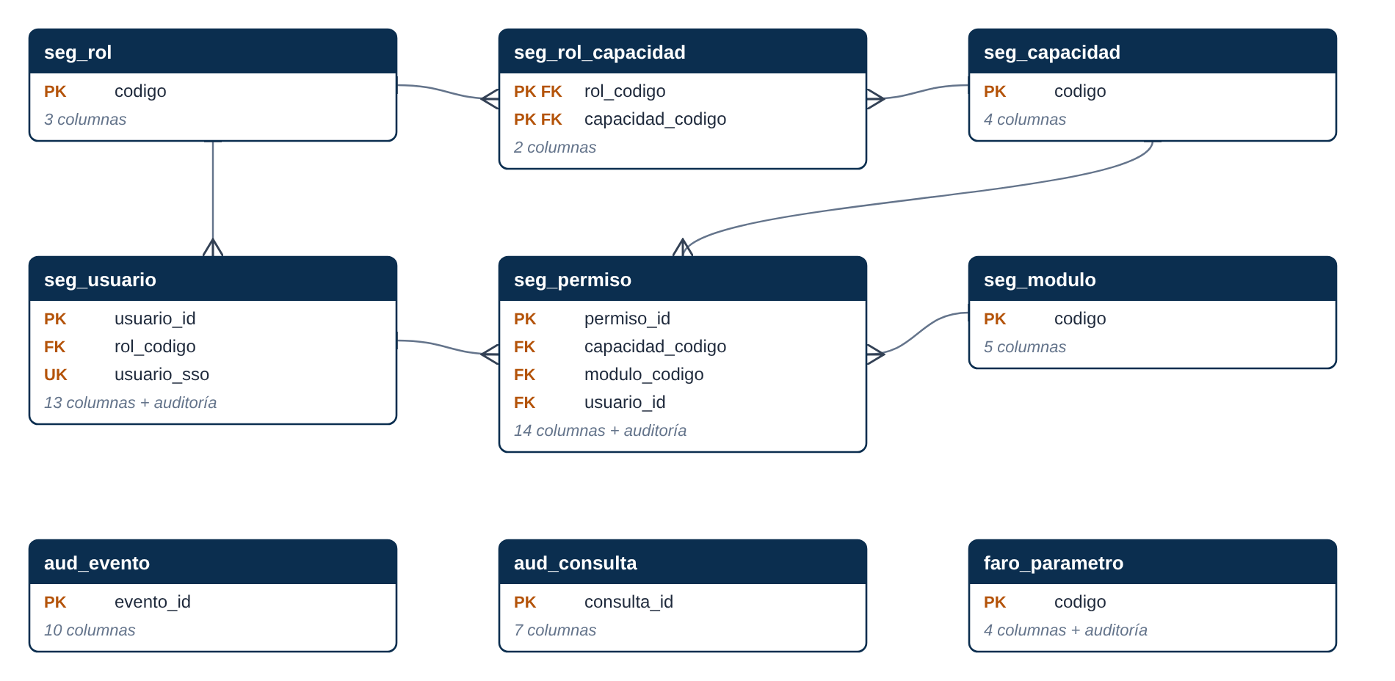
Figura 30. Diagrama entidad-relación: seguridad, acceso y auditoría.

3.3.1 seg_modulo
Módulos de la plataforma: PRE (Prensa), RED (Redes), EC (Congreso), TR (Transversal)
Historias: TR-02
Columna | Tipo | Nulo | Clave | Descripción
codigo | VARCHAR2(10) | No | PK | Código o identificador de negocio único.
nombre | VARCHAR2(100) | No |  | Nombre visible.
descripcion | VARCHAR2(1000) | Sí |  | Descripción funcional.
icono | VARCHAR2(60) | Sí |  | Icono Font APEX usado en la interfaz.
orden | NUMBER(3) | No |  | Orden de presentación. Por defecto: 0.
Restricciones
Tipo | Nombre | Definición
PK | seg_modulo_pk | codigo

3.3.2 seg_rol
Roles del sistema (ADMIN, ESPECIALISTA, USUARIO, FUNCIONARIO)
Historias: TR-01, TR-02
Columna | Tipo | Nulo | Clave | Descripción
codigo | VARCHAR2(30) | No | PK | Código o identificador de negocio único.
nombre | VARCHAR2(100) | No |  | Nombre visible.
descripcion | VARCHAR2(1000) | Sí |  | Descripción funcional.
Restricciones
Tipo | Nombre | Definición
PK | seg_rol_pk | codigo

3.3.3 seg_capacidad
Capacidades autorizables: consulta, edición, validación, administración, y alcance de información (indicadores, menciones individuales, evidencias) (TR-02)
Historias: TR-02
Columna | Tipo | Nulo | Clave | Descripción
codigo | VARCHAR2(30) | No | PK | Código o identificador de negocio único.
nombre | VARCHAR2(100) | No |  | Nombre visible.
descripcion | VARCHAR2(1000) | Sí |  | Descripción funcional.
orden | NUMBER(3) | No |  | Orden de presentación. Por defecto: 0.
Restricciones
Tipo | Nombre | Definición
PK | seg_capacidad_pk | codigo

3.3.4 seg_rol_capacidad
Permisos por defecto que otorga cada rol (plantilla); el permiso efectivo se materializa por usuario y módulo en SEG_PERMISO
Historias: TR-02
Columna | Tipo | Nulo | Clave | Descripción
rol_codigo | VARCHAR2(30) | No | PK, FK | Rol (SEG_ROL).
capacidad_codigo | VARCHAR2(30) | No | PK, FK | Capacidad otorgada por defecto (SEG_CAPACIDAD).
Restricciones
Tipo | Nombre | Definición
PK | seg_rol_capacidad_pk | rol_codigo,capacidad_codigo
FK | seg_rol_capacidad_cap_fk | capacidad_codigo → seg_capacidad
FK | seg_rol_capacidad_rol_fk | rol_codigo → seg_rol

3.3.5 seg_usuario
Usuarios autorizados. La autenticación se delega al SSO institucional; FARO sólo conserva la autorización (TR-01, Arq. §10)
Historias: TR-01, TR-03
Columna | Tipo | Nulo | Clave | Descripción
usuario_id | NUMBER | No | PK | Identificador interno del usuario. Generado por identity.
usuario_sso | VARCHAR2(255) | No |  | Identidad institucional (UPN del SSO); valor de APP_USER.
nombre | VARCHAR2(200) | No |  | Nombre visible.
correo | VARCHAR2(255) | Sí |  | Correo institucional para notificaciones.
area | VARCHAR2(200) | Sí |  | Área organizacional.
rol_codigo | VARCHAR2(30) | No | FK | Rol asignado (SEG_ROL).
tipo | VARCHAR2(20) | No |  | INTERNO (equipo de comunicaciones) o FUNCIONARIO (acceso limitado, TR-03). Por defecto: 'INTERNO'.
estado | VARCHAR2(20) | No |  | ACTIVO o INACTIVO; un usuario inactivo no puede ingresar y conserva su historial. Por defecto: 'ACTIVO'.
telefono_alerta | VARCHAR2(30) | Sí |  | Teléfono para alertas por WhatsApp.
teams_id | VARCHAR2(255) | Sí |  | Identificador de Teams para alertas.
fecha_alta | DATE | No |  | Fecha de autorización. Por defecto: sysdate.
fecha_baja | DATE | Sí |  | Fecha de desactivación.
motivo_baja | VARCHAR2(1000) | Sí |  | Motivo de la desactivación.
Incluye además las columnas de auditoría estándar.
Restricciones
Tipo | Nombre | Definición
PK | seg_usuario_pk | usuario_id
UK | seg_usuario_sso_uk | usuario_sso
FK | seg_usuario_rol_fk | rol_codigo → seg_rol
CK | seg_usuario_estado_ck | estado in ('ACTIVO','INACTIVO')
CK | seg_usuario_tipo_ck | tipo in ('INTERNO','FUNCIONARIO')

3.3.6 seg_permiso
Permiso efectivo por usuario, módulo y capacidad. Los permisos ADICIONALES (excepcionales, p.ej. para funcionarios) exigen alcance, aprobador, motivo y vigencia, y se revocan automáticamente al vencer (TR-03)
Historias: TR-02, TR-03
Columna | Tipo | Nulo | Clave | Descripción
permiso_id | NUMBER | No | PK | Identificador del permiso. Generado por identity.
usuario_id | NUMBER | No | FK | Usuario (SEG_USUARIO).
modulo_codigo | VARCHAR2(10) | No | FK | Módulo sobre el que aplica (SEG_MODULO).
capacidad_codigo | VARCHAR2(30) | No | FK | Capacidad otorgada (SEG_CAPACIDAD).
tipo | VARCHAR2(20) | No |  | ORDINARIO (derivado del rol) o ADICIONAL (excepcional, con vigencia y aprobador). Por defecto: 'ORDINARIO'.
alcance | VARCHAR2(1000) | Sí |  | Alcance del permiso adicional (obligatorio si es ADICIONAL).
motivo | VARCHAR2(1000) | Sí |  | Motivo del permiso adicional.
aprobador | VARCHAR2(255) | Sí |  | Quién aprobó el permiso adicional.
fecha_inicio | DATE | No |  | Fecha de inicio de vigencia. Por defecto: trunc(sysdate).
fecha_fin | DATE | Sí |  | Vencimiento; el job FARO_JOB_PERMISOS lo marca VENCIDO.
estado | VARCHAR2(20) | No |  | VIGENTE, VENCIDO o REVOCADO. Por defecto: 'VIGENTE'.
revocado_por | VARCHAR2(255) | Sí |  | Usuario que revocó anticipadamente.
fecha_revocacion | DATE | Sí |  | Fecha de revocación.
motivo_revocacion | VARCHAR2(1000) | Sí |  | Motivo de la revocación.
Incluye además las columnas de auditoría estándar.
Restricciones
Tipo | Nombre | Definición
PK | seg_permiso_pk | permiso_id
FK | seg_permiso_cap_fk | capacidad_codigo → seg_capacidad
FK | seg_permiso_mod_fk | modulo_codigo → seg_modulo
FK | seg_permiso_usr_fk | usuario_id → seg_usuario
CK | seg_permiso_estado_ck | estado in ('VIGENTE','VENCIDO','REVOCADO')
CK | seg_permiso_fechas_ck | fecha_fin is null or fecha_fin >= fecha_inicio
CK | seg_permiso_tipo_ck | tipo in ('ORDINARIO','ADICIONAL')
Índices adicionales
Nombre | Único | Columnas
seg_permiso_usr_ix | No | usuario_id,modulo_codigo,capacidad_codigo,estado

3.3.7 aud_evento
Bitácora de eventos de auditoría de negocio (Arq. §10.1)
Historias: TR-01 a TR-23 (transversal)
Columna | Tipo | Nulo | Clave | Descripción
evento_id | NUMBER | No | PK | Identificador del evento. Generado por identity.
fecha | TIMESTAMP(6) | No |  | Fecha y hora del evento. Por defecto: systimestamp.
usuario | VARCHAR2(255) | No |  | Usuario (identidad SSO) que realizó la acción. Por defecto: usuario de sesión.
tipo_evento | VARCHAR2(40) | No |  | Tipo de evento de negocio (PERMISO, CATALOGO, VALIDACION, CIERRE, PROMPT, …).
modulo_codigo | VARCHAR2(10) | Sí |  | Módulo al que pertenece (PRE, RED, EC, TR).
entidad | VARCHAR2(60) | No |  | Tabla o entidad de negocio afectada.
entidad_id | VARCHAR2(100) | Sí |  | Identificador del registro afectado.
valor_anterior | CLOB | Sí |  | Estado anterior (JSON).
valor_nuevo | CLOB | Sí |  | Estado nuevo (JSON).
motivo | VARCHAR2(4000) | Sí |  | Motivo registrado.
Restricciones
Tipo | Nombre | Definición
PK | aud_evento_pk | evento_id
CK | aud_evento_ant_json_ck | valor_anterior is json
CK | aud_evento_nue_json_ck | valor_nuevo is json
CK | aud_evento_tipo_ck | tipo_evento in ( 'PERMISO','USUARIO','CATALOGO','VALIDACION','CORRECCION','DESCARTE','ESTADO', 'REPROCESO','CIERRE','REAPERTURA','REPORTE','ENVIO','PROMPT','FUSION', 'INTEGRACION','ALERTA','HITO','DUPLICADO','POLITICA','MIGRACION','OTRO')
Índices adicionales
Nombre | Único | Columnas
aud_evento_ent_ix | No | entidad,entidad_id
aud_evento_fec_ix | No | fecha

3.3.8 aud_consulta
Registro de consultas realizadas (búsquedas, perfiles, NLQ, exportaciones) (TR-03 "las consultas realizadas deben quedar registradas", TR-21)
Historias: TR-03, TR-21, TR-23
Columna | Tipo | Nulo | Clave | Descripción
consulta_id | NUMBER | No | PK | Identificador de la consulta. Generado por identity.
fecha | TIMESTAMP(6) | No |  | Fecha y hora del evento. Por defecto: systimestamp.
usuario | VARCHAR2(255) | No |  | Usuario (identidad SSO) que realizó la acción. Por defecto: usuario de sesión.
tipo | VARCHAR2(30) | No |  | BUSQUEDA, PERFIL, NLQ, EXPORTACION, EVIDENCIA, INDICADOR o REPORTE.
pagina | VARCHAR2(100) | Sí |  | Página APEX desde la que se consultó.
parametros | CLOB | Sí |  | Parámetros y filtros (JSON).
resultados | NUMBER | Sí |  | Cantidad de resultados devueltos.
Restricciones
Tipo | Nombre | Definición
PK | aud_consulta_pk | consulta_id
CK | aud_consulta_par_json_ck | parametros is json
CK | aud_consulta_tipo_ck | tipo in ('BUSQUEDA','PERFIL','NLQ','EXPORTACION','EVIDENCIA','INDICADOR','REPORTE')
Índices adicionales
Nombre | Único | Columnas
aud_consulta_usr_ix | No | usuario,fecha

3.3.9 faro_parametro
Parámetros generales de la plataforma (modo IA, canales habilitados, SLA, etc.)
Historias: TR-11, TR-16, TR-21
Columna | Tipo | Nulo | Clave | Descripción
codigo | VARCHAR2(60) | No | PK | Código del parámetro (p. ej. IA_PROVEEDOR).
valor | VARCHAR2(4000) | Sí |  | Valor del parámetro.
descripcion | VARCHAR2(1000) | Sí |  | Descripción funcional.
grupo | VARCHAR2(60) | No |  | Agrupación funcional (IA, ALERTAS, EC, GENERAL…). Por defecto: 'GENERAL'.
Incluye además las columnas de auditoría estándar.
Restricciones
Tipo | Nombre | Definición
PK | faro_parametro_pk | codigo

3.4 Catálogos maestros y gobierno de cambios
Historias: TR-04 a TR-10. 12 tablas.
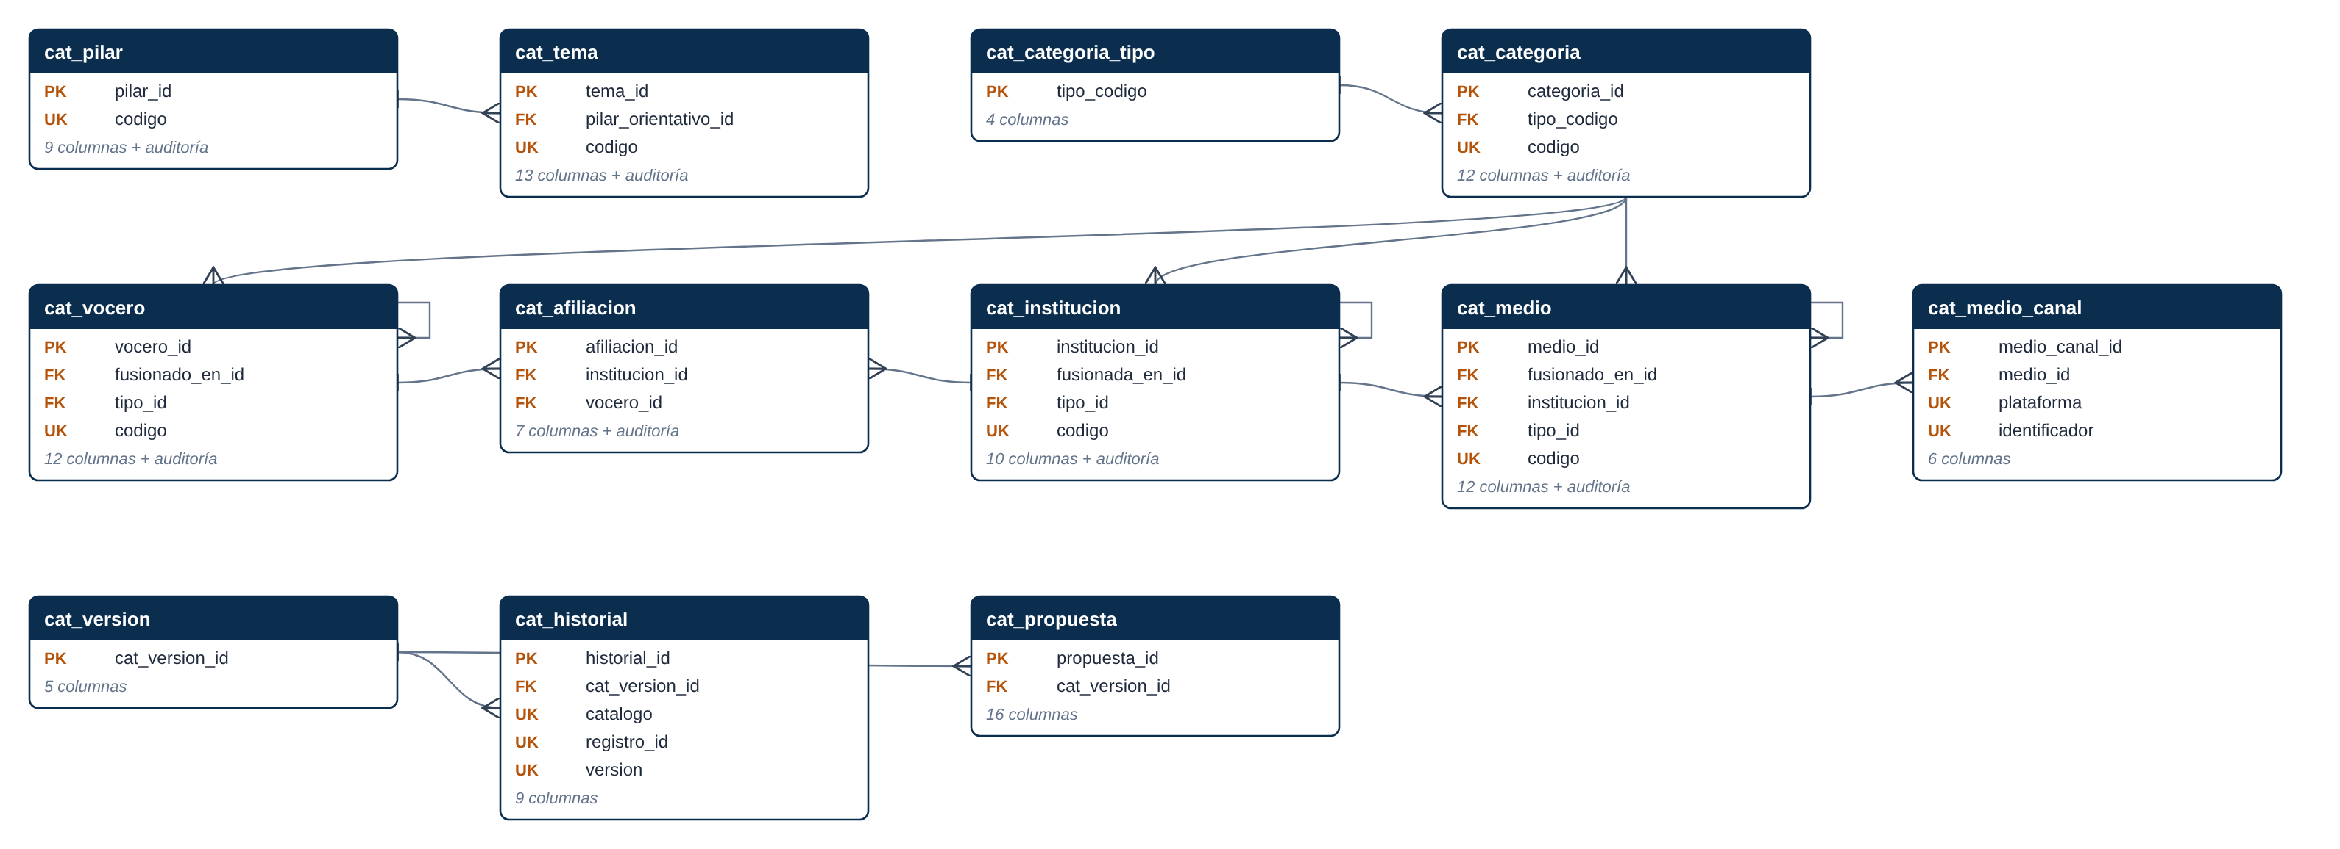
Figura 31. Diagrama entidad-relación: catálogos maestros y gobierno de cambios.

3.4.1 cat_version
Versión global del catálogo común (una fila por cambio aprobado)
Historias: TR-06, TR-10
Columna | Tipo | Nulo | Clave | Descripción
cat_version_id | NUMBER | No | PK | Número de versión global del catálogo. Generado por identity.
fecha | DATE | No |  | Fecha y hora del evento. Por defecto: sysdate.
responsable | VARCHAR2(255) | No |  | Responsable del registro o cambio. Por defecto: usuario de sesión.
descripcion | VARCHAR2(4000) | Sí |  | Descripción funcional.
afecta_historico | VARCHAR2(1) | No |  | S si el cambio altera la interpretación de periodos anteriores (se advierte en comparaciones). Por defecto: 'N'.
Restricciones
Tipo | Nombre | Definición
PK | cat_version_pk | cat_version_id
CK | cat_version_afh_ck | afecta_historico in ('S','N')

3.4.2 cat_pilar
Pilares (TR-05)
Historias: TR-05
Columna | Tipo | Nulo | Clave | Descripción
pilar_id | NUMBER | No | PK | Identificador del pilar. Generado por identity.
codigo | VARCHAR2(30) | No |  | Código o identificador de negocio único.
nombre | VARCHAR2(200) | No |  | Nombre visible.
definicion | VARCHAR2(4000) | No |  | Definición operativa.
ejemplos | VARCHAR2(4000) | Sí |  | Ejemplos de aplicación.
estado | VARCHAR2(20) | No |  | Estado del registro. Por defecto: 'VIGENTE'.
version | NUMBER | No |  | Número de versión del registro; se incrementa con cada cambio aprobado. Por defecto: 1.
vigente_desde | DATE | No |  | Fecha desde la que rige la versión. Por defecto: sysdate.
justificacion | VARCHAR2(4000) | Sí |  | Justificación del cambio o de la decisión.
Incluye además las columnas de auditoría estándar.
Restricciones
Tipo | Nombre | Definición
PK | cat_pilar_pk | pilar_id
UK | cat_pilar_cod_uk | codigo
CK | cat_pilar_estado_ck | estado in ('VIGENTE','INACTIVO')

3.4.3 cat_tema
Temas (TR-04). Términos/variantes/ejemplos se usan en detección y prompts. PILAR_ORIENTATIVO_ID es sólo orientativo: no fuerza asignación (TR-05).
Historias: TR-04, TR-05
Columna | Tipo | Nulo | Clave | Descripción
tema_id | NUMBER | No | PK | Identificador del tema. Generado por identity.
codigo | VARCHAR2(30) | No |  | Código o identificador de negocio único.
nombre | VARCHAR2(200) | No |  | Nombre visible.
descripcion | VARCHAR2(4000) | No |  | Descripción funcional.
criterios_aplicacion | VARCHAR2(4000) | Sí |  | Criterios para aplicar el tema.
terminos | VARCHAR2(4000) | Sí |  | Términos relacionados para detección.
variantes | VARCHAR2(4000) | Sí |  | Variantes de nombre y alias (separadas por punto y coma) usadas en detección y deduplicación.
ejemplos | VARCHAR2(4000) | Sí |  | Ejemplos de aplicación.
pilar_orientativo_id | NUMBER | Sí | FK | Pilar sugerido; orientativo, no fuerza la asignación.
estado | VARCHAR2(20) | No |  | Estado del registro. Por defecto: 'VIGENTE'.
version | NUMBER | No |  | Número de versión del registro; se incrementa con cada cambio aprobado. Por defecto: 1.
vigente_desde | DATE | No |  | Fecha desde la que rige la versión. Por defecto: sysdate.
justificacion | VARCHAR2(4000) | Sí |  | Justificación del cambio o de la decisión.
Incluye además las columnas de auditoría estándar.
Restricciones
Tipo | Nombre | Definición
PK | cat_tema_pk | tema_id
UK | cat_tema_cod_uk | codigo
FK | cat_tema_pilar_fk | pilar_orientativo_id → cat_pilar
CK | cat_tema_estado_ck | estado in ('VIGENTE','INACTIVO')

3.4.4 cat_categoria_tipo
Tipos de categoría complementaria (TR-06) y valores controlados Ejemplos de tipo: SENTIMIENTO, TIPO_VOCERO, TIPO_INSTITUCION, TIPO_MEDIO, CONTEXTO, PROTAGONISMO, PRIORIDAD, CRITICIDAD, INTERES, NIVEL_ALERTA, TIPO_HITO, TIPO_ACTO, INSTANCIA, PLATAFORMA, RELEVANCIA
Historias: TR-06
Columna | Tipo | Nulo | Clave | Descripción
tipo_codigo | VARCHAR2(30) | No | PK | Código del tipo de categoría (SENTIMIENTO, TIPO_MEDIO, CONTEXTO…).
nombre | VARCHAR2(200) | No |  | Nombre visible.
descripcion | VARCHAR2(4000) | Sí |  | Descripción funcional.
editable | VARCHAR2(1) | No |  | S si el administrador puede editar sus valores. Por defecto: 'S'.
Restricciones
Tipo | Nombre | Definición
PK | cat_categoria_tipo_pk | tipo_codigo
CK | cat_categoria_tipo_ed_ck | editable in ('S','N')

3.4.5 cat_categoria
Valores controlados de cada tipo de categoría (sentimiento, tipo de vocero, tipo de medio, contexto, protagonismo, criticidad, etc.), con módulos de aplicación y versión (TR-06).
Historias: TR-06
Columna | Tipo | Nulo | Clave | Descripción
categoria_id | NUMBER | No | PK | Identificador del valor. Generado por identity.
tipo_codigo | VARCHAR2(30) | No | FK | Tipo al que pertenece (CAT_CATEGORIA_TIPO).
codigo | VARCHAR2(30) | No |  | Código o identificador de negocio único.
nombre | VARCHAR2(200) | No |  | Nombre visible.
definicion | VARCHAR2(4000) | Sí |  | Definición operativa.
orden | NUMBER(4) | No |  | Orden de presentación. Por defecto: 0.
valor_numerico | NUMBER | Sí |  | Peso numérico usado en indicadores (p. ej. +1/0/−1 en sentimiento).
modulos | VARCHAR2(100) | No |  | Módulos en los que aplica (lista separada por dos puntos). Por defecto: 'PRE:RED:EC'.
estado | VARCHAR2(20) | No |  | Estado del registro. Por defecto: 'VIGENTE'.
version | NUMBER | No |  | Número de versión del registro; se incrementa con cada cambio aprobado. Por defecto: 1.
vigente_desde | DATE | No |  | Fecha desde la que rige la versión. Por defecto: sysdate.
justificacion | VARCHAR2(4000) | Sí |  | Justificación del cambio o de la decisión.
Incluye además las columnas de auditoría estándar.
Restricciones
Tipo | Nombre | Definición
PK | cat_categoria_pk | categoria_id
UK | cat_categoria_uk | tipo_codigo,codigo
FK | cat_categoria_tipo_fk | tipo_codigo → cat_categoria_tipo
CK | cat_categoria_estado_ck | estado in ('VIGENTE','INACTIVO')

3.4.6 cat_institucion
Instituciones (TR-07). FUSIONADA_EN_ID apunta al registro superviviente.
Historias: TR-07
Columna | Tipo | Nulo | Clave | Descripción
institucion_id | NUMBER | No | PK | Institución (CAT_INSTITUCION). Generado por identity.
codigo | VARCHAR2(30) | No |  | Código o identificador de negocio único.
nombre | VARCHAR2(300) | No |  | Nombre visible.
siglas | VARCHAR2(50) | Sí |  | Siglas.
tipo_id | NUMBER | No | FK | Tipo (valor de CAT_CATEGORIA).
variantes | VARCHAR2(4000) | Sí |  | Variantes de nombre y alias (separadas por punto y coma) usadas en detección y deduplicación.
estado | VARCHAR2(20) | No |  | Estado del registro. Por defecto: 'VIGENTE'.
fusionada_en_id | NUMBER | Sí | FK | Registro superviviente cuando este fue fusionado.
version | NUMBER | No |  | Número de versión del registro; se incrementa con cada cambio aprobado. Por defecto: 1.
justificacion | VARCHAR2(4000) | Sí |  | Justificación del cambio o de la decisión.
Incluye además las columnas de auditoría estándar.
Restricciones
Tipo | Nombre | Definición
PK | cat_institucion_pk | institucion_id
UK | cat_institucion_cod_uk | codigo
FK | cat_institucion_fus_fk | fusionada_en_id → cat_institucion
FK | cat_institucion_tipo_fk | tipo_id → cat_categoria
CK | cat_institucion_estado_ck | estado in ('VIGENTE','INACTIVO','FUSIONADA')

3.4.7 cat_medio
Medios (TR-08): un mismo medio se usa en los tres módulos sin duplicarse
Historias: TR-08
Columna | Tipo | Nulo | Clave | Descripción
medio_id | NUMBER | No | PK | Medio (CAT_MEDIO). Generado por identity.
codigo | VARCHAR2(30) | No |  | Código o identificador de negocio único.
nombre | VARCHAR2(300) | No |  | Nombre visible.
tipo_id | NUMBER | No | FK | Tipo (valor de CAT_CATEGORIA).
url | VARCHAR2(1000) | Sí |  | Enlace a la fuente o material.
institucion_id | NUMBER | Sí | FK | Institución propietaria del medio.
alcance | VARCHAR2(30) | Sí |  | Alcance del medio (nacional, regional…).
variantes | VARCHAR2(4000) | Sí |  | Variantes de nombre y alias (separadas por punto y coma) usadas en detección y deduplicación.
estado | VARCHAR2(20) | No |  | Estado del registro. Por defecto: 'VIGENTE'.
fusionado_en_id | NUMBER | Sí | FK | Registro superviviente cuando este fue fusionado.
version | NUMBER | No |  | Número de versión del registro; se incrementa con cada cambio aprobado. Por defecto: 1.
justificacion | VARCHAR2(4000) | Sí |  | Justificación del cambio o de la decisión.
Incluye además las columnas de auditoría estándar.
Restricciones
Tipo | Nombre | Definición
PK | cat_medio_pk | medio_id
UK | cat_medio_cod_uk | codigo
FK | cat_medio_fus_fk | fusionado_en_id → cat_medio
FK | cat_medio_inst_fk | institucion_id → cat_institucion
FK | cat_medio_tipo_fk | tipo_id → cat_categoria
CK | cat_medio_estado_ck | estado in ('VIGENTE','INACTIVO','FUSIONADA')

3.4.8 cat_medio_canal
Canales y cuentas asociadas a un medio (TR-08)
Historias: TR-08
Columna | Tipo | Nulo | Clave | Descripción
medio_canal_id | NUMBER | No | PK | Identificador único. Generado por identity.
medio_id | NUMBER | No | FK | Medio (CAT_MEDIO).
plataforma | VARCHAR2(30) | No |  | Plataforma (web, X, Facebook, YouTube…).
identificador | VARCHAR2(300) | No |  | Cuenta o identificador en la plataforma.
url | VARCHAR2(1000) | Sí |  | Enlace a la fuente o material.
estado | VARCHAR2(20) | No |  | Estado del registro. Por defecto: 'VIGENTE'.
Restricciones
Tipo | Nombre | Definición
PK | cat_medio_canal_pk | medio_canal_id
UK | cat_medio_canal_uk | plataforma,identificador
FK | cat_medio_canal_med_fk | medio_id → cat_medio

3.4.9 cat_vocero
Voceros (TR-09). Los congresistas se vinculan al padrón vigente (EC-04)
Historias: TR-09
Columna | Tipo | Nulo | Clave | Descripción
vocero_id | NUMBER | No | PK | Vocero (CAT_VOCERO). Generado por identity.
codigo | VARCHAR2(30) | No |  | Código o identificador de negocio único.
nombre | VARCHAR2(300) | No |  | Nombre visible.
tipo_id | NUMBER | No | FK | Tipo (valor de CAT_CATEGORIA).
variantes | VARCHAR2(4000) | Sí |  | Variantes de nombre y alias (separadas por punto y coma) usadas en detección y deduplicación.
padron_codigo | VARCHAR2(60) | Sí |  | Código en el padrón de congresistas, cuando aplica.
bancada | VARCHAR2(200) | Sí |  | Bancada vigente, cuando aplica.
foto_url | VARCHAR2(1000) | Sí |  | Fotografía para el perfil.
estado | VARCHAR2(20) | No |  | Estado del registro. Por defecto: 'VIGENTE'.
fusionado_en_id | NUMBER | Sí | FK | Registro superviviente cuando este fue fusionado.
version | NUMBER | No |  | Número de versión del registro; se incrementa con cada cambio aprobado. Por defecto: 1.
justificacion | VARCHAR2(4000) | Sí |  | Justificación del cambio o de la decisión.
Incluye además las columnas de auditoría estándar.
Restricciones
Tipo | Nombre | Definición
PK | cat_vocero_pk | vocero_id
UK | cat_vocero_cod_uk | codigo
FK | cat_vocero_fus_fk | fusionado_en_id → cat_vocero
FK | cat_vocero_tipo_fk | tipo_id → cat_categoria
CK | cat_vocero_estado_ck | estado in ('VIGENTE','INACTIVO','FUSIONADA')

3.4.10 cat_afiliacion
Afiliaciones fechadas vocero-institución (TR-09). Se admiten simultáneas; las superposiciones dudosas se advierten desde FARO_CAT.
Historias: TR-09
Columna | Tipo | Nulo | Clave | Descripción
afiliacion_id | NUMBER | No | PK | Identificador único. Generado por identity.
vocero_id | NUMBER | No | FK | Vocero (CAT_VOCERO).
institucion_id | NUMBER | No | FK | Institución (CAT_INSTITUCION).
cargo | VARCHAR2(300) | No |  | Cargo en la institución.
fecha_inicio | DATE | No |  | Inicio de la afiliación.
fecha_fin | DATE | Sí |  | Fin de la afiliación (nula si vigente).
principal | VARCHAR2(1) | No |  | S si es la afiliación principal cuando hay simultáneas. Por defecto: 'S'.
Incluye además las columnas de auditoría estándar.
Restricciones
Tipo | Nombre | Definición
PK | cat_afiliacion_pk | afiliacion_id
FK | cat_afiliacion_ins_fk | institucion_id → cat_institucion
FK | cat_afiliacion_voc_fk | vocero_id → cat_vocero
CK | cat_afiliacion_fec_ck | fecha_fin is null or fecha_fin >= fecha_inicio
CK | cat_afiliacion_pri_ck | principal in ('S','N')
Índices adicionales
Nombre | Único | Columnas
cat_afiliacion_voc_ix | No | vocero_id,fecha_inicio

3.4.11 cat_historial
Instantáneas versionadas de cada registro de catálogo (TR-04, TR-06, TR-10)
Historias: TR-04, TR-06, TR-10
Columna | Tipo | Nulo | Clave | Descripción
historial_id | NUMBER | No | PK | Identificador único. Generado por identity.
catalogo | VARCHAR2(30) | No |  | Catálogo del registro (TEMA, PILAR, …).
registro_id | NUMBER | No |  | Identificador del registro versionado.
version | NUMBER | No |  | Número de versión del registro; se incrementa con cada cambio aprobado.
cat_version_id | NUMBER | Sí | FK | Versión del catálogo común aplicada (CAT_VERSION).
snapshot | CLOB | No |  | Instantánea completa del registro (JSON).
responsable | VARCHAR2(255) | No |  | Responsable del registro o cambio. Por defecto: usuario de sesión.
fecha | DATE | No |  | Fecha y hora del evento. Por defecto: sysdate.
justificacion | VARCHAR2(4000) | Sí |  | Justificación del cambio o de la decisión.
Restricciones
Tipo | Nombre | Definición
PK | cat_historial_pk | historial_id
UK | cat_historial_uk | catalogo,registro_id,version
FK | cat_historial_ver_fk | cat_version_id → cat_version
CK | cat_historial_json_ck | snapshot is json

3.4.12 cat_propuesta
Propuestas de alta/modificación del especialista (TR-07..TR-10)
Historias: TR-07 a TR-10
Columna | Tipo | Nulo | Clave | Descripción
propuesta_id | NUMBER | No | PK | Identificador único. Generado por identity.
catalogo | VARCHAR2(30) | No |  | Catálogo afectado.
tipo | VARCHAR2(20) | No |  | ALTA, MODIFICACION o BAJA.
registro_id | NUMBER | Sí |  | Registro a modificar (nulo en altas).
datos | CLOB | No |  | Datos propuestos (JSON).
justificacion | VARCHAR2(4000) | No |  | Justificación del cambio o de la decisión.
modulo_codigo | VARCHAR2(10) | Sí |  | Módulo al que pertenece (PRE, RED, EC, TR).
propuesto_por | VARCHAR2(255) | No |  | Especialista que propone. Por defecto: usuario de sesión.
fecha_propuesta | DATE | No |  | Fecha de la propuesta. Por defecto: sysdate.
estado | VARCHAR2(20) | No |  | PENDIENTE, APROBADA, RECHAZADA o INTEGRADA. Por defecto: 'PENDIENTE'.
revisado_por | VARCHAR2(255) | Sí |  | Administrador que revisó.
fecha_revision | DATE | Sí |  | Fecha de la revisión.
comentario | VARCHAR2(4000) | Sí |  | Comentario del revisor.
integrar_con_id | NUMBER | Sí |  | Registro existente con el que se integra la propuesta.
tratamiento_historico | VARCHAR2(20) | No |  | CONSERVAR la clasificación anterior o REPROCESAR el histórico. Por defecto: 'CONSERVAR'.
cat_version_id | NUMBER | Sí | FK | Versión de catálogo generada al aprobar.
Restricciones
Tipo | Nombre | Definición
PK | cat_propuesta_pk | propuesta_id
FK | cat_propuesta_ver_fk | cat_version_id → cat_version
CK | cat_propuesta_cat_ck | catalogo in ('TEMA','PILAR','CATEGORIA','INSTITUCION','MEDIO','VOCERO','AFILIACION')
CK | cat_propuesta_est_ck | estado in ('PENDIENTE','APROBADA','RECHAZADA','INTEGRADA')
CK | cat_propuesta_json_ck | datos is json
CK | cat_propuesta_tipo_ck | tipo in ('ALTA','MODIFICACION','BAJA')
CK | cat_propuesta_trh_ck | tratamiento_historico in ('CONSERVAR','REPROCESAR')

3.5 IA, prompts e integraciones
Historias: TR-11, TR-12, TR-13. 7 tablas.
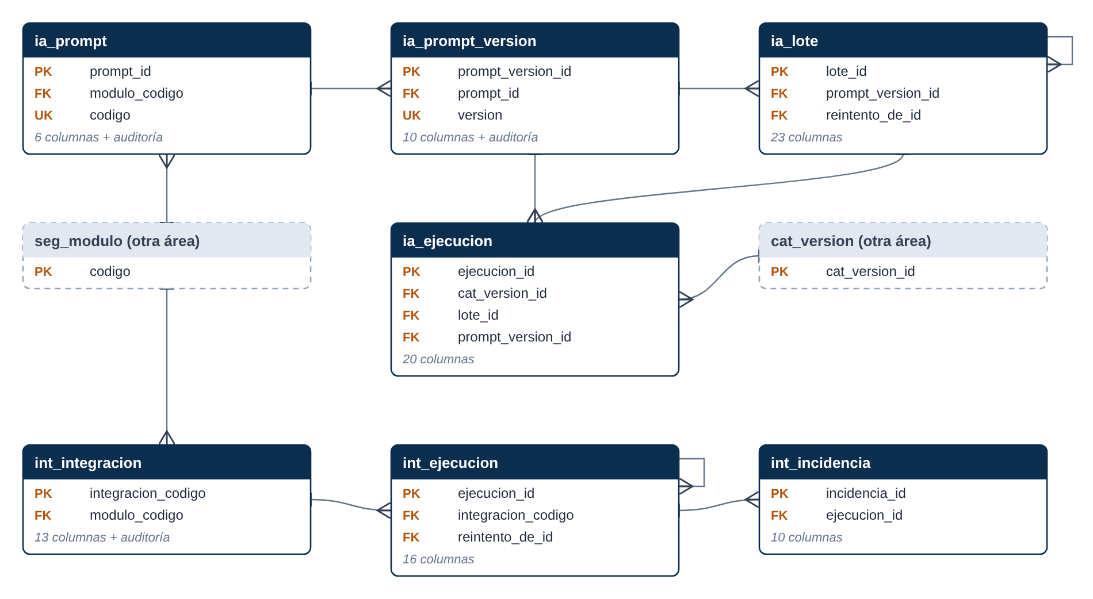
Figura 32. Diagrama entidad-relación: ia, prompts e integraciones.

3.5.1 ia_prompt
Plantilla de prompt por módulo y tarea (TR-11)
Historias: TR-11
Columna | Tipo | Nulo | Clave | Descripción
prompt_id | NUMBER | No | PK | Identificador único. Generado por identity.
codigo | VARCHAR2(60) | No |  | Código o identificador de negocio único.
nombre | VARCHAR2(200) | No |  | Nombre visible.
modulo_codigo | VARCHAR2(10) | No | FK | Módulo al que pertenece (PRE, RED, EC, TR).
tarea | VARCHAR2(30) | No |  | Tarea de IA (CLASIFICACION, EXTRACCION, RESUMEN, CONSULTA_NL…).
descripcion | VARCHAR2(4000) | Sí |  | Descripción funcional.
Incluye además las columnas de auditoría estándar.
Restricciones
Tipo | Nombre | Definición
PK | ia_prompt_pk | prompt_id
UK | ia_prompt_cod_uk | codigo
FK | ia_prompt_mod_fk | modulo_codigo → seg_modulo
CK | ia_prompt_tarea_ck | tarea in ('CLASIFICACION','EXTRACCION','RESUMEN','IMPLICANCIA', 'HABLANTE','DETECCION','VOTACION','CONSULTA_NL','COMENTARIOS')

3.5.2 ia_prompt_version
Versiones de prompt. Sólo una ACTIVA por prompt; la anterior queda disponible para reversión (TR-11 refinamiento)
Historias: TR-11
Columna | Tipo | Nulo | Clave | Descripción
prompt_version_id | NUMBER | No | PK | Versión de prompt (IA_PROMPT_VERSION). Generado por identity.
prompt_id | NUMBER | No | FK | Referencia a ia_prompt.
version | NUMBER | No |  | Número de versión del registro; se incrementa con cada cambio aprobado.
plantilla | CLOB | No |  | Texto del prompt con comodines ({temas}, {contenido}, …).
formato_salida | CLOB | Sí |  | Esquema JSON esperado de la respuesta.
estado | VARCHAR2(20) | No |  | BORRADOR, ACTIVA (una por prompt) o RETIRADA. Por defecto: 'BORRADOR'.
activada_por | VARCHAR2(255) | Sí |  | Responsable de la activación.
fecha_activacion | DATE | Sí |  | Fecha de activación.
motivo_activacion | VARCHAR2(4000) | Sí |  | Motivo de la activación o reversión.
notas | VARCHAR2(4000) | Sí |  | Notas de la versión.
Incluye además las columnas de auditoría estándar.
Restricciones
Tipo | Nombre | Definición
PK | ia_prompt_version_pk | prompt_version_id
UK | ia_prompt_version_uk | prompt_id,version
FK | ia_prompt_version_pr_fk | prompt_id → ia_prompt
CK | ia_prompt_version_est_ck | estado in ('BORRADOR','ACTIVA','RETIRADA')
Índices adicionales
Nombre | Único | Columnas
ia_prompt_version_activa_ux | Sí | sys_nc00015$

3.5.3 ia_lote
Lotes de prueba o reprocesamiento (TR-12): declaran alcance antes de ejecutar
Historias: TR-12
Columna | Tipo | Nulo | Clave | Descripción
lote_id | NUMBER | No | PK | Lote de prueba o reproceso (IA_LOTE). Generado por identity.
tipo | VARCHAR2(20) | No |  | PRUEBA (no modifica registros) o REPROCESO.
modulo_codigo | VARCHAR2(10) | No |  | Módulo al que pertenece (PRE, RED, EC, TR).
prompt_version_id | NUMBER | No | FK | Versión de prompt (IA_PROMPT_VERSION).
cat_version_id | NUMBER | Sí |  | Versión del catálogo común aplicada (CAT_VERSION).
fecha_desde | DATE | Sí |  | Inicio del periodo seleccionado.
fecha_hasta | DATE | Sí |  | Fin del periodo seleccionado.
ids_seleccionados | CLOB | Sí |  | Registros seleccionados explícitamente (JSON).
tamano_muestra | NUMBER | Sí |  | Tamaño de muestra para pruebas.
registros_afectados | NUMBER | Sí |  | Alcance calculado antes de confirmar.
reemplazar_humanas | VARCHAR2(1) | No |  | S si se autoriza reemplazar correcciones humanas. Por defecto: 'N'.
autorizacion_reemplazo | VARCHAR2(4000) | Sí |  | Quién autoriza y por qué (obligatorio si se reemplazan correcciones).
estado | VARCHAR2(20) | No |  | Estado del registro. Por defecto: 'BORRADOR'.
procesados | NUMBER | No |  | Registros procesados. Por defecto: 0.
omitidos | NUMBER | No |  | Registros omitidos (p. ej. validados protegidos). Por defecto: 0.
fallidos | NUMBER | No |  | Registros con error. Por defecto: 0.
modelo | VARCHAR2(200) | Sí |  | Modelo de IA utilizado.
solicitado_por | VARCHAR2(255) | No |  | Usuario que preparó el lote. Por defecto: usuario de sesión.
confirmado_por | VARCHAR2(255) | Sí |  | Usuario que confirmó el alcance.
fecha_confirmacion | DATE | Sí |  | Fecha de confirmación.
fecha_inicio | TIMESTAMP(6) | Sí |  | Inicio de la ejecución.
fecha_fin | TIMESTAMP(6) | Sí |  | Fin de la ejecución.
reintento_de_id | NUMBER | Sí | FK | Ejecución original de la que este registro es reintento.
Restricciones
Tipo | Nombre | Definición
PK | ia_lote_pk | lote_id
FK | ia_lote_pv_fk | prompt_version_id → ia_prompt_version
FK | ia_lote_rei_fk | reintento_de_id → ia_lote
CK | ia_lote_est_ck | estado in ('BORRADOR','CONFIRMADO','EN_PROCESO','COMPLETADO','CON_FALLOS','CANCELADO')
CK | ia_lote_ids_json_ck | ids_seleccionados is json
CK | ia_lote_rh_ck | reemplazar_humanas in ('S','N')
CK | ia_lote_tipo_ck | tipo in ('PRUEBA','REPROCESO')

3.5.4 ia_ejecucion
Ejecución de IA: conserva prompt efectivo, modelo, versión de catálogo, datos utilizados y resultado (TR-11, TR-12, Arq. §8)
Historias: TR-11, TR-12, TR-21
Columna | Tipo | Nulo | Clave | Descripción
ejecucion_id | NUMBER | No | PK | Identificador único. Generado por identity.
tipo | VARCHAR2(20) | No |  | OPERATIVA, PRUEBA, REPROCESO o CONSULTA. Por defecto: 'OPERATIVA'.
prompt_version_id | NUMBER | Sí | FK | Versión de prompt (IA_PROMPT_VERSION).
lote_id | NUMBER | Sí | FK | Lote de prueba o reproceso (IA_LOTE).
cat_version_id | NUMBER | Sí | FK | Versión del catálogo común aplicada (CAT_VERSION).
modelo | VARCHAR2(200) | No |  | Modelo de IA utilizado.
proveedor | VARCHAR2(100) | Sí |  | Proveedor (SIMULADO, APEX_AI, OPENAI).
prompt_efectivo | CLOB | Sí |  | Copia del prompt con comodines sustituidos.
entrada | CLOB | Sí |  | Datos de entrada enviados.
salida | CLOB | Sí |  | Respuesta del modelo.
salida_valida | VARCHAR2(1) | No |  | S si la salida cumplió el formato y usó identificadores válidos. Por defecto: 'S'.
estado | VARCHAR2(20) | No |  | OK, ERROR o NO_ESTRUCTURADA. Por defecto: 'OK'.
error | VARCHAR2(4000) | Sí |  | Detalle del error.
duracion_ms | NUMBER | Sí |  | Duración en milisegundos.
tokens_entrada | NUMBER | Sí |  | Tokens de entrada.
tokens_salida | NUMBER | Sí |  | Tokens de salida.
entidad | VARCHAR2(30) | Sí |  | Tabla o entidad de negocio afectada.
entidad_id | NUMBER | Sí |  | Identificador del registro afectado.
fecha | TIMESTAMP(6) | No |  | Fecha y hora del evento. Por defecto: systimestamp.
usuario | VARCHAR2(255) | No |  | Usuario (identidad SSO) que realizó la acción. Por defecto: usuario de sesión.
Restricciones
Tipo | Nombre | Definición
PK | ia_ejecucion_pk | ejecucion_id
FK | ia_ejecucion_cv_fk | cat_version_id → cat_version
FK | ia_ejecucion_lote_fk | lote_id → ia_lote
FK | ia_ejecucion_pv_fk | prompt_version_id → ia_prompt_version
CK | ia_ejecucion_est_ck | estado in ('OK','ERROR','NO_ESTRUCTURADA')
CK | ia_ejecucion_sal_json_ck | salida is json
CK | ia_ejecucion_tipo_ck | tipo in ('OPERATIVA','PRUEBA','REPROCESO','CONSULTA')
Índices adicionales
Nombre | Único | Columnas
ia_ejecucion_ent_ix | No | entidad,entidad_id
ia_ejecucion_lote_ix | No | lote_id

3.5.5 int_integracion
Integraciones configuradas (TR-13, PRE-02, RED-02, EC-02, EC-08)
Historias: TR-13
Columna | Tipo | Nulo | Clave | Descripción
integracion_codigo | VARCHAR2(30) | No | PK | Código de la integración (PRENSA_PROVEEDOR, REDES_X, SIAPLEY…).
nombre | VARCHAR2(200) | No |  | Nombre visible.
modulo_codigo | VARCHAR2(10) | No | FK | Módulo al que pertenece (PRE, RED, EC, TR).
patron | VARCHAR2(30) | No |  | Patrón de integración (PULL_API, PUSH, WEBHOOK, ARCHIVO, STREAMING, MANUAL).
endpoint | VARCHAR2(1000) | Sí |  | URL del servicio de origen.
credencial_static_id | VARCHAR2(100) | Sí |  | Credencial web de APEX usada.
frecuencia_min | NUMBER | No |  | Frecuencia de ejecución en minutos. Por defecto: 60.
umbral_desfase_min | NUMBER | No |  | Desfase máximo tolerado antes de alertar por frescura. Por defecto: 120.
activa | VARCHAR2(1) | No |  | S si se ejecuta. Por defecto: 'S'.
ultima_ejecucion_ok | TIMESTAMP(6) | Sí |  | Última ejecución exitosa.
ultima_ejecucion | TIMESTAMP(6) | Sí |  | Última ejecución.
ultimo_estado | VARCHAR2(20) | Sí |  | Estado de la última ejecución.
responsable | VARCHAR2(255) | Sí |  | Responsable técnico (GTI).
Incluye además las columnas de auditoría estándar.
Restricciones
Tipo | Nombre | Definición
PK | int_integracion_pk | integracion_codigo
FK | int_integracion_mod_fk | modulo_codigo → seg_modulo
CK | int_integracion_act_ck | activa in ('S','N')
CK | int_integracion_pat_ck | patron in ('PULL_API','PUSH','WEBHOOK','ARCHIVO','STREAMING','MANUAL')

3.5.6 int_ejecucion
Historial de ejecuciones y errores (TR-13): distingue SIN_RESULTADOS de FALLIDA
Historias: TR-13
Columna | Tipo | Nulo | Clave | Descripción
ejecucion_id | NUMBER | No | PK | Identificador de la ejecución. Generado por identity.
integracion_codigo | VARCHAR2(30) | No | FK | Referencia a int_integracion.
inicio | TIMESTAMP(6) | No |  | Fecha y hora de inicio. Por defecto: systimestamp.
fin | TIMESTAMP(6) | Sí |  | Fecha y hora de fin.
estado | VARCHAR2(20) | No |  | EN_CURSO, EXITOSA, SIN_RESULTADOS, PARCIAL, FALLIDA o REINTENTADA. Por defecto: 'EN_CURSO'.
recibidos | NUMBER | No |  | Registros recibidos. Por defecto: 0.
nuevos | NUMBER | No |  | Registros nuevos. Por defecto: 0.
actualizados | NUMBER | No |  | Registros actualizados. Por defecto: 0.
duplicados | NUMBER | No |  | Registros ignorados por idempotencia. Por defecto: 0.
rechazados | NUMBER | No |  | Registros enviados a incidencias. Por defecto: 0.
etapa_error | VARCHAR2(60) | Sí |  | Etapa del fallo (ADQUISICION, ESQUEMA, NORMALIZACION…).
codigo_error | VARCHAR2(60) | Sí |  | Código de error.
mensaje_error | VARCHAR2(4000) | Sí |  | Mensaje de error y traza.
afecta_cobertura | VARCHAR2(1) | No |  | S si el fallo afecta la cobertura (genera aviso). Por defecto: 'N'.
reintento_de_id | NUMBER | Sí | FK | Ejecución original de la que este registro es reintento.
ejecutado_por | VARCHAR2(255) | No |  | Usuario o job que ejecutó. Por defecto: usuario de sesión.
Restricciones
Tipo | Nombre | Definición
PK | int_ejecucion_pk | ejecucion_id
FK | int_ejecucion_int_fk | integracion_codigo → int_integracion
FK | int_ejecucion_rei_fk | reintento_de_id → int_ejecucion
CK | int_ejecucion_afc_ck | afecta_cobertura in ('S','N')
CK | int_ejecucion_est_ck | estado in ('EN_CURSO','EXITOSA','SIN_RESULTADOS','PARCIAL','FALLIDA','REINTENTADA')
Índices adicionales
Nombre | Único | Columnas
int_ejecucion_int_ix | No | integracion_codigo,inicio

3.5.7 int_incidencia
Bandeja de incidencias / cuarentena de registros rechazados (PRE-02, TR-13)
Historias: TR-13
Columna | Tipo | Nulo | Clave | Descripción
incidencia_id | NUMBER | No | PK | Identificador único. Generado por identity.
ejecucion_id | NUMBER | No | FK | Ejecución que originó la incidencia.
origen_ref | VARCHAR2(500) | Sí |  | Referencia del registro en el origen.
payload | CLOB | Sí |  | Registro rechazado (cuarentena).
motivo | VARCHAR2(30) | No |  | ESQUEMA, INCOMPLETO, ERROR_INTEGRACION, DOCUMENTO_ILEGIBLE, DUPLICADO u OTRO.
detalle | VARCHAR2(4000) | Sí |  | Detalle técnico.
estado | VARCHAR2(20) | No |  | PENDIENTE, REPROCESADA o DESCARTADA. Por defecto: 'PENDIENTE'.
resuelto_por | VARCHAR2(255) | Sí |  | Usuario que resolvió.
fecha_resolucion | DATE | Sí |  | Fecha de resolución.
fecha | TIMESTAMP(6) | No |  | Fecha y hora del evento. Por defecto: systimestamp.
Restricciones
Tipo | Nombre | Definición
PK | int_incidencia_pk | incidencia_id
FK | int_incidencia_eje_fk | ejecucion_id → int_ejecucion
CK | int_incidencia_est_ck | estado in ('PENDIENTE','REPROCESADA','DESCARTADA')
CK | int_incidencia_mot_ck | motivo in ('ESQUEMA','INCOMPLETO','ERROR_INTEGRACION','DOCUMENTO_ILEGIBLE','DUPLICADO','OTRO')

3.6 Soportes, menciones, clasificación y evidencias
Historias: TR-14, TR-15, TR-20. 7 tablas.
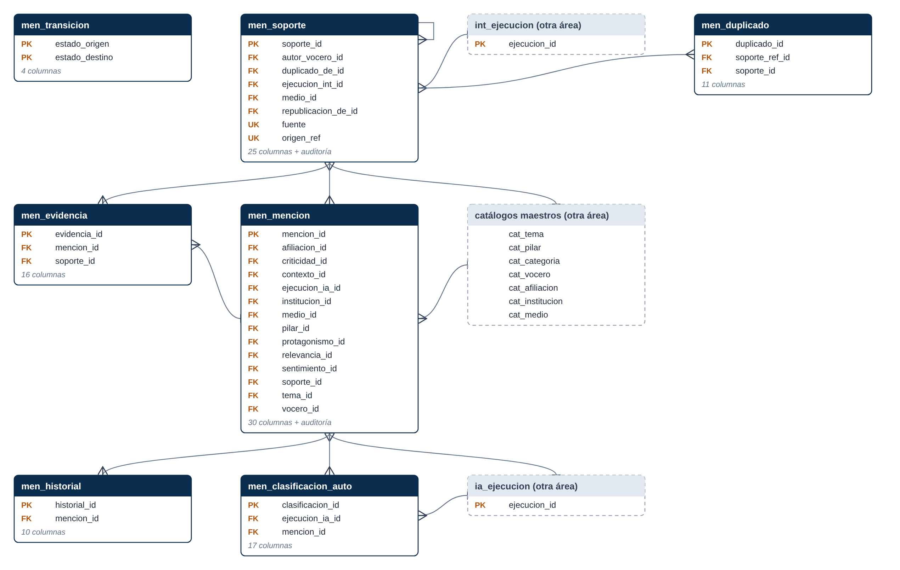
Figura 33. Diagrama entidad-relación: soportes, menciones, clasificación y evidencias.

3.6.1 men_soporte
Soporte / pieza de monitoreo: nota, post, sesión, proyecto, comentario... (ORIGEN_REF, FUENTE) es la clave de idempotencia ante reintentos (PRE-02, RED-02)
Historias: TR-14, TR-15
Columna | Tipo | Nulo | Clave | Descripción
soporte_id | NUMBER | No | PK | Identificador del soporte. Generado por identity.
modulo_codigo | VARCHAR2(10) | No | FK | Módulo al que pertenece (PRE, RED, EC, TR).
tipo_soporte | VARCHAR2(20) | No |  | NOTA, POST, PUBLICACION_PROPIA, COMENTARIO, SESION, PROYECTO o DOCUMENTO.
fuente | VARCHAR2(30) | No |  | Fuente o integración de origen.
origen_ref | VARCHAR2(500) | No |  | Identificador en el origen; con FUENTE forma la clave de idempotencia.
titulo | VARCHAR2(1000) | Sí |  | Título.
contenido | CLOB | Sí |  | Texto completo de la pieza.
url | VARCHAR2(2000) | Sí |  | Enlace a la fuente o material.
medio_id | NUMBER | Sí | FK | Medio (CAT_MEDIO).
cuenta_id | NUMBER | Sí | FK | Cuenta de red social (RED_CUENTA).
autor_vocero_id | NUMBER | Sí | FK | Autor identificado como vocero.
autor_texto | VARCHAR2(300) | Sí |  | Autor o firma tal como aparece.
fecha_publicacion | TIMESTAMP(6) | No |  | Fecha de publicación en el origen.
fecha_captura | TIMESTAMP(6) | No |  | Fecha de captura en FARO. Por defecto: systimestamp.
formato | VARCHAR2(30) | Sí |  | Formato (texto, video, audio, PDF…).
origen_manual | VARCHAR2(1) | No |  | S si se registró manualmente. Por defecto: 'N'.
historico_migrado | VARCHAR2(1) | No |  | S si proviene de la migración histórica. Por defecto: 'N'.
tiene_menciones | VARCHAR2(1) | No |  | S si contiene menciones relevantes. Por defecto: 'S'.
hash_contenido | VARCHAR2(64) | Sí |  | Hash SHA-256 del contenido (detección de duplicados).
duplicado_de_id | NUMBER | Sí | FK | Soporte original si es captura repetida (no se contabiliza).
republicacion_de_id | NUMBER | Sí | FK | Soporte original si es republicación en otro medio o cuenta.
sesion_id | NUMBER | Sí | FK | Sesión del Congreso (EC).
proyecto_id | NUMBER | Sí | FK | Proyecto de ley (EC).
ejecucion_int_id | NUMBER | Sí | FK | Ejecución de integración que lo incorporó.
metadatos | CLOB | Sí |  | Metadatos normalizados del origen (JSON).
Incluye además las columnas de auditoría estándar.
Restricciones
Tipo | Nombre | Definición
PK | men_soporte_pk | soporte_id
UK | men_soporte_origen_uk | fuente,origen_ref
FK | men_soporte_aut_fk | autor_vocero_id → cat_vocero
FK | men_soporte_cta_fk | cuenta_id → red_cuenta
FK | men_soporte_dup_fk | duplicado_de_id → men_soporte
FK | men_soporte_eje_fk | ejecucion_int_id → int_ejecucion
FK | men_soporte_med_fk | medio_id → cat_medio
FK | men_soporte_mod_fk | modulo_codigo → seg_modulo
FK | men_soporte_pro_fk | proyecto_id → ec_proyecto
FK | men_soporte_rep_fk | republicacion_de_id → men_soporte
FK | men_soporte_ses_fk | sesion_id → ec_sesion
CK | men_soporte_his_ck | historico_migrado in ('S','N')
CK | men_soporte_man_ck | origen_manual in ('S','N')
CK | men_soporte_meta_json_ck | metadatos is json
CK | men_soporte_tipo_ck | tipo_soporte in ('NOTA','POST','PUBLICACION_PROPIA','COMENTARIO','SESION','PROYECTO','DOCUMENTO')
CK | men_soporte_tm_ck | tiene_menciones in ('S','N')
Índices adicionales
Nombre | Único | Columnas
men_soporte_fec_ix | No | modulo_codigo,fecha_publicacion
men_soporte_hash_ix | No | hash_contenido
men_soporte_url_ix | No | url

3.6.2 men_mencion
Mención: unidad de análisis (glosario). Estado controlado por FARO_MEN: INGERIDA → CLASIFICADA → VALIDADA | DESCARTADA (TR-15)
Historias: TR-15, TR-20
Columna | Tipo | Nulo | Clave | Descripción
mencion_id | NUMBER | No | PK | Identificador de la mención. Generado por identity.
soporte_id | NUMBER | No | FK | Soporte que contiene la mención.
modulo_codigo | VARCHAR2(10) | No | FK | Módulo al que pertenece (PRE, RED, EC, TR).
fragmento | VARCHAR2(4000) | No |  | Fragmento del soporte que contiene la mención.
estado | VARCHAR2(20) | No |  | INGERIDA, CLASIFICADA, VALIDADA o DESCARTADA; transiciones según MEN_TRANSICION. Por defecto: 'INGERIDA'.
tema_id | NUMBER | Sí | FK | Tema (CAT_TEMA).
pilar_id | NUMBER | Sí | FK | Pilar (CAT_PILAR).
sentimiento_id | NUMBER | Sí | FK | Sentimiento (CAT_CATEGORIA tipo SENTIMIENTO).
vocero_id | NUMBER | Sí | FK | Vocero (CAT_VOCERO).
afiliacion_id | NUMBER | Sí | FK | Afiliación sustentada a la fecha de la declaración.
institucion_id | NUMBER | Sí | FK | Institución (CAT_INSTITUCION).
medio_id | NUMBER | Sí | FK | Medio (CAT_MEDIO).
contexto_id | NUMBER | Sí | FK | Contexto (CAT_CATEGORIA).
protagonismo_id | NUMBER | Sí | FK | Protagonismo (CAT_CATEGORIA).
relevancia_id | NUMBER | Sí | FK | Relevancia (CAT_CATEGORIA).
criticidad_id | NUMBER | Sí | FK | Criticidad (CAT_CATEGORIA).
nivel_alerta | VARCHAR2(2) | Sí |  | Nivel de alerta N1 (máximo) a N4.
vocero_sin_identificar | VARCHAR2(1) | No |  | S si no hay vocero identificable (distinto de error de registro, TR-19). Por defecto: 'N'.
requiere_revision | VARCHAR2(1) | No |  | S cuando el resultado no tiene sustento suficiente y debe revisarse. Por defecto: 'N'.
correccion_humana | VARCHAR2(1) | No |  | S si una persona corrigió la clasificación (prevalece en reprocesos). Por defecto: 'N'.
cat_version_id | NUMBER | Sí | FK | Versión del catálogo común aplicada (CAT_VERSION).
ejecucion_ia_id | NUMBER | Sí | FK | Ejecución de IA que produjo el resultado (IA_EJECUCION).
validado_por | VARCHAR2(255) | Sí |  | Usuario que validó.
fecha_validacion | DATE | Sí |  | Fecha de validación.
motivo_descarte | VARCHAR2(4000) | Sí |  | Motivo del descarte (obligatorio si DESCARTADA).
descartado_por | VARCHAR2(255) | Sí |  | Usuario que descartó.
fecha_descarte | DATE | Sí |  | Fecha del descarte.
fecha_mencion | TIMESTAMP(6) | No |  | Fecha de la declaración o publicación.
periodo | VARCHAR2(7) | Sí |  | Periodo AAAA-MM para cierre e indicadores. Por defecto: TO_CHAR("FECHA_MENCION",'YYYY-MM').
intervencion_id | NUMBER | Sí | FK | Intervención del Congreso de origen (EC).
Incluye además las columnas de auditoría estándar.
Restricciones
Tipo | Nombre | Definición
PK | men_mencion_pk | mencion_id
FK | men_mencion_afi_fk | afiliacion_id → cat_afiliacion
FK | men_mencion_cri_fk | criticidad_id → cat_categoria
FK | men_mencion_ctx_fk | contexto_id → cat_categoria
FK | men_mencion_cv_fk | cat_version_id → cat_version
FK | men_mencion_eje_fk | ejecucion_ia_id → ia_ejecucion
FK | men_mencion_ins_fk | institucion_id → cat_institucion
FK | men_mencion_int_fk | intervencion_id → ec_intervencion
FK | men_mencion_med_fk | medio_id → cat_medio
FK | men_mencion_mod_fk | modulo_codigo → seg_modulo
FK | men_mencion_pil_fk | pilar_id → cat_pilar
FK | men_mencion_pro_fk | protagonismo_id → cat_categoria
FK | men_mencion_rel_fk | relevancia_id → cat_categoria
FK | men_mencion_sen_fk | sentimiento_id → cat_categoria
FK | men_mencion_sop_fk | soporte_id → men_soporte
FK | men_mencion_tema_fk | tema_id → cat_tema
FK | men_mencion_voc_fk | vocero_id → cat_vocero
CK | men_mencion_ch_ck | correccion_humana in ('S','N')
CK | men_mencion_est_ck | estado in ('INGERIDA','CLASIFICADA','VALIDADA','DESCARTADA')
CK | men_mencion_niv_ck | nivel_alerta in ('N1','N2','N3','N4')
CK | men_mencion_rr_ck | requiere_revision in ('S','N')
CK | men_mencion_vsi_ck | vocero_sin_identificar in ('S','N')
Índices adicionales
Nombre | Único | Columnas
men_mencion_est_ix | No | modulo_codigo,estado,fecha_mencion
men_mencion_ins_ix | No | institucion_id
men_mencion_sop_ix | No | soporte_id
men_mencion_tema_ix | No | tema_id
men_mencion_voc_ix | No | vocero_id

3.6.3 men_clasificacion_auto
Resultado automático conservado, aunque luego se corrija (PRE-03, RED-04, EC-05)
Historias: TR-12, TR-15
Columna | Tipo | Nulo | Clave | Descripción
clasificacion_id | NUMBER | No | PK | Identificador de la clasificación automática. Generado por identity.
mencion_id | NUMBER | No | FK | Mención (MEN_MENCION).
ejecucion_ia_id | NUMBER | Sí | FK | Ejecución de IA que produjo el resultado (IA_EJECUCION).
lote_id | NUMBER | Sí | FK | Lote de prueba o reproceso (IA_LOTE).
tema_id | NUMBER | Sí |  | Tema (CAT_TEMA).
pilar_id | NUMBER | Sí |  | Pilar (CAT_PILAR).
sentimiento_id | NUMBER | Sí |  | Sentimiento (CAT_CATEGORIA tipo SENTIMIENTO).
vocero_id | NUMBER | Sí |  | Vocero (CAT_VOCERO).
institucion_id | NUMBER | Sí |  | Institución (CAT_INSTITUCION).
medio_id | NUMBER | Sí |  | Medio (CAT_MEDIO).
nivel_alerta | VARCHAR2(2) | Sí |  | Nivel de alerta N1 (máximo) a N4.
confianza | NUMBER(5,4) | Sí |  | Confianza del modelo (0 a 1).
requiere_revision | VARCHAR2(1) | No |  | S cuando el resultado no tiene sustento suficiente y debe revisarse. Por defecto: 'N'.
justificacion | VARCHAR2(4000) | Sí |  | Sustento devuelto por el modelo.
cat_version_id | NUMBER | Sí |  | Versión del catálogo común aplicada (CAT_VERSION).
vigente | VARCHAR2(1) | No |  | S para la clasificación automática más reciente de la mención. Por defecto: 'S'.
fecha | TIMESTAMP(6) | No |  | Fecha y hora del evento. Por defecto: systimestamp.
Restricciones
Tipo | Nombre | Definición
PK | men_clasif_auto_pk | clasificacion_id
FK | men_clasif_auto_eje_fk | ejecucion_ia_id → ia_ejecucion
FK | men_clasif_auto_lot_fk | lote_id → ia_lote
FK | men_clasif_auto_men_fk | mencion_id → men_mencion
CK | men_clasif_auto_vig_ck | vigente in ('S','N')
Índices adicionales
Nombre | Único | Columnas
men_clasif_auto_men_ix | No | mencion_id

3.6.4 men_historial
Historial de cambios de estado y de campo (TR-15, PRE-03)
Historias: TR-15
Columna | Tipo | Nulo | Clave | Descripción
historial_id | NUMBER | No | PK | Identificador del cambio. Generado por identity.
mencion_id | NUMBER | No | FK | Mención (MEN_MENCION).
tipo | VARCHAR2(20) | No |  | ESTADO, CORRECCION, ATRIBUCION, REPROCESO o FUSION.
campo | VARCHAR2(60) | Sí |  | Campo modificado.
valor_anterior | VARCHAR2(4000) | Sí |  | Valor previo al cambio.
valor_nuevo | VARCHAR2(4000) | Sí |  | Valor posterior al cambio.
excepcional | VARCHAR2(1) | No |  | S si fue una reversión excepcional. Por defecto: 'N'.
motivo | VARCHAR2(4000) | Sí |  | Motivo registrado.
usuario | VARCHAR2(255) | No |  | Usuario (identidad SSO) que realizó la acción. Por defecto: usuario de sesión.
fecha | TIMESTAMP(6) | No |  | Fecha y hora del evento. Por defecto: systimestamp.
Restricciones
Tipo | Nombre | Definición
PK | men_historial_pk | historial_id
FK | men_historial_men_fk | mencion_id → men_mencion
CK | men_historial_tipo_ck | tipo in ('ESTADO','CORRECCION','ATRIBUCION','REPROCESO','FUSION')
Índices adicionales
Nombre | Único | Columnas
men_historial_men_ix | No | mencion_id

3.6.5 men_transicion
Matriz de transiciones válidas de estado (TR-15 refinamiento)
Historias: TR-15
Columna | Tipo | Nulo | Clave | Descripción
estado_origen | VARCHAR2(20) | No | PK | Estado de partida.
estado_destino | VARCHAR2(20) | No | PK | Estado de llegada.
excepcional | VARCHAR2(1) | No |  | S si la transición es una reversión excepcional. Por defecto: 'N'.
requiere_motivo | VARCHAR2(1) | No |  | S si exige motivo. Por defecto: 'N'.
Restricciones
Tipo | Nombre | Definición
PK | men_transicion_pk | estado_origen,estado_destino

3.6.6 men_evidencia
Evidencia verificable (TR-15): enlace, fragmento, tiempo de video, página…
Historias: TR-15, TR-20
Columna | Tipo | Nulo | Clave | Descripción
evidencia_id | NUMBER | No | PK | Identificador de la evidencia. Generado por identity.
soporte_id | NUMBER | No | FK | Soporte (MEN_SOPORTE).
mencion_id | NUMBER | Sí | FK | Mención (MEN_MENCION).
tipo | VARCHAR2(20) | No |  | ENLACE, FRAGMENTO, TIEMPO_VIDEO, PAGINA, CAPTURA, DOCUMENTO o TRANSCRIPCION.
url | VARCHAR2(2000) | Sí |  | Enlace a la fuente o material.
fragmento | VARCHAR2(4000) | Sí |  | Fragmento textual citado.
segundo_inicio | NUMBER | Sí |  | Segundo inicial en video o audio.
segundo_fin | NUMBER | Sí |  | Segundo final.
pagina | NUMBER | Sí |  | Página del documento.
articulo | VARCHAR2(200) | Sí |  | Artículo o sección.
archivo | BLOB | Sí |  | Archivo permitido (BLOB).
archivo_mime | VARCHAR2(200) | Sí |  | Tipo MIME.
archivo_nombre | VARCHAR2(400) | Sí |  | Nombre del archivo.
disponible | VARCHAR2(1) | No |  | S si sigue disponible en el origen (verificado por job). Por defecto: 'S'.
fecha_verificacion | TIMESTAMP(6) | Sí |  | Última verificación de disponibilidad.
fecha_captura | TIMESTAMP(6) | No |  | Fecha de captura de la evidencia. Por defecto: systimestamp.
Restricciones
Tipo | Nombre | Definición
PK | men_evidencia_pk | evidencia_id
FK | men_evidencia_men_fk | mencion_id → men_mencion
FK | men_evidencia_sop_fk | soporte_id → men_soporte
CK | men_evidencia_disp_ck | disponible in ('S','N')
CK | men_evidencia_tipo_ck | tipo in ('ENLACE','FRAGMENTO','TIEMPO_VIDEO','PAGINA','CAPTURA','DOCUMENTO','TRANSCRIPCION')
Índices adicionales
Nombre | Único | Columnas
men_evidencia_men_ix | No | mencion_id
men_evidencia_sop_ix | No | soporte_id

3.6.7 men_duplicado
Propuestas de duplicidad (TR-14): distingue captura repetida de republicación
Historias: TR-14
Columna | Tipo | Nulo | Clave | Descripción
duplicado_id | NUMBER | No | PK | Identificador de la propuesta. Generado por identity.
soporte_id | NUMBER | No | FK | Soporte (MEN_SOPORTE).
soporte_ref_id | NUMBER | No | FK | Soporte de referencia (original).
criterio | VARCHAR2(20) | No |  | Criterio de detección: ORIGEN, URL o CONTENIDO.
similitud | NUMBER(5,2) | Sí |  | Similitud de contenido (0 a 100).
clasificacion | VARCHAR2(20) | No |  | CAPTURA_REPETIDA o REPUBLICACION.
estado | VARCHAR2(20) | No |  | PROPUESTO, CONFIRMADO o RECHAZADO. Por defecto: 'PROPUESTO'.
resuelto_por | VARCHAR2(255) | Sí |  | Usuario que resolvió.
fecha_resolucion | DATE | Sí |  | Fecha de resolución.
comentario | VARCHAR2(4000) | Sí |  | Comentario del revisor.
fecha | TIMESTAMP(6) | No |  | Fecha y hora del evento. Por defecto: systimestamp.
Restricciones
Tipo | Nombre | Definición
PK | men_duplicado_pk | duplicado_id
UK | men_duplicado_uk | soporte_id,soporte_ref_id
FK | men_duplicado_r_fk | soporte_ref_id → men_soporte
FK | men_duplicado_s_fk | soporte_id → men_soporte
CK | men_duplicado_cla_ck | clasificacion in ('CAPTURA_REPETIDA','REPUBLICACION')
CK | men_duplicado_cri_ck | criterio in ('ORIGEN','URL','CONTENIDO')
CK | men_duplicado_est_ck | estado in ('PROPUESTO','CONFIRMADO','RECHAZADO')

3.7 Alertas, seguimiento e hitos
Historias: TR-16, TR-17, TR-18. 9 tablas.
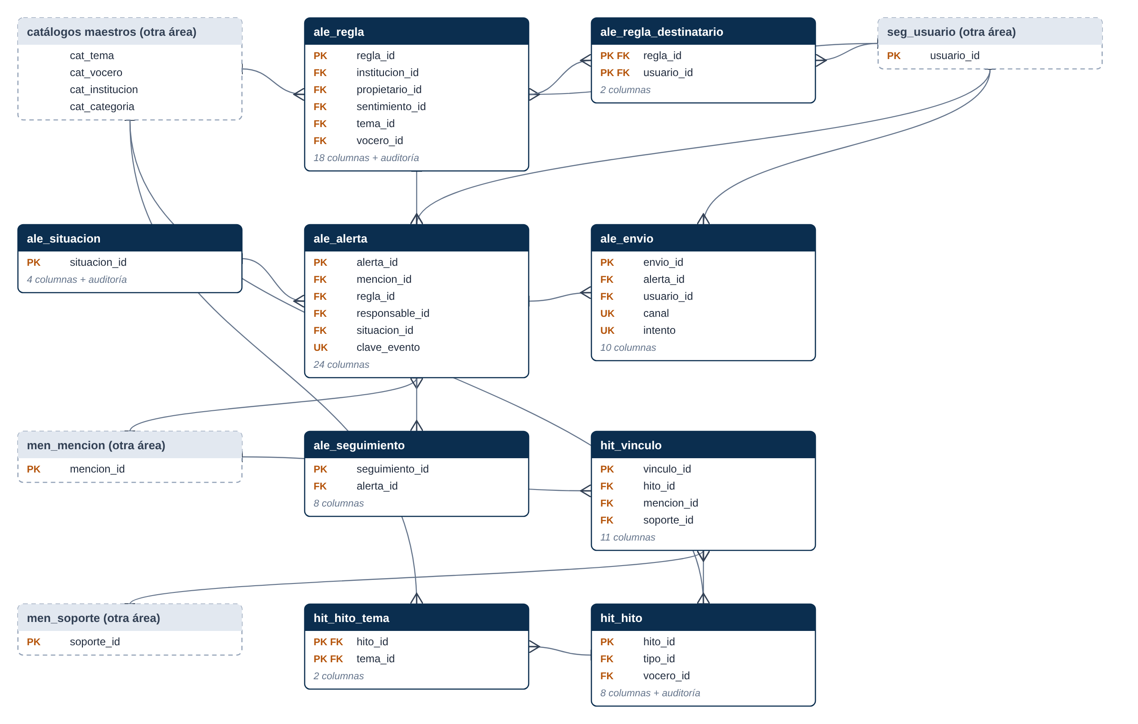
Figura 34. Diagrama entidad-relación: alertas, seguimiento e hitos.

3.7.1 ale_regla
Reglas de alerta (TR-16). Guardan umbral, periodo de comparación y versión
Historias: TR-16
Columna | Tipo | Nulo | Clave | Descripción
regla_id | NUMBER | No | PK | Identificador de la regla. Generado por identity.
nombre | VARCHAR2(300) | No |  | Nombre visible.
propietario_id | NUMBER | No | FK | Usuario propietario (SEG_USUARIO).
tipo_condicion | VARCHAR2(30) | No |  | COINCIDENCIA, COMBINACION, AUMENTO_VOLUMEN, CAMBIO_SENTIMIENTO, ENTRE_CANALES, SESION_NIVEL o COBERTURA.
modulos | VARCHAR2(100) | No |  | Módulos en los que aplica (lista separada por dos puntos). Por defecto: 'PRE:RED:EC'.
tema_id | NUMBER | Sí | FK | Tema (CAT_TEMA).
vocero_id | NUMBER | Sí | FK | Vocero (CAT_VOCERO).
institucion_id | NUMBER | Sí | FK | Institución (CAT_INSTITUCION).
sentimiento_id | NUMBER | Sí | FK | Sentimiento (CAT_CATEGORIA tipo SENTIMIENTO).
terminos | VARCHAR2(4000) | Sí |  | Términos que deben coincidir.
nivel_minimo | VARCHAR2(2) | Sí |  | Nivel mínimo que dispara la alerta.
umbral_pct | NUMBER | Sí |  | Umbral porcentual (obligatorio en aumentos y cambios).
ventana_horas | NUMBER | Sí |  | Ventana de evaluación en horas. Por defecto: 24.
periodo_comparacion_horas | NUMBER | Sí |  | Periodo de comparación (obligatorio en aumentos y cambios). Por defecto: 168.
canales | VARCHAR2(100) | No |  | Canales de entrega (PORTAL:CORREO:TEAMS:WHATSAPP). Por defecto: 'PORTAL'.
frecuencia | VARCHAR2(20) | No |  | INMEDIATA, HORARIA, DIARIA o SEMANAL. Por defecto: 'INMEDIATA'.
estado | VARCHAR2(20) | No |  | ACTIVA, SUSPENDIDA o ELIMINADA (eliminación lógica). Por defecto: 'ACTIVA'.
version | NUMBER | No |  | Número de versión del registro; se incrementa con cada cambio aprobado. Por defecto: 1.
Incluye además las columnas de auditoría estándar.
Restricciones
Tipo | Nombre | Definición
PK | ale_regla_pk | regla_id
FK | ale_regla_ins_fk | institucion_id → cat_institucion
FK | ale_regla_prop_fk | propietario_id → seg_usuario
FK | ale_regla_sen_fk | sentimiento_id → cat_categoria
FK | ale_regla_tema_fk | tema_id → cat_tema
FK | ale_regla_voc_fk | vocero_id → cat_vocero
CK | ale_regla_est_ck | estado in ('ACTIVA','SUSPENDIDA','ELIMINADA')
CK | ale_regla_frec_ck | frecuencia in ('INMEDIATA','HORARIA','DIARIA','SEMANAL')
CK | ale_regla_tipo_ck | tipo_condicion in ('COINCIDENCIA','COMBINACION','AUMENTO_VOLUMEN', 'CAMBIO_SENTIMIENTO','ENTRE_CANALES','SESION_NIVEL','COBERTURA')

3.7.2 ale_regla_destinatario
Destinatarios adicionales de una regla (además del propietario)
Historias: TR-16
Columna | Tipo | Nulo | Clave | Descripción
regla_id | NUMBER | No | PK, FK | Regla (ALE_REGLA).
usuario_id | NUMBER | No | PK, FK | Usuario (SEG_USUARIO).
Restricciones
Tipo | Nombre | Definición
PK | ale_regla_dest_pk | regla_id,usuario_id
FK | ale_regla_dest_r_fk | regla_id → ale_regla
FK | ale_regla_dest_u_fk | usuario_id → seg_usuario

3.7.3 ale_situacion
Situación: agrupa alertas referidas a un mismo hecho (TR-17)
Historias: TR-17
Columna | Tipo | Nulo | Clave | Descripción
situacion_id | NUMBER | No | PK | Identificador de la situación. Generado por identity.
titulo | VARCHAR2(500) | No |  | Título.
descripcion | VARCHAR2(4000) | Sí |  | Descripción funcional.
estado | VARCHAR2(20) | No |  | ABIERTA o CERRADA. Por defecto: 'ABIERTA'.
Incluye además las columnas de auditoría estándar.
Restricciones
Tipo | Nombre | Definición
PK | ale_situacion_pk | situacion_id
CK | ale_situacion_est_ck | estado in ('ABIERTA','CERRADA')

3.7.4 ale_alerta
Alerta emitida. CLAVE_EVENTO evita duplicados ante reprocesos (TR-16, EC-06)
Historias: TR-16, TR-17
Columna | Tipo | Nulo | Clave | Descripción
alerta_id | NUMBER | No | PK | Identificador de la alerta. Generado por identity.
clave_evento | VARCHAR2(300) | No |  | Clave única del evento; impide alertas duplicadas.
regla_id | NUMBER | Sí | FK | Regla que la generó (nula en alertas del sistema).
regla_version | NUMBER | Sí |  | Versión de la regla vigente cuando se generó el registro.
modulo_codigo | VARCHAR2(10) | No |  | Módulo al que pertenece (PRE, RED, EC, TR).
tipo | VARCHAR2(30) | No |  | REGLA, SESION_NIVEL, SIN_TRANSMISION, INICIO_SESION, INTEGRACION, COBERTURA, PERMISO o SIMULTANEIDAD.
nivel | VARCHAR2(2) | Sí |  | Nivel N1 a N4.
titulo | VARCHAR2(1000) | No |  | Título.
motivo | VARCHAR2(4000) | No |  | Motivo legible de la alerta.
mencion_id | NUMBER | Sí | FK | Mención (MEN_MENCION).
sesion_id | NUMBER | Sí | FK | Sesión del Congreso (EC).
intervencion_id | NUMBER | Sí | FK | Intervención del Congreso (EC).
estado_validacion | VARCHAR2(20) | No |  | PENDIENTE_REVISION, VALIDADA o NO_APLICA.
enlace | VARCHAR2(2000) | Sí |  | Enlace a la información en FARO.
enlace_evidencia | VARCHAR2(2000) | Sí |  | Enlace a la evidencia.
fecha_deteccion | TIMESTAMP(6) | No |  | Momento de detección.
fecha_emision | TIMESTAMP(6) | No |  | Momento de emisión. Por defecto: systimestamp.
estado_seguimiento | VARCHAR2(20) | No |  | PENDIENTE, EN_ATENCION o CERRADA. Por defecto: 'PENDIENTE'.
responsable_id | NUMBER | Sí | FK | Responsable asignado.
situacion_id | NUMBER | Sí | FK | Situación que agrupa alertas relacionadas.
observaciones | VARCHAR2(4000) | Sí |  | Observaciones del seguimiento.
acciones | VARCHAR2(4000) | Sí |  | Acciones realizadas.
fecha_cierre | DATE | Sí |  | Fecha de cierre (obligatoria si CERRADA).
activa | VARCHAR2(1) | No |  | S mientras la alerta está vigente. Por defecto: 'S'.
Restricciones
Tipo | Nombre | Definición
PK | ale_alerta_pk | alerta_id
UK | ale_alerta_clave_uk | clave_evento
FK | ale_alerta_int_fk | intervencion_id → ec_intervencion
FK | ale_alerta_men_fk | mencion_id → men_mencion
FK | ale_alerta_regla_fk | regla_id → ale_regla
FK | ale_alerta_resp_fk | responsable_id → seg_usuario
FK | ale_alerta_ses_fk | sesion_id → ec_sesion
FK | ale_alerta_sit_fk | situacion_id → ale_situacion
CK | ale_alerta_act_ck | activa in ('S','N')
CK | ale_alerta_nivel_ck | nivel in ('N1','N2','N3','N4')
CK | ale_alerta_seg_ck | estado_seguimiento in ('PENDIENTE','EN_ATENCION','CERRADA')
CK | ale_alerta_tipo_ck | tipo in ('REGLA','SESION_NIVEL','SIN_TRANSMISION','INICIO_SESION', 'INTEGRACION','COBERTURA','PERMISO','SIMULTANEIDAD')
CK | ale_alerta_val_ck | estado_validacion in ('PENDIENTE_REVISION','VALIDADA','NO_APLICA')
Índices adicionales
Nombre | Único | Columnas
ale_alerta_fec_ix | No | modulo_codigo,fecha_emision

3.7.5 ale_envio
Envíos por destinatario y canal, con intentos (TR-16, EC-06)
Historias: TR-16
Columna | Tipo | Nulo | Clave | Descripción
envio_id | NUMBER | No | PK | Identificador del envío. Generado por identity.
alerta_id | NUMBER | No | FK | Alerta enviada.
usuario_id | NUMBER | No | FK | Usuario (SEG_USUARIO).
canal | VARCHAR2(20) | No |  | PORTAL, CORREO, TEAMS o WHATSAPP.
intento | NUMBER | No |  | Número de intento. Por defecto: 1.
estado | VARCHAR2(20) | No |  | PENDIENTE, ENVIADO, FALLIDO u OMITIDO_PERMISO. Por defecto: 'PENDIENTE'.
fecha_intento | TIMESTAMP(6) | No |  | Fecha del intento. Por defecto: systimestamp.
fecha_entrega | TIMESTAMP(6) | Sí |  | Fecha de entrega.
error | VARCHAR2(4000) | Sí |  | Error de entrega.
contenido | CLOB | Sí |  | Contenido enviado, filtrado por los permisos del destinatario.
Restricciones
Tipo | Nombre | Definición
PK | ale_envio_pk | envio_id
UK | ale_envio_uk | alerta_id,usuario_id,canal,intento
FK | ale_envio_ale_fk | alerta_id → ale_alerta
FK | ale_envio_usr_fk | usuario_id → seg_usuario
CK | ale_envio_canal_ck | canal in ('PORTAL','CORREO','TEAMS','WHATSAPP')
CK | ale_envio_est_ck | estado in ('PENDIENTE','ENVIADO','FALLIDO','OMITIDO_PERMISO')

3.7.6 ale_seguimiento
Seguimiento de atención (TR-17)
Historias: TR-17
Columna | Tipo | Nulo | Clave | Descripción
seguimiento_id | NUMBER | No | PK | Identificador. Generado por identity.
alerta_id | NUMBER | No | FK | Alerta.
accion | VARCHAR2(30) | No |  | ASIGNACION, CAMBIO_ESTADO, OBSERVACION, ACCION, RELACION, CIERRE o REAPERTURA.
estado_anterior | VARCHAR2(20) | Sí |  | Estado previo.
estado_nuevo | VARCHAR2(20) | Sí |  | Estado nuevo.
observacion | VARCHAR2(4000) | Sí |  | Observación registrada.
usuario | VARCHAR2(255) | No |  | Usuario (identidad SSO) que realizó la acción. Por defecto: usuario de sesión.
fecha | TIMESTAMP(6) | No |  | Fecha y hora del evento. Por defecto: systimestamp.
Restricciones
Tipo | Nombre | Definición
PK | ale_seguimiento_pk | seguimiento_id
FK | ale_seguimiento_ale_fk | alerta_id → ale_alerta
CK | ale_seguimiento_acc_ck | accion in ('ASIGNACION','CAMBIO_ESTADO','OBSERVACION','ACCION','RELACION','CIERRE','REAPERTURA')

3.7.7 hit_hito
Hitos institucionales (TR-18)
Historias: TR-18
Columna | Tipo | Nulo | Clave | Descripción
hito_id | NUMBER | No | PK | Identificador del hito. Generado por identity.
fecha | DATE | No |  | Fecha del hito.
tipo_id | NUMBER | No | FK | Tipo de hito (comunicado, entrevista, presentación…).
titulo | VARCHAR2(500) | No |  | Título.
descripcion | VARCHAR2(4000) | Sí |  | Descripción funcional.
vocero_id | NUMBER | Sí | FK | Vocero institucional, cuando corresponde.
url | VARCHAR2(2000) | Sí |  | Enlace al material.
ventana_dias | NUMBER | No |  | Días posteriores considerados para sugerir vínculos. Por defecto: 7.
Incluye además las columnas de auditoría estándar.
Restricciones
Tipo | Nombre | Definición
PK | hit_hito_pk | hito_id
FK | hit_hito_tipo_fk | tipo_id → cat_categoria
FK | hit_hito_voc_fk | vocero_id → cat_vocero

3.7.8 hit_hito_tema
Temas asociados a un hito institucional (relación N a N) (TR-18).
Historias: TR-18
Columna | Tipo | Nulo | Clave | Descripción
hito_id | NUMBER | No | PK, FK | Hito.
tema_id | NUMBER | No | PK, FK | Tema (CAT_TEMA).
Restricciones
Tipo | Nombre | Definición
PK | hit_hito_tema_pk | hito_id,tema_id
FK | hit_hito_tema_h_fk | hito_id → hit_hito
FK | hit_hito_tema_t_fk | tema_id → cat_tema

3.7.9 hit_vinculo
Vínculos hito-mención/soporte: SUGERIDO (con regla) vs CONFIRMADO (TR-18)
Historias: TR-18, TR-22
Columna | Tipo | Nulo | Clave | Descripción
vinculo_id | NUMBER | No | PK | Identificador del vínculo. Generado por identity.
hito_id | NUMBER | No | FK | Hito.
mencion_id | NUMBER | Sí | FK | Mención (MEN_MENCION).
soporte_id | NUMBER | Sí | FK | Soporte (MEN_SOPORTE).
origen | VARCHAR2(20) | No |  | AUTOMATICO o MANUAL.
regla | VARCHAR2(1000) | Sí |  | Regla o evidencia que originó la sugerencia.
regla_version | VARCHAR2(20) | Sí |  | Versión de la regla vigente cuando se generó el registro.
estado | VARCHAR2(20) | No |  | SUGERIDO, CONFIRMADO, RECHAZADO o DESVINCULADO. Por defecto: 'SUGERIDO'.
usuario | VARCHAR2(255) | Sí |  | Usuario (identidad SSO) que realizó la acción.
fecha | TIMESTAMP(6) | No |  | Fecha y hora del evento. Por defecto: systimestamp.
motivo_cambio | VARCHAR2(4000) | Sí |  | Motivo de la confirmación, rechazo o desvinculación.
Restricciones
Tipo | Nombre | Definición
PK | hit_vinculo_pk | vinculo_id
FK | hit_vinculo_hito_fk | hito_id → hit_hito
FK | hit_vinculo_men_fk | mencion_id → men_mencion
FK | hit_vinculo_sop_fk | soporte_id → men_soporte
CK | hit_vinculo_est_ck | estado in ('SUGERIDO','CONFIRMADO','RECHAZADO','DESVINCULADO')
CK | hit_vinculo_ori_ck | origen in ('AUTOMATICO','MANUAL')
Índices adicionales
Nombre | Único | Columnas
hit_vinculo_ux | Sí | hito_id,sys_nc00012$,sys_nc00013$

3.8 Cierre de periodos, indicadores, vistas y consulta en lenguaje natural
Historias: TR-19, TR-21, TR-22, TR-23. 9 tablas.
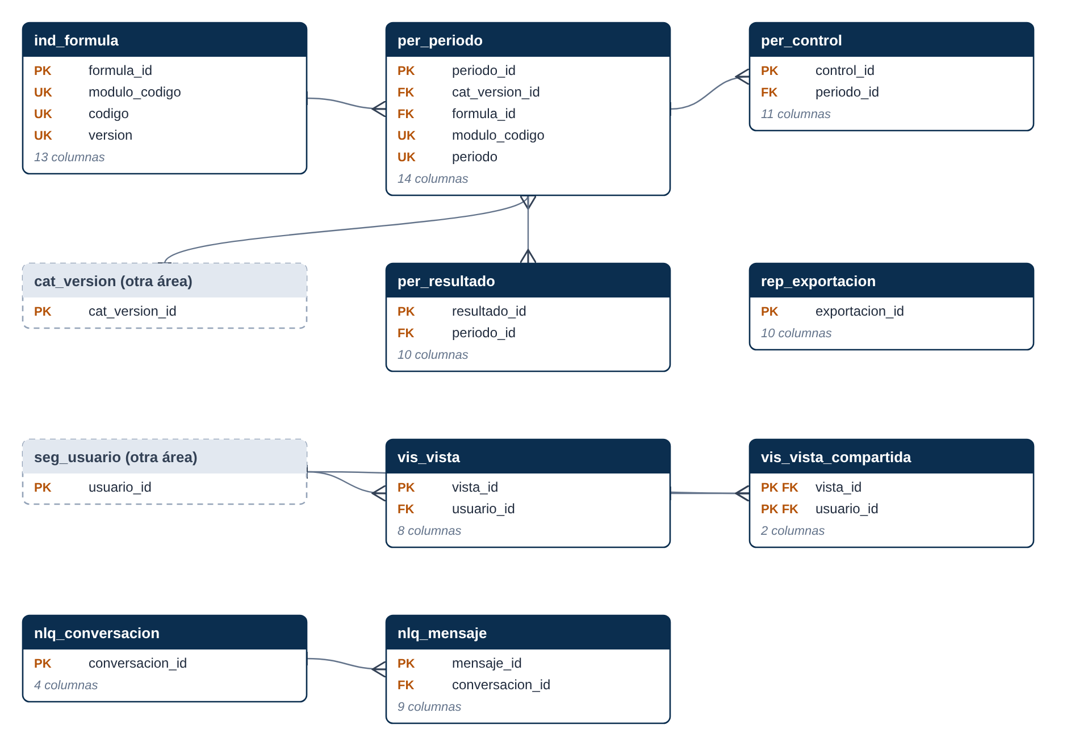
Figura 35. Diagrama entidad-relación: cierre de periodos, indicadores, vistas y consulta en lenguaje natural.

3.8.1 ind_formula
Fórmulas de indicadores versionadas y aprobadas (PRE-04, RED-06, EC-15, TR-22)
Historias: TR-22, TR-23
Columna | Tipo | Nulo | Clave | Descripción
formula_id | NUMBER | No | PK | Identificador. Generado por identity.
modulo_codigo | VARCHAR2(10) | No |  | Módulo al que pertenece (PRE, RED, EC, TR).
codigo | VARCHAR2(30) | No |  | Código del indicador.
nombre | VARCHAR2(300) | No |  | Nombre visible.
version | NUMBER | No |  | Número de versión del registro; se incrementa con cada cambio aprobado.
formula_texto | VARCHAR2(4000) | No |  | Fórmula en texto, mostrada junto a la cifra.
base_calculo | VARCHAR2(4000) | No |  | Base de cálculo.
pesos | CLOB | Sí |  | Pesos por valor (JSON).
vigente_desde | DATE | No |  | Fecha desde la que rige la versión.
vigente_hasta | DATE | Sí |  | Fecha hasta la que rige (nula si está vigente).
estado | VARCHAR2(20) | No |  | BORRADOR, APROBADA o RETIRADA. Por defecto: 'BORRADOR'.
aprobada_por | VARCHAR2(255) | Sí |  | Responsable de la aprobación.
fecha_aprobacion | DATE | Sí |  | Fecha de aprobación.
Restricciones
Tipo | Nombre | Definición
PK | ind_formula_pk | formula_id
UK | ind_formula_uk | modulo_codigo,codigo,version
CK | ind_formula_est_ck | estado in ('BORRADOR','APROBADA','RETIRADA')
CK | ind_formula_pesos_json_ck | pesos is json

3.8.2 per_periodo
Periodos de cierre por módulo (TR-19). Cada cierre genera una versión.
Historias: TR-19
Columna | Tipo | Nulo | Clave | Descripción
periodo_id | NUMBER | No | PK | Periodo de cierre (PER_PERIODO). Generado por identity.
modulo_codigo | VARCHAR2(10) | No |  | Módulo al que pertenece (PRE, RED, EC, TR).
periodo | VARCHAR2(7) | No |  | Periodo en formato AAAA-MM.
estado | VARCHAR2(20) | No |  | ABIERTO, CERRADO o REABIERTO. Por defecto: 'ABIERTO'.
version_resultado | NUMBER | No |  | Versión vigente de los resultados del periodo. Por defecto: 0.
fecha_corte | TIMESTAMP(6) | Sí |  | Fecha y hora de corte del cierre.
cobertura_validacion | NUMBER(5,2) | Sí |  | Cobertura de validación al cierre (%).
cat_version_id | NUMBER | Sí | FK | Versión del catálogo común aplicada (CAT_VERSION).
formula_id | NUMBER | Sí | FK | Fórmula de indicador aplicada (IND_FORMULA).
cerrado_por | VARCHAR2(255) | Sí |  | Responsable del cierre.
fecha_cierre | DATE | Sí |  | Fecha de cierre.
reabierto_por | VARCHAR2(255) | Sí |  | Responsable de la reapertura.
fecha_reapertura | DATE | Sí |  | Fecha de reapertura.
motivo_reapertura | VARCHAR2(4000) | Sí |  | Motivo de la reapertura.
Restricciones
Tipo | Nombre | Definición
PK | per_periodo_pk | periodo_id
UK | per_periodo_uk | modulo_codigo,periodo
FK | per_periodo_cv_fk | cat_version_id → cat_version
FK | per_periodo_for_fk | formula_id → ind_formula
CK | per_periodo_est_ck | estado in ('ABIERTO','CERRADO','REABIERTO')

3.8.3 per_control
Resultado de controles de calidad (TR-19)
Historias: TR-19
Columna | Tipo | Nulo | Clave | Descripción
control_id | NUMBER | No | PK | Identificador. Generado por identity.
periodo_id | NUMBER | No | FK | Periodo de cierre (PER_PERIODO).
codigo | VARCHAR2(40) | No |  | Código del control (totales, duplicados, campos obligatorios…).
descripcion | VARCHAR2(1000) | No |  | Descripción funcional.
severidad | VARCHAR2(20) | No |  | BLOQUEANTE, ADVERTENCIA o INFORMATIVO. Por defecto: 'BLOQUEANTE'.
resultado | VARCHAR2(20) | No |  | OK, FALLA, JUSTIFICADO o INFORMATIVO.
registros_afectados | NUMBER | No |  | Cantidad de registros afectados. Por defecto: 0.
ids_afectados | CLOB | Sí |  | Identificadores afectados (JSON).
justificacion | VARCHAR2(4000) | Sí |  | Justificación del cambio o de la decisión.
justificado_por | VARCHAR2(255) | Sí |  | Responsable de la justificación.
fecha | TIMESTAMP(6) | No |  | Fecha y hora del evento. Por defecto: systimestamp.
Restricciones
Tipo | Nombre | Definición
PK | per_control_pk | control_id
FK | per_control_per_fk | periodo_id → per_periodo
CK | per_control_res_ck | resultado in ('OK','FALLA','JUSTIFICADO','INFORMATIVO')
CK | per_control_sev_ck | severidad in ('BLOQUEANTE','ADVERTENCIA','INFORMATIVO')

3.8.4 per_resultado
Resultados reportados por versión de cierre; nunca se eliminan (TR-19)
Historias: TR-19
Columna | Tipo | Nulo | Clave | Descripción
resultado_id | NUMBER | No | PK | Identificador. Generado por identity.
periodo_id | NUMBER | No | FK | Periodo de cierre (PER_PERIODO).
version | NUMBER | No |  | Versión del cierre.
indicador | VARCHAR2(60) | No |  | Indicador reportado.
dimension | VARCHAR2(60) | Sí |  | Dimensión de desagregación (tema, pilar…).
dimension_valor | VARCHAR2(300) | Sí |  | Valor de la dimensión.
valor | NUMBER | Sí |  | Valor reportado.
base | NUMBER | Sí |  | Base de cálculo.
estado | VARCHAR2(20) | No |  | VIGENTE o REEMPLAZADA (nunca se elimina). Por defecto: 'VIGENTE'.
fecha | TIMESTAMP(6) | No |  | Fecha y hora del evento. Por defecto: systimestamp.
Restricciones
Tipo | Nombre | Definición
PK | per_resultado_pk | resultado_id
FK | per_resultado_per_fk | periodo_id → per_periodo
CK | per_resultado_est_ck | estado in ('VIGENTE','REEMPLAZADA')
Índices adicionales
Nombre | Único | Columnas
per_resultado_per_ix | No | periodo_id,version

3.8.5 vis_vista
Vistas guardadas propias de FARO (además de los reportes guardados de IR)
Historias: TR-23
Columna | Tipo | Nulo | Clave | Descripción
vista_id | NUMBER | No | PK | Identificador. Generado por identity.
usuario_id | NUMBER | No | FK | Usuario (SEG_USUARIO).
nombre | VARCHAR2(300) | No |  | Nombre visible.
pagina | NUMBER | No |  | Página APEX a la que aplica.
filtros | CLOB | No |  | Filtros aplicados (JSON).
indicadores | VARCHAR2(1000) | Sí |  | Indicadores seleccionados (JSON).
predeterminada | VARCHAR2(1) | No |  | S si es la vista predeterminada del usuario. Por defecto: 'N'.
compartida | VARCHAR2(1) | No |  | S si se comparte. Por defecto: 'N'.
Incluye además las columnas de auditoría estándar.
Restricciones
Tipo | Nombre | Definición
PK | vis_vista_pk | vista_id
FK | vis_vista_usr_fk | usuario_id → seg_usuario
CK | vis_vista_json_ck | filtros is json

3.8.6 vis_vista_compartida
Usuarios con los que se comparte una vista guardada (TR-23).
Historias: TR-23
Columna | Tipo | Nulo | Clave | Descripción
vista_id | NUMBER | No | PK, FK | Vista compartida.
usuario_id | NUMBER | No | PK, FK | Usuario (SEG_USUARIO).
Restricciones
Tipo | Nombre | Definición
PK | vis_vista_comp_pk | vista_id,usuario_id
FK | vis_vista_comp_u_fk | usuario_id → seg_usuario
FK | vis_vista_comp_v_fk | vista_id → vis_vista

3.8.7 rep_exportacion
Exportaciones (TR-23): corte, cobertura, versiones, fórmula y base
Historias: TR-23
Columna | Tipo | Nulo | Clave | Descripción
exportacion_id | NUMBER | No | PK | Identificador. Generado por identity.
usuario | VARCHAR2(255) | No |  | Usuario (identidad SSO) que realizó la acción. Por defecto: usuario de sesión.
fecha | TIMESTAMP(6) | No |  | Fecha y hora del evento. Por defecto: systimestamp.
origen | VARCHAR2(100) | No |  | Página o reporte de origen.
formato | VARCHAR2(20) | No |  | Formato (XLSX, CSV, PDF, DOCX).
filtros | CLOB | Sí |  | Filtros aplicados (JSON).
filas | NUMBER | Sí |  | Filas exportadas.
cobertura | VARCHAR2(1000) | Sí |  | Cobertura de validación al momento de exportar.
cat_version_id | NUMBER | Sí |  | Versión del catálogo común aplicada (CAT_VERSION).
formula_id | NUMBER | Sí |  | Fórmula de indicador aplicada (IND_FORMULA).
Restricciones
Tipo | Nombre | Definición
PK | rep_exportacion_pk | exportacion_id
CK | rep_exportacion_json_ck | filtros is json

3.8.8 nlq_conversacion
Consulta en lenguaje natural (TR-21): conversación con contexto
Historias: TR-21
Columna | Tipo | Nulo | Clave | Descripción
conversacion_id | NUMBER | No | PK | Identificador. Generado por identity.
usuario | VARCHAR2(255) | No |  | Usuario que conversa. Por defecto: usuario de sesión.
titulo | VARCHAR2(500) | Sí |  | Título.
inicio | TIMESTAMP(6) | No |  | Inicio de la conversación. Por defecto: systimestamp.
Restricciones
Tipo | Nombre | Definición
PK | nlq_conversacion_pk | conversacion_id

3.8.9 nlq_mensaje
Mensajes de una conversación en lenguaje natural: pregunta del usuario o respuesta del asistente con alcance efectivo, referencias y suficiencia del sustento (TR-21).
Historias: TR-21
Columna | Tipo | Nulo | Clave | Descripción
mensaje_id | NUMBER | No | PK | Identificador. Generado por identity.
conversacion_id | NUMBER | No | FK | Conversación (NLQ_CONVERSACION).
rol | VARCHAR2(20) | No |  | USUARIO o ASISTENTE.
texto | CLOB | No |  | Pregunta o respuesta.
alcance | CLOB | Sí |  | Periodo, filtros y módulos efectivamente considerados (JSON).
referencias | CLOB | Sí |  | Registros y evidencias que sustentan la respuesta (JSON).
suficiente | VARCHAR2(1) | Sí |  | S si hubo sustento suficiente; N declara la limitación.
ejecucion_ia_id | NUMBER | Sí |  | Ejecución de IA que produjo el resultado (IA_EJECUCION).
fecha | TIMESTAMP(6) | No |  | Fecha y hora del evento. Por defecto: systimestamp.
Restricciones
Tipo | Nombre | Definición
PK | nlq_mensaje_pk | mensaje_id
FK | nlq_mensaje_con_fk | conversacion_id → nlq_conversacion
CK | nlq_mensaje_alc_json_ck | alcance is json
CK | nlq_mensaje_ref_json_ck | referencias is json
CK | nlq_mensaje_rol_ck | rol in ('USUARIO','ASISTENTE')

4. Reglas de integridad, vistas y lógica asociada

4.1 Ciclo de vida de una mención
La tabla men_transicion define las transiciones válidas. faro_men.cambiar_estado rechaza cualquier otra y registra cada cambio en men_historial; las reversiones excepcionales exigen motivo (TR-15).
Origen | Destino | Excepcional | Requiere motivo
INGERIDA | CLASIFICADA | No | No
INGERIDA | DESCARTADA | No | Sí
CLASIFICADA | VALIDADA | No | No
CLASIFICADA | DESCARTADA | No | Sí
VALIDADA | CLASIFICADA | Sí | Sí
VALIDADA | DESCARTADA | Sí | Sí
DESCARTADA | CLASIFICADA | Sí | Sí

4.2 Reglas declarativas relevantes
Tabla | Regla | HU
seg_permiso | Un permiso ADICIONAL exige alcance, motivo, aprobador y fecha de fin; la fecha de fin no puede ser anterior al inicio. | TR-03
seg_usuario | La identidad SSO es única; tipo INTERNO o FUNCIONARIO; estado ACTIVO o INACTIVO. | TR-01, TR-03
cat_afiliacion | La fecha de fin no puede ser anterior a la de inicio; se admiten afiliaciones simultáneas. | TR-09
cat_tema, cat_categoria… | Códigos únicos; estados VIGENTE o INACTIVO (o FUSIONADA en instituciones, medios y voceros). | TR-04 a TR-09
ia_prompt_version | Versión única por prompt; el paquete garantiza una sola versión ACTIVA. | TR-11
ia_lote | Reemplazar correcciones humanas exige autorización registrada. | TR-12
men_soporte | Clave única (fuente, origen_ref) que hace idempotente la ingestión y los reintentos. | TR-13, TR-14
men_mencion | Una mención DESCARTADA exige motivo de descarte. | TR-15
ale_regla | Las condiciones de aumento de volumen o cambio de sentimiento exigen umbral y periodo de comparación. | TR-16
ale_alerta | Clave de evento única (sin duplicados); una alerta CERRADA exige fecha de cierre. | TR-16, TR-17
hit_vinculo | Debe referir a una mención o a un soporte; origen AUTOMATICO o MANUAL; estado SUGERIDO, CONFIRMADO, RECHAZADO o DESVINCULADO. | TR-18
per_resultado | Los resultados se marcan REEMPLAZADA en una nueva versión; nunca se eliminan. | TR-19

4.3 Vistas
Las páginas, la búsqueda, el asistente, las exportaciones y las alertas leen vistas que filtran por el permiso efectivo del usuario de la sesión. Ningún canal de salida amplía el acceso (arquitectura §10).
Vista | Propósito | HU
v_seg_permiso_efectivo | Permisos vigentes por usuario, módulo y capacidad (rol ADMIN más permisos ordinarios y adicionales no vencidos). | TR-02, TR-03
v_seg_mis_permisos | Permisos del usuario de la sesión APEX (APP_USER o contexto FARO_CTX). | TR-02
v_mencion_base | Menciones con sus descripciones, sin filtro de permisos; solo para procesos internos. | TR-19
v_mencion | Menciones visibles para el usuario; oculta la evidencia sin la capacidad VER_EVIDENCIAS. | TR-15, TR-20
v_mencion_indicador | Universo de cálculo: validadas, no duplicadas y con permiso de indicadores. | TR-22
v_ind_mensual | Serie mensual por canal: capturado, elegible, validado, índice y cobertura. | TR-15, TR-22
v_alerta | Alertas visibles según módulo. | TR-16, TR-17
v_integracion_estado | Salud, frescura e incidencias de cada integración. | TR-13
v_institucion_mencion | Declaraciones institucionales frente a opiniones individuales. | TR-20
v_lote_comparacion | Resultado nuevo frente al anterior y a la validación en un lote de prueba. | TR-12

4.4 Paquetes PL/SQL
Paquete | Responsabilidad | HU
faro_seg | Usuario efectivo, autorización (puede, modulos), alta y baja, permisos adicionales y su vencimiento, autenticación demo y post-autenticación SSO. | TR-01 a TR-03
faro_cat | Altas y cambios versionados, propuestas, aprobación, integración y fusión de catálogos; advertencias de equivalencia y de cambios entre periodos. | TR-04 a TR-10
faro_ia | Validación y render de plantillas, versiones y activación de prompts, invocación del proveedor, clasificación y generación con registro del prompt efectivo. | TR-11
faro_lab | Lotes de prueba y reproceso: alcance, confirmación, ejecución y reintento de fallidos. | TR-12
faro_int | Ejecución de integraciones por etapas, incidencias, reintentos y frescura. | TR-13
faro_men | Ingestión de soportes, menciones, clasificación, corrección, validación, descarte, duplicados y verificación de evidencias. | TR-14, TR-15
faro_ale | Evaluación de reglas, emisión sin duplicados, envíos por canal con reintentos y seguimiento. | TR-16, TR-17
faro_hit | Sugerencia, confirmación, rechazo y desvinculación de vínculos con hitos; métricas de reacción. | TR-18, TR-22
faro_per | Controles de calidad, justificación, cierre versionado y reapertura. | TR-19
faro_ind | Fórmulas vigentes, índice, cobertura y advertencias de metodología. | TR-22
faro_nlq | Conversaciones y respuestas sustentadas con alcance y referencias. | TR-21
faro_rep | Registro de exportaciones con corte, cobertura y versiones. | TR-23
faro_ui | Componentes HTML de la interfaz (chips, KPIs, banners, evidencia). | Transversal

4.5 Procesos programados
Job | Frecuencia | Función | HU
FARO_JOB_ENVIOS | 1 min | Entrega de alertas pendientes y reintento de fallidas. | TR-16
FARO_JOB_ALERTAS_AGREG | 15 min | Reglas de volumen, sentimiento y coincidencia entre canales. | TR-16
FARO_JOB_INTEGRACIONES | 5 min | Ejecución programada de integraciones. | TR-13
FARO_JOB_FRESCURA | 30 min | Alerta por desfase de captura. | TR-13
FARO_JOB_PERMISOS | Diario | Vencimiento de permisos adicionales y aviso al aprobador. | TR-03
FARO_JOB_EVIDENCIAS | 6 h | Verificación de disponibilidad de evidencias. | TR-15

4.6 Auditoría y trazabilidad
- aud_evento registra los eventos de negocio mínimos de la arquitectura (§10.1): usuarios y permisos, catálogos, prompts, validaciones, correcciones, descartes, reprocesos, cierres y reaperturas, alertas, fusiones, integraciones y exportaciones, con valores anterior y nuevo en JSON.
- aud_consulta registra búsquedas, perfiles, consultas en lenguaje natural, accesos a evidencias, indicadores, exportaciones y reportes (TR-03, TR-21, TR-23).
- Cada clasificación guarda la versión de catálogo y la ejecución de IA; cada ejecución guarda el prompt efectivo, el modelo y el proveedor. Así cualquier resultado puede reconstruirse.
- Los historiales propios de cada dominio (men_historial, cat_historial, ale_seguimiento, hit_vinculo, per_resultado) conservan la secuencia completa de cambios.

5. Decisiones de diseño y pendientes
Tema | Decisión en el prototipo | Pendiente para producción
Identidad | SSO OpenID Connect con credencial FARO_SSO; FARO conserva la autorización. | Registrar la aplicación en el proveedor institucional y activar el esquema.
Proveedor de IA | Abstracción por parámetro con modo simulado por defecto. | Definir proveedor, residencia de datos y contingencia.
Canales de alerta | Portal y correo; Teams y WhatsApp vía webhook configurable. | Confirmar integraciones y SLA de entrega.
Evidencias | Se guarda referencia, fragmento y hash; archivo solo cuando está permitido. | Definir qué puede copiarse y la retención.
Búsqueda | Búsqueda facetada sobre vistas seguras. | Índice Oracle Text como proyección derivada para texto completo.
Volumen | Sin particionamiento. | Particionar por fecha men_mencion, men_soporte, aud_evento e ia_ejecucion según volumetría real.

